МИНИСТЕРСТВО ОБРАЗОВАНИЯ И НАУКИ ТАМБОВСКОЙ ОБЛАСТИ
ТАМБОВСКОЕ ОБЛАСТНОЕ ГОСУДАРСТВЕННОЕ БЮДЖЕТНОЕ ПРоФЕССИОНАЛЬНОе ОБРАЗОВАТЕЛЬНОЕ УЧРЕЖДЕНИЕ
«МНОГООТРАСЛЕВОЙ колледж»

Учебно–методическое пособие
по освоению профессионального модуля
ДЛЯ СТУДЕНТОВ ЗАОЧНОГО ОТДЕЛЕНИЯ
ПМ 01. Участие в проектировании зданий и сооружений.
МДК 01.01. Проектирование зданий и сооружений;
МДК 01.02.Проект производства работ.

Специальность: 08.02.01. «Строительство и эксплуатация зданий и сооружений»

Моршанск, 2023г.

Кулешова Н.Ю., Балабанова В.В. Учебно-методическое пособие по освоению профессионального модуля ПМ01. Участие в проектировании зданий и сооружений по заочной форме обучения - ТОГБПОУ «Многоотраслевой колледж», 2023г.

Составители: Кулешова Н.Ю., Балабанова В.В. – преподаватели ВКК ТОГБПОУ «Многоотраслевой колледж», почетные работники СПО

Рецензенты:

Н.В. Пичугина-зам. Начальника МКУ "ЦЕНТР РАЗВИТИЯ ЖКК и соц. инвестицийг. МОРШАНСКА"
Н.Н. Бовина - методист ТОГБПОУ «Многоотраслевой колледж»

Аннотация
Настоящее учебное пособие разработано в целях оказания помощи студентам по освоению профессиональных и общих компетенций профессионального модуля ПМ 01. Участие в проектировании зданий и сооружений. Пособие включает задания на контрольные работы №1,2,3 и курсовые проекты №1,2,3, методику самостоятельного изучению теоретического материала, а также вопросы для самоконтроля, приложения. Пособие составлено в соответствии с учебным планом и рабочей программой профессионального модуля.
Учебно-методическое пособие предназначено для обучающихся по заочной форме обучения, специальности: 08.02.01. «Строительство и эксплуатация зданий и сооружений».

Рассмотрено
Предметной (цикловой) комиссией
Специальных архитектурно-строительных дисциплин
протокол № ____ «____»_______2023 г.
Председатель
Н.Ю.Кулешова ___________

Содержание

ВВЕДЕНИЕ

ОСНОВНАЯ ЧАСТЬ
1.Методика освоения темы профессионального модуля
1.1. Общие рекомендации по составлению конспекта
1.2. Рекомендации по выполнению домашних контрольных работ
1.3. Оформление контрольной работы
1.4. Консультации
1.5. Лекции, практические занятия, курсовое проектирование
1.6. Состав и содержание курсового проекта
1.7. Промежуточный контроль знаний(диф.зачет,экзамен)
2. САМОКОНТРОЛЬ
2.1. Вопросы для самоконтроля по теоретическому материалу
2.2. Вопросы для подготовки к экзамену
2.3. Практические задания при подготовке к экзамену
2.4. Тестовые задания при подготовке к дифференцированному зачету и экзамену
2.5. Задания к контрольным работам

2.6. Задания на курсовые проекты

ЗАКЛЮЧЕНИЕ

ИНФОРМАЦИОННОЕ ОБЕСПЕЧЕНИЕ

ПРИЛОЖЕНИЯ

ВВЕДЕНИЕ.

Заочное обучение – форма обучения, которая сочетает в себе черты самообучения и очного обучения. Характеризуется фазностью. Обучение, по такой форме, является наиболее экономичным способом получения среднего специального образования, но в первую очередь позволяет эффективно усваивать теоретические знания и практические навыки одновременно, успешно сочетая обучение с профессиональной деятельностью на производстве, что является признаками дуального обучения.
Согласно учебного плана на освоение ПМ 01. Участие в проектировании зданий и сооружений отведено - 851 часов
Обязательная аудиторная учебная нагрузка обучающегося:
МДК 01.01. - 182 часа
МДК 01.02. - 54 часа
Самостоятельная работа обучающегося:
МДК 01.01. - 480 часов
МДК 01.02. - 99 часов
Учебная практика – 36 часов (реализуется самостоятельно)
Освоение основного вида профессиональной деятельности (ВПД) профессионального модуля ПМ 01. Участие в проектировании зданий и сооружений по специальности08.02.01.Строительство и эксплуатация зданий и сооружений, является частью базовой подготовки, в части освоения видов профессиональной деятельности
ВПД 1. Участие в проектировании зданий и сооружений
С целью овладения указанным видом профессиональной деятельности у обучающихся должны быть сформированы следующие профессиональные и общие компетенции.
Профессиональные компетенции:
ПК 1.1. Подбирать наиболее оптимальные решения из строительных конструкций и материалов, разрабатывать узлы и детали конструктивных элементов зданий и сооружений в соответствии с условиями эксплуатации и назначениями
Обучающийся должен получить практический опыт, освоить умения и усвоить необходимые знания.
Практический опыт: подбора строительных конструкций и материалов, разработки узлов и деталей конструктивных элементов зданий
Умения: определять глубину заложения фундамента; выполнять теплотехнический расчет ограждающих конструкций; подбирать строительные конструкции для разработки архитектурно-строительных чертежей;
Знания: виды и свойства основных строительных материалов, изделий и конструкций, в том числе применяемых при электрозащите, тепло- и звукоизоляции, огнезащите, при создании решений для влажных и мокрых помещений, антивандальной защиты; конструктивные системы зданий, основные узлы сопряжений конструкций зданий; требования к элементам конструкций здания, помещения и общего имущества многоквартирных жилых домов, обусловленных необходимостью их доступности и соответствия особым потребностям инвалидов.
ПК 1.2. Выполнять расчеты и конструирование строительных конструкций
Практический опыт: выполнения расчетов по проектированию строительных конструкций, оснований
Умения: выполнять расчеты нагрузок, действующих на конструкции; строить расчетную схему конструкции по конструктивной схеме; выполнять статический расчет; проверять несущую способность конструкций; подбирать сечение элемента от приложенных нагрузок; выполнять расчеты соединений элементов конструкции;
Знания: международные стандарты по проектированию строительных конструкций, в том числе информационное моделирование зданий (BIM-технологии)
ПК 1.3. Разрабатывать архитектурно-строительные чертежи с использованием средств автоматизированного проектирования
Практический опыт: разработки архитектурно-строительных чертежей
Умения: читать проектно-технологическую документацию; пользоваться компьютером с применением специализированного программного обеспечения
Знания: принципы проектирования схемы планировочной организации земельного участка; особенности выполнения строительных чертежей; графические обозначения материалов и элементов конструкций; требования нормативно-технической документации на оформление строительных чертежей.
ПК 1.4. Участвовать в разработке проекта производства работ с применением информационных технологий
Практический опыт в составлении и описании работ, спецификаций, таблиц и другой технической документации для разработки линейных и сетевых графиков производства работ;
разработке и согласовании календарных планов производства строительных работ на объекте капитального строительства; разработке карт технологических и трудовых процессов
Умения: определять номенклатуру и осуществлять расчет объемов (количества) и графика поставки строительных материалов, конструкций, изделий, оборудования и других видов материально-технических ресурсов в соответствии с производственными заданиями и календарными планами производства строительных работ на объекте капитального строительства; разрабатывать графики эксплуатации (движения) -строительной техники, машин и механизмов в соответствии с производственными заданиями и календарными планами производства строительных работ на объекте капитального строительства; определять состав и расчёт показателей использования трудовых и материально-технических ресурсов; заполнять унифицированные формы плановой документации распределения ресурсов при производстве строительных работ; определять перечень необходимого обеспечения работников бытовыми и санитарно-гигиеническими помещениями.
Знания: способы и методы планирования строительных работ (календарные планы, графики производства работ); виды и характеристики строительных машин, энергетических установок, транспортных средств и другой техники; требования нормативных правовых актов и нормативных технических документов к составу, содержанию и оформлению проектной документации в составе проекта организации строительства ведомости потребности в строительных конструкциях, изделиях, материалах и оборудовании, методы расчетов линейных и сетевых графиков, проектирования строительных генеральных планов; графики потребности в основных строительных машинах, транспортных средствах и в кадрах строителей по основным категориям.
Программа освоения профессионального модуля предусматривает выполнение домашних контрольных работ и курсовых проектов.
Общие компетенции:
ОК 01. Выбирать способы решения задач профессиональной деятельности применительно к различным контекстам;
ОК 02. Использовать современные средства поиска, анализа и интерпретации информации и информационные технологии для выполнения задач профессиональной деятельности;
ОК 03. Планировать и реализовывать собственное профессиональное и личностное развитие, предпринимательскую деятельность в профессиональной сфере, использовать знания по финансовой грамотности в различных жизненных ситуациях;
ОК 04. Эффективно взаимодействовать и работать в коллективе и команде;
ОК05. Осуществлять устную и письменную коммуникацию на государственном языке Российской Федерации с учетом особенностей социального и культурного контекста;
ОК 06. Проявлять гражданско-патриотическую позицию, демонстрировать осознанное поведение на основе традиционных общечеловеческих ценностей, в том числе с учетом гармонизации межнациональных и межрелигиозных отношений, применять стандарты антикоррупционного поведения;
ОК 07. Содействовать сохранению окружающей среды, ресурсосбережению, применять знания об изменении климата, принципы бережливого производства, эффективно действовать в чрезвычайных ситуациях;
ОК 09. Пользоваться профессиональной документацией на государственном и иностранном языках;

Программа изучения профессионального модуля ПМ 01. Участие в проектировании зданий и сооружений, предусматривает выполнение домашних контрольных работ по МДК 01.01. Проектирование зданий и сооружений.
Раздел 1. Разработка архитектурно строительных чертежей с использованием информационных технологий - контрольная работа №1;
Раздел 2. Проектирование строительных конструкций– контрольная работа №2;
МДК 01.02. Проект производства – контрольная работа №3.
В период сессии рабочей программой модуля предусмотрено выполнение курсовых проектов №1 в разделе 1; №2 в разделе 2; №3 в разделе 3.
Для закрепления теоретических знаний и приобретения необходимых практических умений, рабочей программой предусматриваются практические занятия, которые выполняются после выполнения домашних контрольных работ и самостоятельно освоенного теоретического материала.
Методические указания содержат общие рекомендации по изучению материала по основной литературе, дополнительной литературе, информационным источникам, проверке знаний полученных самостоятельно. Задания на контрольные работы и курсовые проекты прилагаются в приложении.
Выполняемые студентами практические работы в период сессии дают возможность закрепить теоретические знания, освоенные самостоятельным путем.
Установочные занятия, проводимые для обучающихся – заочников, дают возможность до сессии ознакомить их с темами профессионального модуля ПМ01. Участие в проектировании зданий и сооружений, методикой работы над учебным материалом, познакомить с нормативной, справочной, основной, дополнительной литературой, которая позволит выполнить домашнюю контрольную работу на должном уровне.
Современное обучение немыслимо без использования компьютерных программ, при кабинетах имеются программы: теплотехнический расчет ограждающих конструкций на сопротивление теплопередачи, расчет панелей перекрытия, покрытия, перемычки, автоматизированный расчёт освещения и электроснабжения, водоснабжения строительной площадки, в программном комплексе «Гектор: проектировщик-строитель», которыми студент может воспользоваться в дальнейшем при выполнении дипломного проекта.
С целью овладения указанным видом профессиональной деятельности и соответствующими профессиональными компетенциями обучающийся в ходе освоения модуля ПМ 01. Участие в проектировании зданий и сооружений, МДК 01.01,раздел 1.Разработка архитектурно-строительных чертежей с использованием информационных технологий, тема 1.4. Архитектура зданий, обучающийся должен иметь практический опыт:
по подбору строительных конструкций, разработке несложных узлов и деталей конструктивных элементов зданий; разработке архитектурно-строительных чертежей.
Знать: основные конструктивные системы и решения частей зданий;
основные строительные конструкции зданий; современные конструктивные решения подземной и надземной части зданий; принцип назначения глубины заложения фундамента; конструктивные решения фундаментов;
конструктивные решения энергосберегающих ограждающих конструкций;
основные узлы сопряжений конструкций зданий; основные методы усиления конструкций; нормативно-техническую документацию на проектирование, строительство и реконструкцию зданий конструкций; особенности выполнения строительных чертежей; графические обозначения материалов и элементов конструкций; требования нормативно-технической документации на оформление строительных чертежей; понятия о проектировании зданий и сооружений; правила привязки основных конструктивных элементов зданий к координационным осям; порядок выполнения чертежей планов, фасадов, разрезов, схем; профессиональные системы автоматизированного проектирования работ для выполнения архитектурно-строительных чертежей;
ориентацию зданий на местности; условные обозначения на генеральных планах; градостроительный регламент; технико-экономические показатели генеральных планов;
Уметь: производить выбор строительных материалов конструктивных элементов; определять глубину заложения фундамента; выполнять теплотехнический расчет ограждающих конструкций; подбирать строительные конструкции для разработки архитектурно-строительных чертежей; читать строительные и рабочие чертежи; читать и применять типовые узлы при разработке рабочих чертежей; выполнять чертежи планов, фасадов, разрезов, схем с помощью информационных технологий; читать генеральные планы участков, отводимых для строительных объектов; выполнять горизонтальную привязку от существующих объектов; выполнять благоустройство прилегающей территории; применять информационные системы для проектирования генеральных планов.

МДК 01.01, раздел 2. Проектирование строительных конструкций,
тема 2.1. Основы проектирования строительных конструкций. Обучающийся должен: иметь практический опыт по подбору строительных конструкций, выполнения расчетов и проектированию строительных конструкций, оснований.
Знать: принцип назначения глубины назначения фундамента; нормативно-техническую документацию на проектирование строительных конструкций из различных материалов, оснований; методику подсчета нагрузок; правила построения расчетных схем; методику определения внутренних усилий от расчетных нагрузок; работу конструкций под нагрузкой; прочностные и деформационные характеристики строительных материалов; строительную классификацию грунтов; классификацию свай в грунте; правила конструирования строительных конструкций; профессиональные системы автоматизированного проектирования работ для проектирования строительных конструкций.
Уметь: подсчитывать нагрузку на конструкции; по конструктивной схеме построить расчетную схему; выполнять статический расчет; проверять несущую способность конструкций; подбирать сечение элемента от приложенных нагрузок; определять размеры подошвы фундамента, выполнять расчеты соединений элементов конструкций; рассчитать несущую способность свай по грунту, шаг свай в ростверке; использовать информационные технологии при проектировании строительных конструкций.

МДК.01.02. Проект производства работ, раздел 3. Разработка проекта производства работ, тема 3.1. Строительное черчение при выполнении ППР; тема 3.2. Организация строительного производства.
Обучающийся должен:
иметь практический опыт
-выполнения расчетов по проектированию строительных конструкций, оснований;
-составления и описания работ, спецификаций, таблиц и другой технической документации для разработки линейных и сетевых графиков производства работ;
- разработки и согласования календарных планов производства строительных работ на объекте капитального строительства;
- разработки карт технологических и трудовых процессов.

Уметь:
- читать проектно-технологическую документацию;
-пользоваться компьютером с применением специализированного программного обеспечения;
-определять номенклатуру и осуществлять расчет объемов (количества) и графика поставки строительных материалов, конструкций, изделий, оборудования и других видов материально-технических ресурсов в соответствии с производственными заданиями и календарными планами производства строительных работ на объекте капитального строительства;
-разрабатывать графики эксплуатации (движения) строительной техники, машин и механизмов в соответствии с производственными заданиями и календарными планами производства строительных работ на объекте капитального строительства;
-определять состав и расчёт показателей использования трудовых и материально-технических ресурсов;
- заполнять унифицированные формы плановой документации распределения ресурсов при производстве строительных работ; - определять перечень необходимого обеспечения работников бытовыми и санитарно-гигиеническими помещениями.
Знать:
-виды и свойства основных строительных материалов, изделий и конструкций, в том числе применяемых при электрозащите, тепло- и звукоизоляции, огнезащите, при создании решений для влажных и мокрых помещений, антивандальной защиты;
-конструктивные системы зданий, основные узлы сопряжений конструкций зданий;
-принципы проектирования схемы планировочной организации земельного участка;
-международные стандарты по проектированию строительных конструкций, в том числе информационное моделирование зданий (BIM-технологии);
- способы и методы планирования строительных работ (календарные планы, графики производства работ);
- виды и характеристики строительных машин, энергетических установок, транспортных средств и другой техники;
- требования нормативных правовых актов и нормативных технических документов к составу, содержанию и оформлению проектной документации;
- в составе проекта организации строительства ведомости потребности в строительных конструкциях, изделиях, материалах и оборудовании, методы расчетов линейных и сетевых графиков, проектирования строительных генеральных планов;
- графики потребности в основных строительных машинах, транспортных средствах и в кадрах строителей по основным категориям;
- особенности выполнения строительных чертежей;
- графические обозначения материалов и элементов конструкций;
- требования нормативно-технической документации на оформление строительных чертежей;
- требования к элементам конструкций здания, помещения и общего имущества многоквартирных жилых домов, обусловленных необходимостью их доступности и соответствия особым потребностям инвалидов;

ОСНОВНАЯ ЧАСТЬ.

1. Методика освоения тем профессионального модуля.
Основой освоения тем модуля является самостоятельная работа обучающегося.
Рекомендуется следующая очередность изучения материала:
- ознакомление с тематикой изучаемых разделов и методическими указаниями;
- освоение материала по рекомендуемой литературе, составление краткого конспекта с выполнением необходимых эскизов, конструктивных и расчетных схем;
- решение задач и тестов;
- проработка рисунков, графиков и чертежей.

1.1.Общие рекомендации по составлению конспекта

1. Определите цель составления конспекта.
2. Если составляете план - конспект, сформулируйте названия пунктов и определите информацию, которую следует включить в план-конспект для раскрытия пунктов плана.
3. Наиболее существенные положения изучаемого материала (тезисы) последовательно и кратко излагайте своими словами, с выполнением необходимых конструктивных и расчетных схем, эскизов, графиков.
4. При написании формул необходимо освоить буквенные обозначения, единицы измерения, используемые при расчетах строительных конструкций.
5. Чтобы форма конспекта отражала его содержание, располагайте абзацы подобно пунктам и подпунктам плана, применяйте разнообразные способы подчеркивания, используйте карандаши и ручки разных цветов.
6. Отмечайте непонятные места, новые слова, для выяснения на групповых консультациях.
7. При конспектировании старайтесь выразить авторскую мысль своими словами. Расчетные формулы должны иметь ссылки на нормативные документы.

1.2.Рекомендации по выполнению домашних контрольных работ.

По результатам самостоятельного изучения материала обучающийся заочного отделения должен выполнить домашнюю контрольную работу №1 на 2 курсе, контрольную работу № 2 на 3 курсе, контрольную работу №3 на 3 курсе во втором семестре, согласно учебному плану.

Контрольная работа №1. Тема 1.4. Архитектура зданий, состоит из теоретических вопросов, которые включают материал по гражданским зданиям. Ответы на теорию необходимо сопровождать эскизами. Графическая часть контрольной работы выполняется на чертежной бумаге формата А3. Чертежи оформляются в соответствии с требованиями ГОСТ 2.301-68*, ГОСТ 2.302-68*, ГОСТ 2.303-68*, ГОСТ 2.304-81, ГОСТ 2.303-68*, ГОСТ21.501-93 СПДС.

Контрольная работа №2, тема 2.1. Основы проектирования строительных конструкций состоит из теоретических вопросов, которые включают материал металлических, железобетонных, каменных и армокаменных, деревянных конструкций, свойства грунтов и особенностей расчета фундаментов. Ответы на теорию необходимо сопровождать эскизами, расчетными схемами, а там где необходимо, к решенным задачам выполнить чертежи в масштабе.

Контрольная работа №3(Тема 3.1. Строительное черчение при выполнении ППР; Тема 3.2. Организация строительного производства )состоит из десяти вариантов. Каждый вариант контрольной работы содержит пять теоретических вопросов и одну практическую задачу.
Изучать раздел рекомендуется последовательно по темам, в соответствии с перечнем тематики. Степень усвоения материала проверяется умением ответить на вопросы для самоконтроля, приведенные в конце темы (раздела).
При выполнении контрольной работы необходимо соблюдать следующие требования:
- в контрольную работу записывать контрольные вопросы и условия задач. После вопроса должен следовать ответ на него:
- содержание ответов должно быть четким и кратким;
- решение задач следует сопровождать пояснениями;
- вычислениям должны предшествовать исходные формулы;
-для всех исходных и вычисленных физических величин должны указываться размерности.

В пособии приводятся контрольные вопросы для самопроверки знаний обучающегося, на которые ему необходимо ответить. Трудности при решении задач или изучении теории, помечаются в тетради до выяснения на консультациях.
Самостоятельно выполненная контрольная работа сдается для проверки в учебную часть до сессии. Работу проверяет преподаватель, на нее делается рецензия в которой указываются достоинства, недостатки работы. Работа, выполненная в объеме 70% и более, получает зачет, в противном случае в рецензии указываются замечания, которые обучающийся обязан исправить и сдать контрольную работу на повторную проверку.
С зачтенной контрольной работой, выполненными практическими работами, выполненным курсовым проектом, студент сдает зачет или экзамен предусмотренный учебным планом.

1.3.Оформление контрольной работы.

Текстовая часть работы выполняется в тетради, объем не должен превышать 12 листов или в печатном виде, формат А-4, шрифт 14, TimesNewRoman, пробел 1,15.Ответ на каждый вопрос необходимо начинать с новой страницы.
Чертежи, рисунки, схемы являются пояснениями к тексту. Чертежи к задачам выполняются в масштабе и подшиваются к контрольной работе.
Оформление титульного листа контрольной работы смотри приложения 1,2,3.

1.4.Консультации.

По учебному плану, до сессии в межсессионный период(МСП) проводятся две консультации. Студент может обратиться к преподавателю для получения от него устной или письменной консультации. В своих запросах студент должен точно указать, в чем он испытывает затруднения. Если он не разобрался в теоретических или практических вопросах, то преподаватель укажет учебники (электронные источники, адреса сайтов), год издания их, авторов, нормативную, справочную литературу, где можно найти ответ на поставленный вопрос.
В том случае, если студент самостоятельно не смог выполнить практическое задание, то на консультациях преподаватель дает алгоритм решения типовых задач, указывает литературу для выполнения заданий.

1.5.Лекции, практические занятия, курсовое проектирование.

За время экзаменационно–лабораторной сессии для обучающихся заочного отделения организуются лекции и практические занятия. Лекции носят обзорный характер. Их цель - обратить внимание на главное в изучаемой теме, привести факты из истории, науки.
Практические работы направлены на подтверждение теоретических знаний и формирование учебных и профессиональных практических умений. Выполнение обучающимися во время сессии и самостоятельно практических работ направлено на обобщение, систематизацию, углубление и закрепление полученных самостоятельно знаний; формирование умений применять полученные знания на практике; развитие интеллектуальных умений у будущих специалистов. Обучающиеся практические работы выполняют по индивидуальному варианту, для этого имеются инструкционно-технологические карты. Они включают варианты задач, методические указания, блок–схему задачи, которая наглядно показывает весь ход решения задачи, последовательность ее выполнения.
Так как выполнение задачи может получиться в результате механических действий, без понимания существа дела, то в конце практической работы необходимо ответить на вопросы, которые являются критерием освоения данного материала. Ответы на вопросы могут быть в устной форме или в письменной. Каждая решенная задача должна иметь вывод.
Курсовой проект №1выполняется по теме: жилые и общественные здания.
Курсовой проект №2 выполняется по теме: сборное балочное перекрытие(покрытие) здания при неполном железобетонном каркасе.

Курсовой проект №3 выполняется по теме: проект производства работ на строительство жилого или общественного здания.

Курсовые проекты это самостоятельные разработки проектных заданий, основанные на комплексном анализе и технико-экономических расчетах при решении конкретных задач, отражающие способность обучающихся осуществлять и обосновывать выбор проектных решений, готовность к их реализации с использованием современных технических средств и информационных технологий.
Выполняются курсовые проекты по индивидуальному заданию, или согласно шифра.

1.6.Состав и содержание курсовых проектов.

Курсовой проект №1.
В состав курсового проекта входят графическая часть и текстовая часть (пояснительная записка).
Тема курсового проекта: жилые и общественные здания.
Графическая часть выполняется в карандаше или с использованием компьютерных технологий с соблюдением ГОСТ, СПДС и ЕСКД на оформление рабочих чертежей.

Раздел 1 Архитектурно-конструктивный раздел
(1-1,5 листа формата А1 – (841х594) мм)
- Генеральный план М 1:500или М 1:1000 .
- Фасад М 1:100 или М 1:200.
- Планы этажей М 1:100 или М 1:200.
- План 1 этажа (фрагмент входа для жилого дома) М 1:100 или М 1:200 (на листе или в пояснительной записке).
- План фундамента М 1:200, сечение фундамента М 1:20.
- Планы кровли, покрытия или перекрытия М 1:200.
- Разрез М 1:100 или М 1:200.
- Конструктивные узлы (1-2) М 1:20 или М 1:10 (в пояснительной записке).
Текстовая часть работы (пояснительная записка) выполняется на листах формата А 4 с основной и дополнительной надписью. Объем пояснительной записки 10-15стр.
Пояснительная записка должна включать:
- Архитектурно- конструктивный раздел
- Район строительства.
- Объёмно-планировочное решение.
- Конструктивное решение.
- Отделка здания.
- Инженерное оборудование.
- Оснащение здания.
Страницы должны иметь штамп и нумерацию. Оформление титульного листа, штампов смотри приложение 1.

Курсовой проект №2.

В состав курсового проекта входят графическая часть ( рабочий чертеж проектируемых железобетонных элементов) и текстовая часть (пояснительная записка).
Тема курсового проекта: сборное балочное перекрытие (покрытие) здания при неполном железобетонном каркасе.
Состав расчетной части: расчет и конструирование железобетонных элементов( конструкций) многоэтажного гражданского здания с неполным железобетонным каркасом, предусмотрено проектирование трех элементов.

Графическая часть проекта разрабатывается в виде рабочего чертежа проектируемых конструкций, который должен содержать:
- расчетные схемы;
- сборный чертеж М 1:20, 1:25;
- чертеж армирования элемента М 1:20, 1:10;
-чертежи арматурных изделий: каркасы, сетки М 1:10, 1:20;
- групповую спецификацию, выборку арматуры по элементам.

Содержание и структура пояснительной записки:
- исходные данные для проектирования ( задание);
- сбор нагрузки на рассчитываемые элементы;
- расчет элемента с обязательной расшифровкой буквенных обозначений, входящих в расчетные формулы и единицы измерения.

Оформление курсового проекта.
А. графическая часть.
Графическая часть выполняется на листах формата А-1 ( 594 х 841 мм) или на трех листах формата А 2 ( 594 х420 мм) по количеству рассчитываемых элементов. При выполнении необходимо пользоваться
ГОСТ 2.304-81, ГОСТ 2.303-68*, ГОСТ21.501-93 СПДС.
Чертежи курсового проекта могут выполняться в карандаше или с использованием программы AutoCAD. Листы должны быть обрамлены рамками от левого края на 20 мм, а от прочих краев на 5 мм. Размерные линии следует располагать от изображения не менее 10-15 мм, линейные размеры на всех чертежах указывают в миллиметрах.

Б. Текстовая часть (пояснительной записки)
Пояснительная записка к проекту должна быть написана четким почерком или напечатана на одной стороне листа А4 ( 297 х210 мм). Ориентировочно объем пояснительной записки 20 – 25 страниц. Шрифт 14, TimesNewRoman, пробел 1,5. Текст записки следует сопровождать схемами, эскизами.
Страницы должны иметь штамп и нумерацию. Оформление титульного листа, штампов смотри приложение 2.

Курсовой проект №3. Проект производства работ.

Целью курсового проектирования является закрепление теоретических знаний, полученных студентами при изучении учебного материала. Работу над курсовым проектом следует начинать по мере изучения необходимого материала. Поэтому задание на курсовое проектирование следует выдавать в начале изучения дисциплины. Темой курсового проекта является разработка основных документов проекта производства работ (ППР) по возведению гражданского или промышленного здания.
Исходными данными для его выполнения являются курсовые работы по дисциплине "Архитектура зданий".
В состав курсового проекта входит графическая часть и расчетно-пояснительная записка.
Графическая часть.
Лист № 1 - технологическая карта на заданный вид работы, выполняемая на листе формата А-1 (график и схемы производства работ; разрез 1-1 (привязка ведущего механизма), организации рабочих мест; схемы операционного контроля; технико-экономические показатели).
Лист №2 - календарный план, график движения рабочих кадров по объекту, график движения основных машин и механизмов, график движения рабочих по профессиям выполняемые на листе формата А-1, технико-экономические показатели по календарному плану.
Лист №3 - строительный генеральный план (М 1:100, 1:200), выполняемый на листе формата А-1, технико-экономические показатели СГП.

Пояснительная записка (25-30 страниц формата А-4).
Включает в себя задание на проектирование и состоит из следующих разделов:
Содержание.
1. Технологическая карта на основной вид работ.
1.1.Область применения технологической карты.
1.2.Технология и организация строительных работ.
1.3. Выбор технико-экономического обоснования способов ведения работ и ведущего механизма. Выбор крана.
1.4.Подсчет объемов работ.
1.5.Калькуляция трудовых и денежных затрат.
1.6.Подбор состава бригады.
1.7.Указания по производству работ.
1.8.Проектное решение по технике безопасности.
1.9.Потребность в машинах, оборудовании, инструменте, инвентаре, приспособлениях
1.10. Технико-экономические показатели технологической карты.
2. Календарный план строительства.
2.1. Исходными данными для проектирования календарного плана .
2.2. Выбор и обоснование методов производства работ, требования техники безопасности работ при их производстве.
2.3.Определение номенклатуры работ подлежащих включению в график, разбивки на циклы.
2.4.Ведомость подсчета объемов работ.
2.5. Ведомость трудозатрат труда и машинного времени
2.6. Организация и взаимоувязка строительно-монтажных и специальных работ на объекте.
2.7. ТЭП к календарному плану.
3.Стройгенплан.
3.1.Исходные данные для проектирования стройгенплана.
3.2.Расчет складских помещений.
3.3.Расчет временных зданий и сооружений.
3.4.Расчет потребности в воде.
3.5.Расчет потребности в электроэнергии.
3.6.Мероприятия по охране окружающей среды.
3.7.Мероприятия, направленные на сохранение материалов и конструкций.
3.8.ТЭП к стройгенплану.
Примечание. Форма и содержание всех разделов курсового проекта должны соответствовать действующим нормативным документам.

Требования к оформлению проекта. Пояснительная записка.
Текстовая часть работы (пояснительная записка) выполняется на компьютере в одном экземпляре, и оформляется только на лицевой стороне белой бумаги следующим образом:
- размер бумаги стандартного формата А 4 (210 х 297 мм )
- поля : левое – 20 мм, верхнее – 5 мм, правое – 5 мм, нижнее – 5мм.
- ориентация: книжная
- шрифт :TimesNewRoman.
- кегель : - 14 пт ) в основном тексте , 12 пт в сносках , таблицах
- междустрочный интервал : полуторный в основном тексте, одинарный в
подстрочных ссылках
- расстановка переносов – автоматическая
- форматирование основного текста и ссылок – в параметре « ширина »
- цвет шрифта – черный
- красная строка – 1,5 см
Листы должны быть сброшюрованы и пронумерованы. После титульного листа следуют задание на проектирование, исходные данные и страница «Содержание» со штампом. Далее основная часть пояснительной записки. На последней странице приводится список используемой литературы.
Графическая часть проекта: (3листа формата А1) выполняется в карандаше или с использованием компьютерных технологий с соблюдением ГОСТ, СПДС и ЕСКД на оформление рабочих чертежей.
.
Требования к защите проекта:
1. Защита курсового проекта проходит на заседании комиссии, состоящей из заведующей специальностью и преподавателя дисциплины колледжа.
2. Дата защиты устанавливается планом учебного процесса.
3. Защита курсового проекта включает в себя устный доклад студента и ответы на вопросы членов комиссии.
4. Доклад студента может сопровождаться презентационными материалами, предназначенными для общего просмотра ( презентация Microsoft PowerPoint). Общая продолжительность доклада не должна превышать 15 минут.
5. В докладе студента должны быть отражены следующие вопросы:
- название курсового проекта;
- актуальность темы, цели и задачи курсового проекта;
- структура курсового проекта;
- знание нормативной базы по данной проблеме;
- анализ существующей ситуации;
- творческий характер проекта, отличающийся определённой новизной;
- основные результаты, полученные студентом.
6. Решение комиссии по результатам защиты принимаются на закрытом заседании членов комиссии после окончания процедуры защиты.
7. Результаты защиты объявляются в тот же день и оформляется оценкой:
91 – 100 баллов оценка - «отлично»;
76 – 90 баллов оценка - «хорошо»;
60 – 75 бал. оценка - «удовлетворительно»;
59 и менее оценка - «неудовлетворительно».
При выставлении оценки члены комиссии руководствуются критериями оценки, представленными ниже.
8. Объявленные результаты защиты являются окончательными и пересмотру не подлежат.
Критерии оценивания курсового проекта.
1. «отлично» (91-100)%
- Дано обоснование выбора темы, раскрыта её актуальность. Цели и задачи чётко определены.
- Даны основные понятия и определения. Необходимая информация проанализирована и логически структурирована Расчёты выполнены верно и соответствуют требованиям СНиП. Сделаны адекватные обобщения и выводы.
- Наличие творческого характера в проекте, отличающегося определённой новизной.
Выполнена с особой аккуратностью и с соблюдением ГОСТ на оформление архитектурно- строительных чертежей.
- Сформулированы логичные и адекватные выводы. Чётко выражена точка зрения по данной теме. Автор демонстрирует понимание возможности применения проекта на практике.
- Выдержан стиль академического письма. Терминология использована адекватно.
- Соответствует всем требованиям оформления.
Библиография оформлена правильно. Объём пояснительной записки 20-30 страниц.

2. «хорошо» (76-90)%
- Дано обоснование выбора темы, раскрыта её актуальность.
Цели и задачи определены. Наблюдается нечёткость формулировок.
- Даны основные понятия и определения. Не всегда присутствует критический анализ.
Расчёты выполнены верно и соответствуют требованиям СНиП.
Сделаны обобщения и выводы.
- Наличие творческого характера в проекте, отличающегося определённой новизной.
Выполнена с аккуратностью и с соблюдением ГОСТ на оформление архитектурно- строительных чертежей.
- Сформулированы общие выводы. Выражена точка зрения по данной теме. Автор демонстрирует понимание возможности применения проекта на практике.
- Выдержан стиль академического письма. Терминология использована адекватно. Незначительные стилистические ошибки.
- Соответствует всем требованиям оформления.
Библиография оформлена с незначительными неточностями. Объём пояснительной записки 20-30 страниц

3.«удовлетворительно» (60-75)%
- Сделана попытка обосновать выбор темы, раскрыть её актуальность, но не хватает логики и чёткости формулировок. Цели и задачи определены расплывчато.
- Предпринята попытка дать основные понятия и определения, сделать выводы и обобщения.
Расчёты выполнены верно, но не соответствуют требованиям СНиП.
- Наличие творческого характера в проекте.
Выполнена с соблюдением ГОСТ на оформление архитектурно- строительных чертежей.
- Предпринята попытка сформулировать общие выводы. Не чётко выражена точка зрения по данной теме. Автор предпринимает попытку сделать выводы о возможности применения проекта на практике.
- Стиль академического письма не выдержан во многих случаях. Терминология использована либо неверно, либо необоснованно. Большое количество стилистических ошибок.
- Соответствует всем требованиям оформления. Библиография оформлена с ошибками. Объём пояснительной записки 20-25 страниц.
4.«неудовлетворительно» (59 и менее)%
- Отсутствует обоснование выбора темы. Цели и задачи курсового проекта не обозначены.
- Не даны основные понятия и определения. Расчёты выполнены не верно. Не сделаны выводы и обобщения.
- Отсутствие творческого характера в проекте. Выполнена без соблюдения ГОСТ на оформление архитектурно- строительных чертежей.
- Предпринята попытка сформулировать общие выводы. Не выражена точка зрения по данной теме.. Автор не делает выводы о возможности применения проекта на практике.
- Стиль не выдержан. Терминология использована неадекватно.
- Основные требования к оформлению не соблюдены. Объём пояснительной записки менее 20 страниц.

Критерии оценивания защиты проекта
- «отлично» (91-100)%
- Название курсового проекта. Сформулировано чётко и верно.
- Актуальность темы, цели и задачи курсового проекта. - Чётко и адекватно сформулированы актуальность темы, цели и задачи курсового проекта
- Структура курсового проекта.- Представлена в полном объёме, чётко и адекватно сформулирована.
- Знания нормативной базы по данной проблеме. - Сформулированы чётко и адекватно.
- Анализ существующей ситуации. - Сформулирован чётко и адекватно.
- Творческий характер проекта, отличающийся определённой новизной.–Представлен чётко и адекватно.
- Основные результаты, полученные студентом. - Сформулированы логичные и адекватные выводы. Чётко выражена точка зрения по данной теме.
- «хорошо» (76-90)%
- Название курсового проекта. Сформулировано верно.
- Актуальность темы, цели и задачи курсового проекта. - Адекватно сформулированы актуальность темы, цели и задачи курсового проекта
- Структура курсового проекта. - Представлена в полном объёме, и адекватно сформулирована.
- Знания нормативной базы по данной проблеме. - Сформулированы адекватно.
- Анализ существующей ситуации. - Сформулирован и адекватно.
- Творческий характер проекта, отличающийся определённой новизной.–Представлен адекватно, но не чётко.
- Основные результаты, полученные студентом. - Сформулированы общие выводы. Выражена точка зрения по данной теме.
3.«удовлетворительно» (60-75)%
- Название курсового проекта. Сформулировано нечётко.
- Актуальность темы, цели и задачи курсового проекта. – Представлена в полном объёме, и нечётко сформулирована.
- Структура курсового проекта. - Представлена в полном объёме, но не чётко сформулирована.
- Знания нормативной базы по данной проблеме. - Сформулированы не чётко.
- Анализ существующей ситуации. - Сформулирован не чётко.
- Творческий характер проекта, отличающийся определённой новизной. - Предпринята попытка представить творческий характер проекта.
- Основные результаты, полученные студентом. - Предпринята попытка сформулировать общие выводы. Не чётко выражена точка зрения по данной теме.

4.«неудовлетворительно» (59 и менее)%
- Название курсового проекта. Не сформулировано.
- Актуальность темы, цели и задачи курсового проекта. - Не сформулированы актуальность темы, цели и задачи курсового проекта.
- Структура курсового проекта. – Представлена не в полном объёме и не сформулирована.
- Знания нормативной базы по данной проблеме. - Не сформулированы.
- Анализ существующей ситуации. - Не сформулирован.
- Творческий характер проекта, отличающийся определённой новизной. - Не представлен.
- Основные результаты, полученные студентом. - Предпринята попытка сформулировать общие выводы. Не выражена точка зрения по данной теме.

1.7.Промежуточный контроль знаний
(дифференцированный зачет, экзамен)

Промежуточным контролем усвоенных знаний и освоенных умений по:
Раздел1.Тема 1.4.Архитектура зданий является -дифференцированный зачет, к которому допускаются студенты, получившие зачет по практическим работам, домашней контрольной работе, курсовому проекту№1.
Раздел 2.тема 2.1. Основы проектирования строительных конструкций, промежуточным контролем знаний на 2 курсе является - дифференцированный зачет, а на 3 курсе - экзамен, к которому допускаются студенты получившие зачет по практическим работам, домашней контрольной работе, курсовому проекту№2.
Раздел 3.Тема 3.1. Строительное черчение при выполнении ППР,
Тема 3.2. Организация строительного производства, рубежным контролем знаний на 3 курсе является экзамен, к которому допускаются студенты получившие зачет по практическим работам, домашней контрольной работе, курсовому проекту№3.

Квалификационный экзамен проводится следующим образом: группа разбивается на мини группы по 4-5 человек. В такой мини группе должны быть сильные и менее сильные студенты. Каждый из студентов готовится индивидуально по билету, затем когда все подготовились, начинают отвечать. Первым дает ответ на свои вопросы студент который претендует на оценку пять, все слушают и дополняют ответ. Затем отвечает второй студент и так далее. Такой экзамен позволяет студенту не только ответить на свой билет, но вспомнить и другой материал и еще раз его закрепить. По ответу на билет и на дополнения к другим билетам преподаватель выставляет оценку. Экзамен может проходить и по стандартной схеме, каждый отвечает на свой билет, дополнительные вопросы задает преподаватель, а также экзамен может быть проведен с использованием тестов.

2. Самоконтроль
2.1. Вопросы для самоконтроля по теоретическому материалу.

После самостоятельного изучения теоретического материала, студенту необходимо ответить на контрольные вопросы согласно изучаемой теме.

Раздел 1,тема 1.4. Архитектура зданий.
Вопросы к дифференцированному зачету №1.
- Понятие о зданиях и сооружениях. Виды гражданских зданий, основные требования к ним.
- Классификация зданий по назначению, этажности, конструкции стен, способу возведения и так далее.
- Модульная координация размеров в строительстве. Виды размеров.
- Виды нагрузок, их классификация, характер приложения.
- Понятие о температурно-влажностном воздействии. Теплотехнические требования к ограждениям.
- оси, элементы модульной системы, привязка конструкций к координационным осям.
- Основные конструктивные типы гражданских зданий.
- Требования к материалам для звукоизоляции, их значение.
- Типизация, унификация, стандартизация.
- Основные понятия: модуль, координационные оси гражданских зданий (вычертить).
- Основные конструктивные схемы гражданских зданий (вычертить).
- Конструктивные мероприятия, обеспечивающие пространственную жесткость и устойчивость зданий.
- Вычертить конструктивные схемы бескаркасных зданий.
- Вычертить конструктивные схемы каркасных зданий.
- Понятие о естественном и искусственном основании, требования к ним.
- Требования к фундаментам, глубина заложения. Классификация фундаментов.
- Характеристика грунтов основания.
- Сплошные и столбчатые фундаменты, область их применения, конструкция, элементы.
- Свайные фундаменты из забивных и набивных свай.
- Конструкция железобетонных ленточных фундаментов сборных и монолитных.
- Свайные фундаменты, область применения, классификация.
- Защита ленточных фундаментов от грунтовой сырости.
- Отмостка ее назначение и состав.
- Требования к фундаментам, глубина заложения. Классификация фундаментов.
- Классификация стен, требования к стенам.
- Понятие о кирпичной кладке, системы ее перевязки.
- Архитектурно-конструктивные элементы стен гражданских зданий.
- Виды облегченной кирпичной кладки. (Вычертить).
- Балконы, лоджии, эркеры их назначение.
- Деформационные швы, их назначение и конструктивное решение.
- Кирпичные столбы, железобетонные прогоны, колонны.
- Железобетонные прогоны, их опирание на колонны.
- Перекрытие гражданских зданий из сборных железобетонных плит, особенности устройства.
- Классификация перекрытий, требования к ним, ТЭО перекрытий.
- Монолитные перекрытия, область их применения.
- Конструкция надподвальных и чердачных перекрытий.
- Классификация полов. Требования к полам, ТЭО полов.
- Вычертить конструкции сплошных полов.
- Вычертить конструкции штучных полов.
- Вычертить конструкции дощатых и паркетных полов по грунту и по перекрытию.
- Конструкции перегородок гражданских зданий различного типа.
- Перегородки гражданских зданий. Их классификация. Требования к ним.
- Опирание перегородок на перекрытие, их примыкание к стенам и потолкам.
- Светопрозрачные ограждения гражданских зданий, их классификация, оконные приборы.
- Двери гражданских зданий, их виды, элементы крепления и установка в проемы.
- Крыши их классификация, требования к ним.
- Скатные крыши, их формы, основные элементы.
- Наслонные стропила, их элементы.
- Кровли гражданских зданий, их виды, требования к ним.
- Кровли из волнистых асбестоцементных листов, из стальных листов.
- Рулонные и мастичные кровли.
- Водоотвод организованный и неорганизованный для скатных и плоских крыш.
- Конструкции плоских крыш ( совмещенных и раздельных ).
- Конструкции чердачных крыш.
- Лестницы гражданских зданий, их классификация, требования к ним.
- Определение габаритных размеров лестниц.
- Железобетонные лестницы из крупноразмерных элементов.
- Железобетонные лестницы из мелкоразмерных элементов.
- Монолитные лестницы. Наружные виды и лестницы.
- Крупноблочные здания гражданских зданий, их типы и конструктивные схемы. Разрезка наружных и внутренних стен.
- Крупнопанельные стены гражданских зданий. Разрезка наружных стен в бескаркасных и каркасных зданиях.
- Конструкция стеновых панелей гражданских зданий. Решение стыков в бескаркасном здании.
- Конструкция подземной части панельных каркасных зданий.
- Конструкция подвесных потолков гражданских зданий. Детали крепления.
- Здание из монолитного железобетона, их целесообразность, детали сруба.
- Типы деревянных зданий. Бревенчатые здания, детали сруба.
- Дымовые и вентиляционные каналы, их размещения, особенности устройства. Санитарно-технические кабины.
- Мусоропроводы, их элементы, и местоположение в здании.
- Пассажирские и грузовые лифты, их размещение в здании.
- Понятие о проекте, стадиях проектирования. Состав проектной документации.
- Основы проектирования жилых зданий.
- Основы проектирования общественных зданий.
- ТЭО проектных решений жилых зданий.
- ТЭО проектных решений общественных зданий.
- Размещение гражданских зданий на селитебной территории. Разрывы между зданиями. Элементы благоустройства.
- Производственные здания, классификация, требования к ним.
- Параметры объемно-планировочного решения (пролет, шаг, сетка колонн, высота этажа).
- Конструктивные элементы производственных одноэтажных и многоэтажных зданий и сооружений.
- Подъемно-транспортное оборудование в производственных условиях.
- Классификация фундаментов промышленных зданий, требования к ним.
- Фундаменты стаканного типа. Фундаментные балки.
- Железобетонный каркас одноэтажного и многоэтажного промышленного здания.
- Типы колонн производственных зданий.
- Стропильные и подстропильные конструкции производственных зданий.
- Горизонтальные и вертикальные связи производственных зданий (обеспечение пространственной жесткости).
- Стальной каркас производственных зданий, его элементы, область применения.
- Классификация стен производственных зданий, требования к ним.
- Фахверк, его назначение.
- Вычертить узел опирания железобетонной фермы на железобетонную колонну.
- Вычертить узел опирания стальной фермы на железобетонную колонну.
- Вычертить конструкцию стен производственных зданий из профилированных листов.
- Конструкция стен производственных зданий из листовых материалов, асбестоцементных панелей.
- Утепленные и не утепленные покрытия производственных зданий, их элементы, область применения.
- Покрытия из профилированных листов и покрытий.
- Рулонные и мастичные кровли производственных зданий.
- Фонари, их классификация и назначение.
- Виды светопрозрачных ограждений производственных зданий.
- Ворота, их габариты, виды.
- Перегородки производственных зданий, их назначение и классификация.
- Полы производственных зданий, требования к ним.
- Конструкции различных типов полов.
- Внутрицеховые сооружения (антресоли, этажерки, прочие конструкции). Виды лестниц.
- Особенности планировки производственных зданий. Технологический фактор.
- Привязка несущих элементов каркасного производственного здания к координационным осям.
- Вычертить крепление стеновых панелей к колоннам каркаса.
- Вычертить карнизный узел производственного здания.
- Вычертить парапетный узел производственного здания.
- Подкрановые и обвязочные балки производственных зданий.
- Стены производственных зданий из керамзитобетонных панелей.
- Основные положения проектирования промышленных зданий.
- Основные сведения о генеральных планах промышленных предприятий.

Раздел 2. тема 2.1. Основы проектирования строительных конструкций.
Теоретический материал. Вопросы для самоконтроля.

Основы расчета строительных конструкций и оснований по предельным состояниям. Нагрузки и воздействия.
1. Что называется предельным состоянием конструкции?
2. Какие две группы предельных состояний знаете?
3. Что относится к предельным состояниям первой группы?
4. Какие состояния относятся к предельным состояниям второй группы?
5. Какова цель расчета по предельным состояниям?
6. Когда считают, что несущая способность конструкции обеспечена?
7. Что означает условие f ≤ f_{u}
8. Что является основным параметром сопротивления материалов?
9. Необходимо найти расчетные сопротивления сжатию следующих материалов:
- сталь С 255 с толщиной проката от 2 до 20 мм;
- цельная древесина , брус из сосны 2-го сорта с размерами сечения
25 х 25 см
- кирпичная кладка из кирпича глиняного пластического прессования М 100 на растворе марки М 50;
- тяжелый бетон класса В15 при стандартных условиях твердения;
- стержневая горячекатаная арматура класса А240;
10.Какие нагрузки называются постоянными?
11. Какие нагрузки называются временными?
12. Какие нагрузки относятся к временным?
13. Какие нагрузки относятся к постоянным?
14. К каким нагрузкам относится нагрузка вызванная поломкой оборудования?
15. Перечислите нормативные временные нагрузки?
16.Как перейти от нормативной нагрузки к расчетной?
17. Какие нагрузки входят в основное сочетание нагрузок?
18. Плотность железобетона ρ = 2500 кг / см³, определить удельный вес железобетона.
19. Определите нагрузку на один квадратный метр перекрытия от слоя пола линолеум толщина t= 4 мм ; ρ = 1100 кг / см³
20. Определите временную нагрузку на перекрытие жилого дома.

Конструктивные и расчетные схемы конструкций.
1.Какую схему балки называют конструктивной?
2.Какие выполняют упрощения для получения расчетной схемы?
3.Показать конструктивную и расчетную схемы для балки с консольным участком.
4.Какой может быть заделка железобетонных колонн в фундамент ?
5.Как выглядит расчетная схема стойки при соединении с прогоном и внизу с лежнем ?

Основы расчета строительных конструкций, работающих на сжатие.
Расчет стальных колонн.
1.Какие простейшие конструкции сплошных колонн знаете?
2. Какие простейшие конструкции сквозных колонн знаете?
3. Как называются оси х и у в сквозных колоннах?
4. На что рассчитывают сплошные колонны?
5. Как ограничивают гибкость колонны?
6. Что означают величины A_{n}, R_{у,}γ_{с}?

Расчет деревянных стоек.
1. Какие сечения деревянных стоек распространены?
2. Показать стержни составного сечения.
3. Запишите базовую формулу для расчета центрально – сжатых стоек сплошного сечения.
4. Что означают величины φ, F_{рас,}R_{с}?
5. Как определяется величина F_{рас,}?

Расчет железобетонных колонн.
1.Какие минимальные размеры колонн принимают и с какой кратностью?
2.Какой класс бетона рекомендуют для колонн?
3.Какой класс рабочей арматуры принимается для колонн?
4.Какие диаметры рабочей арматуры рекомендуют принимать?
5.Какие классы поперечной арматуры рекомендуют принимать для колонн?
6.От чего зависит диаметр поперечной арматуры?
7.Назовите величину защитного слоя бетона для рабочей арматуры?
8.Какое количество рабочих стержней в колонне 25 х 25 см можно принять?
9.Что необходимо предусмотреть в колонне при опирании сверху балок?
10.Назовите шаг сеток в оголовке колонны?
11.Как принимается шаг поперечной арматуры в каркасе?
12.Как принимается расстояние до монтажных петель в колонне?

Расчет кирпичных столбов и стен.
1.Какие сечения кирпичных столбов знаете?
2.Какие 3 стадии работы кирпичного столба под нагрузкой наблюдаются?
3.Какие факторы влияют на прочность кладки?
4.Как на прочность кирпичного столба влияет качество кладки?
5. Записать базовую формулу для расчета центрально – сжатого кирпичного столба и дать пояснения.
6 Чему равна расчетная длина столба, если опоры шарнирно неподвижные?
7. Как определить расчетную длину столба при упругой верхней и жестком защемлении в нижней опоре, для однопролетных зданий?
8. С учетом чего принимают размеры поперечного сечения столба?
9. Какой класс арматуры и диаметр принимается для прямоугольных сеток?
10. Какой шаг сеток принимается при сетчатом армирование?
11. Какое минимальное количество сетчатой арматуры принимается?
12. Какую марку раствора, кирпича принимают при сетчатом армировании?
13. Как проконтролировать постановку сеток в кладке?
14. При какой гибкости сетчатое армирование считается эффективным?
15. Что собой представляет стальная обойма?
16. Что собой представляет штукатурная обойма?
17. В чем разница между штукатурной и железобетонной обоймами?

Растянутые элементы.
1.Какие элементы испытывают центральное растяжение?
2.Записать формулу расчета центрально растянутых стальных элементов и пояснить смысл входящих букв.
3.Привести порядок расчета центрально растянутого стального элемента.
4.Записать формулу расчета центрально растянутых деревянных элементов и пояснить смысл входящих величин.
5.Привести порядок расчета центрально растянутых элементов из древесины.

Основы расчета строительных конструкций работающих на изгиб.
Расчет стальных балок.
1.Какие сечения стальных балок наиболее распространены?
2.Что называется балочной клеткой?
3.Какие виды балочных клеток знаете?
4.Показать виды балочных клеток и дать пояснения. указать пролет главных, второстепенных балок, шаг балок настила.
5.Какие особенности работы стальных балок знаете?
6.Что включает расчет стальных балок сплошного сечения?
7.Что обозначают величины R_{у}, γ_{с}, W_{n,min} ?
Расчет деревянных балок.
1.Какие сечения сплошных балок из цельной древесины знаете?
2. Как учитывается сортамент древесины при назначении размеров балки?
3. Из какого пиломатериала проектируют балки?
4. Что собой представляют клееные балки и где их применяют?
5. Что собой представляют балки с клеефанерной стенкой?
6. Что собой представляют балки армированные?
7. Назовите и охарактеризуйте три стадии напряженно – деформированного состояния балки цельного сечения?
8. На что необходимо рассчитывать балки цельного сечения?

Расчет железобетонных балок и плит.
1.Какие сечения железобетонных балок знаете?
2.Охарактеризуйте стадии напряженно – деформированного состояния железобетонной балки.
3.Какая стадия напряженно – деформированного состояния положена в основу расчета по прочности?
4.В каких пределах принимается ширина балки?
5.Какая арматура называется рабочей?
6.Какая арматура называется монтажной?
7.Какая арматура называется поперечной?
8.Сколько каркасов в сечении можно расположить, если ширина сечения менее 15 см ?
9.Как называется поперечная арматура в вязанных каркасах ?
10.Какие рекомендуется принимать диаметры рабочей арматуры?
11.Как принимается диаметр поперечной арматуры?
12.Как принимается диаметр монтажной арматуры?
13.Как назначается величина защитного слоя бетона для рабочей арматуры?
14.Как располагают рабочую арматуру в каркасе?
15.К какому сечению при расчете приводят плиту с круглыми пустотами?
16.К какому сечению при расчете приводят ребристую плиту?
17.От чего зависит шаг поперечных стержней в каркасе?
18.Какие случаи расчета тавровых сечений знаете?

Монолитные перекрытия.
1.Что входит в состав монолитного ребристого перекрытия?
2.Какими принимаются пролеты главных и второстепенных балок?
3.Назовите толщину плит монолитного ребристого перекрытия?
4.Какие классы арматуры и бетона принимают для монолитного ребристого перекрытия?
5.Что необходимо учитывать при армировании плит и балок монолитного балочного перекрытия?
6.Что собой представляет монолитное перекрытие с плитами опертыми по контуру?
7.Как армируются плиты опертые по контуру?
8.Что собой представляет безбалочное перекрытие?
9.Как можно классифицировать капители?

Особенности проектирования предварительно напряженных конструкций.
1. В чем заключается суть предварительного напряжения?
2. Какие конструкции называются предварительно напряженными?
3. Какие методы и способы предварительного напряжения знаете?
4. Какие материалы применяют для предварительно напряженных конструкций?
5. Какие анкерные приспособления применяют для стержневой арматуры?
6. Что собой представляет передаточная прочность бетона?
7. Что собой представляют потери напряжений в арматуре?
8. Как понимаете выражение первые потери и вторые потери?

Расчет и конструирование соединений строительных конструкций.
Сварные соединения и болтовые соединения.
1.Какие виды сварки применяют для элементов металлических конструкций?
2.Как можно классифицировать сварные швы?
3.Какие виды сварных соединений знаете?
4.Для чего используют технологические планки? В каком случае применяют разделку кромок свариваемых элементов?
5.Когда для соединения металлических конструкций применяют болты?
6.Как различают болты?
7.На что в соединении работают болты?
8.Как расставляют болты в соединении?
9.Что собой представляют фундаментные болты?

Соединения деревянных конструкций.
1.На чем можно выполнять соединения деревянных элементов?
2.Как выполняют стыки досок?
3.Какие сечения клееных балок встречаются?
4.Какие соединения называются нагельными?
5.Что относится к нагелям?
6.Как классифицируются нагельные соединения по отношению к приложенной силе?
7.Что называется врубкой?
8.Где применяют врубки?
9.Из каких условий определяется несущая способность нагеля?

Соединения сборных железобетонных элементов.
1.Какие требования предъявляют к железобетонным стыкам?
2.Как выполняются стыки железобетонных колонн?
3.Как выполняются стыки арматуры?
4.Как выполняется стык колонны с ригелем?
5.Как выполняется сборно–монолитный стык в железобетонных элементах?

Стропильные фермы.
Стальные фермы. Деревянные фермы. Железобетонные фермы.
1. Какие сечения наиболее распространены для стальных ферм?
2.Что принимается за расчетную длину стержней?
3. Что входит в общий порядок расчета ферм?
4. Из каких элементов проектируют верхний пояс фермы?
5. Из каких элементов проектируют нижний пояс фермы ?
6. Какие нагрузки воспринимает верхний пояс фермы?
7. Какие нагрузки воспринимает нижний пояс фермы?
8. Какие знаете особенности проектирования узлов ферм?
9. как назначаются размеры фасонки?
10.Какие особенности конструирования деревянных ферм знаете?
11. Какие особенности конструирования железобетонных ферм знаете?

Рамы и арки.
1.Какие конструкции называются рамой?
2.Как различаются рамы по очертанию?
3.Как рассчитывают рамы?
4.Какие клееные деревянные рамы знаете?
5.От чего зависит устойчивость многоэтажных рам?
6.Что собой представляет связевая схема каркаса?
7.Что называется аркой?
8.Какие статические схемы арок знаете?
9.Что собой представляет арка с затяжкой?

Основания.
1.Что называется грунтом?
2.Какие грунты относятся к скальным?
3.Какие грунты относятся к дисперсным?
4.Какое основание называется однородным?
5.Какое основание называется искусственным?
6.Перечислите физические характеристики грунта.
7.Какие характеристики грунта являются механическими?
8.Какие деформации в основании возникают под нагрузкой?
9.Какие факторы влияют на определении расчетного сопротивления грунта?
10.В чем заключается расчет осадок основания?
11.От чего зависит природное давление грунта?
12.Как влияет уровень грунтовых вод на определение природного давления?
13.Какую форму имеют напряжения по подошве фундамента?
14.Какими методами определяют осадку основания?
15.В чем заключается метод послойного суммирования?
16.Каким грунтом заменяют слабый грунт?
17.Как уплотняют грунт трамбовками?
18.Какими методами закрепляют слабые грунты?
19.Изменяются ли механические свойства искусственных грунтов?
20.Как рассчитывают искусственные основания?

Фундаменты.
1.Что называется фундаментом?
2.От каких факторов зависит назначение глубины заложения фундамента?
3.Как влияют геологические и гидрологические факторы на назначение глубины заложения фундамента?
4.Как влияют климатические особенности на выбор глубины заложения фундамента?
5.Как влияют конструктивные особенности зданий и сооружений на выбор глубины заложения фундамента?
6.Какие нагрузки необходимо учитывать при расчете фундамента?
7.Какие фундаменты относятся к фундаментам неглубокого заложения?
8.Какие материалы применяют для железобетонных фундаментов?
9.Как определяется величина защитного слоя бетона?
10.От чего зависит назначение количества ступеней в фундаменте?
11.Что называется сваей?
12.Какие фундаменты называются свайными?
13.Как классифицируют сваи?
14. Что собой представляют буронабивные сваи?
15.Как работают сваи в грунте?
16.Что собой представляет расчет свайного фундамента?
17.Что называется ростверком?
18.Как располагаются сваи в ростверке?
19.Какие материалы применяют для ростверков?
20.Как рассчитывают сваи?

Раздел 3.Проект производства работ.
Строительное черчение при выполнении ППР
А. СПДС, ЕСКД, ГОСТ2.301-68
Б. А1- 594х841; А2-420х594; А3-297х420; А4-210 х297
В. Надписи на формате А1, А2, А3 располагают в правом нижнем углу; на формате А4 вдоль короткой нижней стороны листа.
Задание №1. Установить соответствие.
- Нормативные документы, которыми руководствуются при выполнении архитектурно-строительных чертежей.
- Назвать основные форматы листа:

- Расположение основных надписей на строительных чертежах

Задание №2. Установить соответствие.
Масштабы:  - Уменьшения-  - Увеличения - | Следующие:  А.1:2; 1:2,5; 1:4; 1:; 1:10; 1:15; 1:20;  1:25; 1:40; 1:50; 1:75; 1:100; 1:200;  1:400; 1:500; 1:800; 1:1000.  Б. 2:1; 2,5:1; 4:1; 5:1; 10:1; 20:1; 40:1;  50:1; 100:1
Задание №3. Дополнить предложение:
Толщина сплошной линии должна быть в пределах _________(0,5-1,4)_______.
Задание №4. Дополнить предложение:
Расстояния между буквами при надписях должны быть________(одинаковые).
Задание №5. Установить соответствие.
Толщина линий обводки:  - Для чертежей планов и разрезов-  - Для чертежей фасадов | Для масштабов:  А. 1:200 (земля 0,5; каменные и  деревянные элементы 0,4...0,5;  проёмы 0,3)  Б. 1:100.(земля 0,7; каменные и  деревянные элементы 0,6…0,7;  проёмы 0,4)  В. 1:50 (земля 0,8; каменные и  деревянные элементы 0,8;  проёмы 0,4)  Г. 1:200 (земля 0,6; контуры зданий  0,3…0,4; линии проёмов 0,3)  1:100 (земля 0,8; контуры зданий 0,4…0,5  линии проёмов 0,4)  1:50 (земля 0,8; контуры зданий0,5…0,6  линии проёмов 0,4)
Задание №6. Дополнить предложение:
Расстояние между продольными координационными осями называется ___________________(пролётом).
Задание № 7. Дополнить предложение:
Цифрами обозначают координационные оси по стороне здания с большим количеством _________________.(осей)

Организация строительного производства
Задание №1. Дополнить предложение:
Организация строительного производства определяет сущность и научные основы предстроительного проектирования и изысканий, взаимоувязки выполнения строительных процессов во ____________.(времени и пространстве).

Задание №2. Дополнить предложение:
Организационные формы строительного производства разделяются на ____________________.(подрядный и хозяйственный)
Задание №3. Дополнить предложение:
Строительные организации по характеру договорных отношений классифицируются: _________________.(генподрядные и субподрядные)
Задание №4. Установить соответствие:
Инженерные изыскания:  - Экономические  - Технические - | Включают:  - Сбор и изучение данных о характере и уровне развития производства, близости площадки к источникам сырья, наличии транспортных магистралей, источников энергоснабжения, др.  - Геодезические, инженерно-геологические, климатологические и санитарно-гигиенические обследования
Задание №5. Дополнить предложение:
Геодезические изыскания проводят путём съёмок, на основании которых составляют топографический план ______________.(района и строительной площадки)
Задание №6. Дополнить предложение:
Проектная документация по организации строительного производства делится на две части: ______________________(ПОС, ППР)
Задание №7. Вставить пропущенные слова в предложение:
Проектно-сметная документация разрабатывается в две стадии (_________________) или в одну стадию (___.) (1 проект и рабочая документация, 2 рабочий проект)
Задание №8. Дополнить предложение:
Проект должен быть согласован с _____________. (генподрядной организацией)
Задание №9. Дополнить предложение:
При двухстадийном проектировании проект служит основой для разработки ________________.(рабочей документации)

Подготовка строительного производства.
Организация поточного метода строительного производства.

Задание №1.Определить правильную последовательность работ при организационной подготовке строительства:
1. Разработка и обеспечение строительства проектно-сметной документацией  3. Принятие решения о  проектировании в строительстве. | 2.Предпроектная подготовка строительного производства.  (3,2,1)- правильная последовательность
Задание №2. Выбрать номер правильного ответа.
Назначение ПОС и ППР
- Самостоятельный раздел и неотъемлемая часть проекта и рабочей документации на строительство производственных и гражданских зданий и их комплексов.
- Документированная модель строительства от начала подготовительных строительно-монтажных работ до полного завершения строительства, в которой определяются последовательность и методы проведения всех работ
- Документированная модель процессов строительного производства по возведению объектов от начала подготовительных строительно-монтажных работ до сдачи объекта в эксплуатацию, в которой определяются виды и объёмы строительно-монтажных работ по каждому объекту, последовательность и сроки их выполнения, потребность в строительных машинах, механизмах, рабочих кадрах.

Задание №3. Выбрать номер правильного ответа
Определить цель разработки ПОС, ППР
1.Распределение объёмов капитальных вложений и строительно-монтажных работ по годам строительства. Мероприятия, связанные с организацией и развитием производственной базой строительства.
2.Регламентация выполнения строительно-монтажных работ наиболее эффективными методами с исследованием оптимальных составов бригад рабочих, комплектов строительных машин и механизмов, себестоимости и улучшения качества строительно-монтажных работ.
Задание №4. Выбрать правильный ответ.
Перечислить документы включённые в состав ПОС, ППР
- Календарный план строительства (включаются общие календарные сроки)
- Строительные генеральные планы (на подготовительный и основной периоды)
- Организационно-технологические схемы.
- Ведомость объёмов основных строительных, монтажных и специальных строительных работ с выделением работ по основным зданиям, пусковым комплексам и периодам строительства.
- Ведомость потребности в строительных конструкциях, изделиях, материалах и оборудовании.
- График потребности в строительных машинах и транспортных средствах.
- График потребности в кадрах строителей по основным категориям
- Пояснительная записка-характеристика условий строительства, обоснование принятых решений.
- Календарный план производства работ по объекту или сетевой график.
- Строительный генеральный план объекта
- График поступления строительных конструкций, изделий, материалов и оборудования.
- Графики движения рабочих кадров по объекту.
- Технологические карты на выполнение отдельных видов работ
- Решения по производству геодезических работ.
- Решения по технике безопасности.
- Решения по прокладке коммуникаций, энергоснабжения и освещения строительной площадки.
- Перечни технологического инвентаря и монтажной оснастки.
- Пояснительная записка.
Задание №5. Дополнить предложение.
При последовательном методе все технологические циклы работ сначала выполняют на строительстве первого объекта, затем ____________.(на втором и так далее)
Задание №6. Дополнить предложение.
Все работы, на всех объектах при параллельном методе ведутся ________. (одновременно)
Задание №7. Выбрать номер правильного ответа.
Наиболее рациональный метод организации строительного производства
- Параллельный метод ведения работ.
- Последовательный метод ведения работ.
- Поточный метод ведения работ
Задание №8.Дать определение ритма потока и шага потока.
1. ритм потока-
2. шаг потока-
Задание №9. Установить соответствия.
Разновидности потоков:  - ритмичные с постоянным ритмом  - с кратным ритмом.  - разноритмичные.  - простые или частные.  - специализированные.  - объектные. | Признаки классификации:  - по характеру развития потоков.  - по структуре.
Задание № 10. Выбрать номер правильного ответа.
По формулам продолжительности определить ритмичный поток
- Т_{о}= t х М.
- Т_{о} = t
- Т_{о} = t_{ш} (М + n – 1)
Задание № 11. Выбрать номер правильного ответа.
По определениям выбрать объектный поток
1.по структуре представляет собой совокупность взаимосвязанных специализированных потоков, продукцией которых являются законченные отдельные здания.
2.поток проектируют при строительстве жилых микрорайонов и производственных зданий.
Задание № 12. Перечислить показатели эффективности работы организаций по поточному методу строительства.
1.повышение производительности труда
2.сокращение сроков строительства
3.
4.
5.
Календарное планирование, методика проектирования
календарного плана

Задание №1. Дополнить предложение.
Календарный план строительства- это документированная модель строительного _______________(производства)
Задание № 2.Определить правильную последовательность разработки объектного календарного плана строительства
1.Подсчёт объёмов строительно-монтажных работ
2.Анализ объёмно-планировочных и конструктивных проектных решений объектов
3.Определение потребности в строительных материалах, конструкциях, деталях и полуфабрикатов
4. Определение перечня строительно-монтажных работ, включаемых в календарный план-график.
5.Определение трудоёмкости выполнения каждой работы.
6.Выбор методов производства работ и средств механизации.
7.Определение потребности в строительных машинах.
8.Определение последовательности выполнения и возможных совмещений различных видов работ во времени.
9.Составление календарного плана объекта.
10.Установка сроков начала и окончания работ по календарному плану.
11.Составление графика движения рабочих.
12. Определение продолжительности выполнения каждой работы, исходя из трудоёмкости.
13.Составление графиков расходования материалов, конструкций и деталей.
14.Мероприятия по охране труда и технике безопасности.
(правильная последовательность- 2, 4, 1, 3, 5, 7, 6, 8, 12, 10, 9, 11, 13, 14.)
Задание № 3. Выбрать номер правильного ответа.
Определить название календарного плана
в составе
1.ПОС А.Объектный
2.ППР Б. Сводный
Задание № 4. Перечислить исходные данные
для разработки календарных планов
1.Сводного А.Нормы продолжительности строительства,
2.Объектного директивные сроки ввода в эксплуатацию
производственных мощностей, материалы
технических и экономических изысканий района,
генеральный план застройки, схемы зданий,
сооружений предусмотренных к строительству,
сводный сметный расчёт, и так далее.
Б.Сводный календарный план, нормы
продолжительности строительства, директивные
сроки ввода в эксплуатацию объекта, рабочая
документация объекта, данные инженерных
изысканий площадки строительства.
Задание № 5. Дополнить предложение.
Объёмы строительно-монтажных работ подсчитываются по рабочим __________.(чертежам)
Задание № 6. Дополнить предложение.
Подсчёт трудозатрат Т_{н} (чел.-час) для выполнения каждого вида работ определяют на основе ЕниР по формуле __________________(Т_{н} = Н_{вр}V_{р} )
Задание № 7. Дополнить предложение.
Трудозатраты, подсчитанные в чел.-час, переводят в чел.-дни путём деления суммы в чел.-час на число ________________(часов)
Задание № 8. Выбрать номер правильного ответа.
Из скольких частей состоит календарный план
- из 2-х частей
- из 3-х частей
- из 4-х частей.
Задание № 9.Выбрать номер правильного ответа.
Весь процесс возведения объекта разделяют
- на 3 основных этапа
- на 2 основных этапа
- на 4 основных этапа (правильный ответ- 1.)
Задание № 10. Выбрать номер правильного ответа.
Коэффициент неравномерности движения рабочих должен быть
- ≤ 1.5
- ≥ 1.5
- = 2.1

Задание №11. Определить состав ведущих работ календарного плана
1.Работ, имеющих значительные объёмы, А. устройство фундаментов,
выполнение, которых позволяет получить монтаж каркаса здания, монтаж законченную конструктивную часть здания устройство стен, перегородок, устройство и приступить к производству кровли, отделочные работы
последующих работ
Задание № 12. Дополнить предложение.
Графики движения рабочих строят путём суммирования числа работающих в каждый ______________________(рабочий день)

Строительный генеральный план.

Задание №1. Дополнить предложение
Строительный генеральный план (С Г П)- это план строительной площадки, на котором показано расположение строящихся и существующих зданий и сооружений, строительных машин, предназначенных для обслуживания _____________________(производства работ)
Задание № 2. Выбрать номер правильного ответа.
Определить название стройгенплана
1.в ПОС А. объектный
2. в ППР Б. общеплощадочный
Задание № 3. Дополнить предложение
Стройгенплан является составной частью ___________________.(ПОС или ППР)
Задание № 4. .Установить соответствие
Виды стройгенплана Различия
1.общеплощадочный А. разрабатываемый строительными
2.объектный организациями или институтом
Оргтехстрой в составе ППР.
Б. разрабатываемый проектными организациями
в составе ПОС.
Задание № 5. Определить правильную последовательность проектирования стройгенплана.
1.Определяют размещение (привязку) элементов временного строительного хозяйства
2.На основе расчёта потребности в ресурсах определяют виды и объёмы временных установок, зданий и сооружений.
3.На основе сводного календарного плана определяют потребность в трудовых и материальных ресурсах по этапам строительства.
4. На генплане участка наносят границы строительной площадки.
5.Наносят контуры зданий и сооружений, инженерные коммуникации и дороги.
6.Определяют зоны работы кранов и опасные зоны.
7.Производят расстроповку основных грузоподъёмных механизмов.
8. Производят расчёт складских площадей и размещение строительных складов открытого хранения материалов.
9. Производят расчёт временных административно-бытовых зданий и сооружений, размещение их на строительной площадке, размещение закрытых складов, расчёт и проектирование наружного освещения строительной площадки.
10.Определяют трассы грузопотоков и проектируют внутриплощадочные дороги.
11. Определяют потребителей электроэнергии, их размещение и мощность.
12.Определяют потребителей тепла, рассчитывают и проектируют систему теплоснабжения строительной площадки.
13. Определяют потребителей воды, рассчитывают и проектируют систему водоснабжения строительной площадки.
14. Производят расчёт и проектирование сетей электроосвещения.
15. Проектируют сети связи и диспетчеризации.
16.Рассчитывают и проектируют систему обеспечения строительной площадки сжатым воздухом.
17. Ограждение строительной площадки.
Задание №6. Дополнить предложение.
Качество разрабатываемых строительных генеральных планов оценивают по их __________________.(технико-экономическим показателям)

Задание №7. Установить соответствие
Разновидности временных зданий Признаки классификации
1.Производственные А. По назначению.
2.Административно-хозяйственные Б. В зависимости от конструктивных
3.Санитарно-бытовые решений
4.Жилые и общественные
5.Неинвентарные здания.
6. Инвентарные.
Задание № 8. Выбрать номер правильного ответа
Бытовые и административные здания должны быть удалены от строящегося объёкта
- На 50 м
- На 60 м
- На 40 м
Сетевое планирование
Задание №1. Установить соответствие.
Элементы:  - Работа  - Событие  - Путь | - Производственный процесс, требующий затрат времени и ресурсов.  - Окончательный результат одной или нескольких предшествующих работ  - Пунктирная линия, соединяющая два взаимозависящих события  - Непрерывная технологическая последовательность работ в сетевом графике
Задание № 2. Выбрать номер правильного ответа.
Сетевые графики представляют
1. схему
2. динамику
3. модель (правильный ответ-1)
Задание № 3. Дополнить предложение.
Зависимость - это пунктирная линия, соединяющая два взаимозависящих события, показывает последовательность выполнения работ и не требует затрат ___________.(времени и ресурсов)
Задание № 4. Выбрать номер правильного ответа.
Для сетевых графиков характерны преимущества:
1.Невозможность увязки работ всех исполнителей
2. Возможность комплексного рассмотрения всех работ по созданию объекта
3. Возможность увязки работ всех исполнителей
4.Вариантность в выборе последовательности и продолжительности работ (2,3,4)
Задание № 5. Дополнить предложение.
Работа – производственный процесс, требующий затрат времени и ___________(ресурсов)

Задание № 6. Дополнить предложение.
В сетевых графиках отображают также фиктивные работы, не _______________.(требующие затрат ресурсов)

Задание № 7. Дополнить предложение.
Путь, имеющий наибольшую продолжительность по выполнению всех составляющих работ, называется __________________. (критическим)

Задание № 8. Дать правильный ответ.
Перечислить правила построения сетевого графика
1.Сетью должны охватываться все виды работ
2.Каждая работа должна иметь свой код
3.Стрелки в сетевом графике должны быть направлены слева направо
4.В графике не должно быть замкнутых контуров
5. В графике не должно быть «тупиков» и «хвостов»
6.Если необходимо начинать последующие работы после частичного выполнения
предшествующей работы, то эта работа делится на части, каждая из которых считается
самостоятельной работой.
7.Ни одна последующая работа не может начаться, пока не закончатся все предшествующие
работы.

Контроль за строительством.
Задание №1. Установить соответствие.
- Государственный архитектурно-строительный контроль (ГАСК)  - Государственный санитарный надзор  - Государственный пожарный надзор  - Авторский надзор  - Технический надзор заказчика | - Рассматривает проекты застройки;  выдаёт разрешение на строительство; осуществляет контроль за соблюдением правил СниП  Б. Контролирует соблюдение  санитарных норм на проектирование  и строительство зданий  В. Контролирует соблюдение норм  пожарной безопасности  Г. Осуществляется проектными  организациями, разрабатывавшими  проектно-сметную документацию  Д. Осуществляется дирекцией  строящихся предприятий
Задание № 2. Дополнить предложение.
Вставьте пропущенные слова
Запись о проведённой работе по авторскому надзору удостоверяется подписями ответственных представителей ______ и ________.( заказчика, подрядчика)
Задание № 3 Установить соответствие. Контроль качества строительства
Виды контроля Состав контроля
1.Внутренний контроль А.Входной контроль, операционный
2.Внешний контроль контроль, приёмочный контроль
Б.Технический контроль, авторский
надзор, ГАСК, Госсаннадзор,
Госпожарнадзор

Задание № 4. Выбрать номер правильного ответа.
Организацию оперативного контроля возлагают на
1.начальника строительной организации
2.главного инженера строительной организации
3.мастера или прораба строительной организации (1,2)

Задание №5 Вставить пропущенные слова
К операционному контролю привлекают строительную ___________и геодезическую ____________(лабораторию, службу)

Задание № 6. Выбрать номер правильного ответа.
Внешний контроль качества строительства осуществляют:
1.технический контроль заказчиков
2.руководители строительных организаций
3.авторский надзор проектных организаций
4.ГАСК
5. Госсаннадзор, Госпожарнадзор. (1,3,4,5)

Задание № 7. Выбрать номер правильного ответа.
Приёмочный контроль производится:
1.при приёмке скрытых строительно-монтажных работ
2.после завершения производственных операций или отдельных строительных процессов
3.законченных конструктивных элементов и частей объектов. (1,3)
Задание № 8. Дополнить предложение.
Внутренний контроль качества осуществляется руководителями строительства: главным инженером, старшим производителем ___________.(работ)
Задание № 9. Выбрать номер правильного ответа.
Основными видами нормативно-технической документацией по строительству, регулирующими качество работ являются:
1.СНиП
2.ГОСТ
3.ППР
4.ТУ (1,2,4)
Задание № 10. Дополнить предложение
Рабочую комиссию организует ______________. (заказчик)

Организация строительного производства в условиях
реконструкции зданий и сооружений

Задание № 1. Выбрать правильный ответ.
Жилищный фонд страны подразделяется на следующие виды:
1.Частный
2.Государственный
3.Муниципальный
4.Общественный
5.Коллективный
6.Административный (1,2,3,4,5)
Задание № 2. Дополнить предложение.
Реконструкция и реставрация зданий - это особый,
наиболее сложный и трудоёмкий вид строительных ________.(работ)
Задание № 3. Установить соответствие.
Виды фонда:  1.Частный  2.Государственный  3.Муниципальный  4.Общественный  5.Коллективный | Признаки отличия:  - являющийся собственностью государства или субъектов Федерации.  - находящийся в собственности граждан или юридических лиц  - находящийся в собственности  муниципальных образований  Г. находящийся в собственности  общественных объединений  Д. находящийся в общей  собственности различных субъектов
Задание № 4. Дать правильный ответ
Исходными данными для составления ППР являются:
1. проект организации реконструкции
2. проект организации строительства
3.данные предпроектного обследования реконструируемого здания
4.рабочий проект
5.сметы
6.условия обеспечения различными ресурсами (1,3,4,5,6)
Задание №5. Определить состав внутриплощадочных подготовительных работ
По зданию или сооружению По фрагменту объекта
1.перенос земляных насаждений, 1.разборка части зданий или отдельных
сетей, оборудования конструктивных элементов
2.устройство временного ограждения 2.перенос инженерных сетей и коммуникаций -
3.водопонижение (дренаж), сооружение дорог
4.возведение зданий, необходимых 3.возведение временных зданий
для действующего оборудования (насосные 4.проведение мероприятий по
станции, трансформаторные подстанции и пр.) противопожарной безопасности
5.сооружение складов, складских площадок 5.организация пешеходных путей
6.усиление конструкций здания 6.ограждение зоны проведения работ
7.сооружение защитных настилов 7.осушение зоны работ
(1,2,3,4,5) (1,2,3,4,5,6,7,6,7-из первого столбца)
Задание № 6. Выбрать правильный ответ.
При использовании внутриквартальных дорог и проездов их проверяют на допустимость провоза строительных грузов:
1.по высотным габаритам проездов
2.по ширине и величине радиусов поворотов
3.по наличию временных зданий (1,2)

Задание №7. Дополнить предложение
Техническая документация разрабатывается специальными проектно-конструкторскими _____________.(фирмами)

2.2.Теоретические вопросы для подготовки
к квалификационному экзамену.

Раздел 2. тема 2.1. Основы проектирования строительных конструкций.
Вопросы.
1.Что называется предельным состоянием строительных конструкций?
2.Как выглядят базовые формулы расчета по предельным состояниям?
3.Как выглядит работа стали под нагрузкой? (диаграмма растяжения стали)
4.Как подразделяются нагрузки согласно СНиП 2.01.07-85* ?
5.Какие нагрузки можно отнести к временным?
6.В чем разница между конструктивной и расчетной схемами?
7.Какие сечения сплошных и сквозных стальных колонн знаете?
8.Как выглядит формула расчета прочности центрально-сжатых сплошных стальных колонн?
9.Как выглядит сечение деревянных стоек? ( показать эскиз)
10.Как выглядит базовая формула расчета центрально- сжатых деревянных стоек цельного сечения?
11. Перечислите правила конструирования железобетонных колонн.
12.Какой общий порядок подбора рабочей арматуры в колонне предусматривают?
13.Какие особенности работы кирпичных столбов под нагрузкой знаете?
( стадии работы)
14.Как влияют различные факторы на прочность кладки? ( марка камня, марка раствора и т.д.)
15.Перечислите правила конструирования кирпичных столбов с сетчатым
армированием.
16.Как можно усилить кирпичные столбы и простенки?
17.Порядок расчета центрально – растянутых стальных элементов.
18.Как выглядит расчет деревянных центрально – растянутых элементов?(записать базовые формулы)
19.Расчет стальных балок сплошного сечения, записать базовые формулы.
20.Расчет деревянных балок цельного сечения, записать базовые формулы.
21.Как выглядит схема стадии напряженно – деформированного состояния деревянной балки под нагрузкой?
22.Как выглядит схема стадии напряженно – деформированного состояния при изгибе железобетонной балки?
23.Показать расчетную схему прямоугольной балки с одиночным армированием и записать три основных уравнения.
24.Как выглядит расчетная схема балки таврового сечения при расчете по первому случаю?
25 Как выглядит расчетная схема балки таврового сечения при расчете по второму случаю?
26.Что предусматривает конструирование железобетонной балки прямоугольного сечения?
27.Как выглядит армирование пустотных плит?
28.К какому сечению приводят при расчете ребристые плиты?
29.Что собой представляет компоновка конструктивной схемы монолитного балочного перекрытия?
30.Как рассчитывают плиты монолитного балочного перекрытия?
31.В каких пределах назначают размеры второстепенных балок монолитного балочного перекрытия?
32.Когда необходимо выполнять расчет прочности по наклонным сечениям?
33.Из каких условий определяют шаг поперечной арматуры в сварном каркасе?
34.Какова суть предварительного напряжения?
35.Какие методы и способы создания предварительно напряженных конструкций знаете?
36.Какие анкерные приспособления для стержневой арматуры используются?
37.Что учитывают при расчете сборных железобетонных конструкций на монтажные и транспортные нагрузки?
38.Какие виды сварных соединений знаете?
39.Как выглядит базовая формула расчета стыкового сварного шва на растяжение и сжатие?
40.В каких случаях применяют болтовые соединения?
41.Как классифицируют нагельные соединения?
43.Где применяют соединения на врубках и их особенности?
44.Перечислите особенности расчета стальных ферм.
45.Назовите порядок конструирования узла стальной фермы
46.По каким признакам можно классифицировать грунты?
48.Какие физические характеристики грунта знаете?
49.Какие механические характеристики грунта знаете?
50.В чем заключается расчет осадки основания методом послойного суммирования?
51.Какой вид имеют эпюры распределение напряжений в грунте от собственного веса?
52.Какой вид имеют эпюры распределения напряжений по подошве фундамента?
53.Какие факторы влияют на выбор глубины заложения фундаментов?
54.Что необходимо учитывать при конструирование фундаментов под отдельно стоящие колонны?
58.По каким признакам классифицируют сваи?
59.Как работают сваи в грунте?
60.Что собой представляют свайные ростверки их конструкция?

Раздел 3. Организация строительного производства.
Вопросы.
1.Классификация строительных процессов. Строительные бригады и звенья.
2. Технологические карты, их виды и назначение.
3. Организация работы автотранспорта.
4. Подсчет объемов траншей и котлованов.
5. Водоотлив и понижение уровня грунтовых вод.
6. Разработка грунта одноковшовыми экскаваторами "прямая лопата".
7. Разработка грунта одноковшовыми экскаваторами "обратная лопата", "драглайн".
8. Разработка грунта бульдозерами и скреперами.
9. Производство земляных работ в зимних условиях.
10. Обратная засылка пазух, уплотнение груша.
11. Методы погружения в грунт готовых свай.
12. Технология устройства набивных свай.
13. Технология производства работ по сборке бревенчатых стен,
14. Заполнение оконных и дверных проемов. |
15. Правила разрезки кладки.
16. Системы перевязки швов кирпичной кладки.
17. Кладка отдельных элементов, перемычек, карнизов и т.д.
18. Технология и организация работ при кладке стен зданий, увязка этих работ с монтажом сборных элементов.
19. Производство каменных работ в зимних условиях. Мероприятия по обеспечению устойчивости кладки в период весеннего оттаивания.
20. Разборно-переставная мелкощитовая опалубка для фундаментов, стен, колонн, плит.
21. Механизация подачи, укладки и уплотнения бетонной смеси.
22. Выдерживание бетона и уход за ним. Порядок и сроки распалубки железобетонных конструкций.
23.Организация поточного процесса производства железобетонных работ.
24. Производство бетонных и железобетонных работ в зимних условиях.
25.Транспортирование, разгрузка и складирование монтажных элементов.
26.Определение требуемых параметров и подбор к ним самоходных кранов.
27.Особенности монтажа блоков ленточных фундаментов и стен подвалов гражданских зданий.
28. Устройство рулонных кровель на горячих и холодных мастиках.
29. Устройство кровли из наплавляемого рубероида.
30. Устройство кровель из штучных материалов.
31. Технология и организация для штукатурных работ.
32. Технология облицовки стен керамической плиткой.
33. Технология и организация малярных работ.
34. .Устройство деревянных полов.
35.Состав проекта организации строительства (ПОС) и проекта производства работ (ППР), его назначение.
36. Основные принципы организации строительного производства поточным методом.
37.Документы, определяющие состав мероприятий технической подготовки строительного производства.
38.Состав работ подготовительного периода. Внеплощадочные работы.
39.Инженерная подготовка строительной площадки. Внутриплощадочные работы.
40. Назначения, общие принципы, исходные данные и составление календарных планов.
41. Производственный анализ проекта здания. Составление перечня и подсчет объемов работ.
42. Подсчет трудоемкости работ и числа машино-смен.
43. Установление последовательности выполнения работ.
44. Объединение работ в циклы и увязка их между собой.
45. Составление графика движения рабочих.
46.График поступления на объект строительных материалов, полуфабрикатов и конструкций.
47. График движения основных строительных машин по объекту.
48.Особенности составления календарных планов в целях реконструкции.
49. Элементы сетевого графика.
50. Основные правила построения сетевого графика.
51. Порядок построения сетевого графика.
52. Основные параметры сетевого графика.
53. Расчет сетевого графика непосредственно на графике.
54. Оптимизация сетевого графика по времени.
55. Оперативный контроль за ходом строительства.
56. Назначение, виды и состав строительных генпланов.
57. Расчет складов и их размещение на стройгенплане.
58. Размещение на стройгенплане машин для вертикального транспорта.
59. Постоянные и временные дороги, их размещение на стройгенплане.
60. Расчет и размещение на стройгенплане бытовых помещений.
61. Расчет и проектирование временного водоснабжения.
62. Расчет и проектирование временного электроснабжения

2.3.Практические задания при подготовке к экзамену.

Раздел 2. тема 2.1. Основы проектирования строительных конструкций.

Задача №1
Определить расчетные сопротивления сжатию следующих материалов:
- сталь С 255 с толщиной проката от 2 до 20 мм;
- цельная древесина, брус из сосны 2-го сорта с размерами сечения
25 х 25 см;
Задача №2.
Определить расчетные сопротивления сжатию следующих материалов:
- кирпичная кладка из кирпича глиняного пластического прессования М125 на растворе М75;
- тяжелый бетон класса В15 при стандартных условиях твердения;
- стержневая арматура класса А400;
Задача №3.
Определить расчетные сопротивления растяжению для следующих материалов:
- сталь С 285 с толщиной проката от 4 до 10 мм;
- тяжелый бетон класса В 25 при стандартных условиях твердения;
- стержневая арматура класса А300.
Задача №4.
Определить нагрузку на один квадратный метр перекрытия для следующих слоев:
- линолеум на мастике, t = 5мм, ρ = 1100 кг/ м³
- цементно – песчаная стяжка, t = 30 мм, ρ = 1800кг/ м³
- звукоизоляционный слой t = 50мм, ρ = 350 кг/ м³
Задача №5.
Определить нагрузку на один квадратный метр покрытия для следующих слоев:
- гравий втопленный в битум, t = 15 мм. ρ = 1600 кг/ м³
- трехслойный рубероидный ковер, t = 3 мм, ρ = 600 кг /м³
- цементно- песчаная стяжка , t = 30 мм, ρ = 1700 кг/ м³
Задача № 6.
Определить нагрузку на один квадратный метр покрытия для следующих слоев:
- керамзит, t = 500мм, ρ = 500 кг/ м³
- пароизоляцияg_{n} = 0,03кПа
- монолитная плита h = 8 см, ρ = 2500кг/ м³

Задача № 7.
Рассчитать и законструировать каркас для перемычки сечением
b х h = 120 х 220 мм, длиной 3,2 м. рабочая арматура 1 диаметром 18 мм, классом А400.
Задача № 8.
Рассчитать и законструировать каркас для балки прямоугольного сечения.
Сечение b х h = 250 х 600 мм; длина 6 м, рабочая арматура 2 диаметром 22мм + 2 диаметром 20мм, классом А 300.
Задача № 9.
Проверить прочность перемычки из сборного железобетона по нормальному сечению.
Бетон класса В15, арматура класса А300, диаметром 20мм, сечение перемычки
b х h = 120 х 140 мм. Изгибающий момент М = 5 кн м.
Задача №10.
Проверить прочность стального центрально – растянутого стержня круглого сечения диаметром 20мм, Растягивающая сила N = 30кН, γ_{n} = 0,95. Расчетная длина стержня
l_{ef} = 1000мм .Предельная гибкость λ_{пред} = 400.
Задача № 10.
Определить площадь рабочей арматуры в железобетонной балке. Изгибающий момент М = 150 кН м, класс бетона В30, класс арматуры А400, сечение балки b х h = 20 х 50 см.
Задача №11.
Определить несущую способность железобетонной балки, сечением b х h = 10 х 35 см, рабочая арматура 2 диаметром 25 мм, класс бетона В25, класс арматуры А 300.
Задача №12.
Определить несущую способность железобетонной балки, сечением b х h = 25 х 60 см . Заармирована балка двумя каркасами с рабочей арматурой 2 диаметром 20 + два диаметром 18 мм.
Задача №13.
Определить размеры подошвы фундамента под сборную железобетонную колонну и показать эскиз фундамента. Нагрузка N = 535.2 кН, глубина заложения фундамента d = 1,35 м, основанием служит глина: е = 0,85; I_{L} = 0,5; γ_{ср} = 20 кН/ м³
Задача №14.
Определить площадь рабочей арматуры, по площади подобрать диаметр для центрально загруженного фундамента под колонну. глубина заложения фундамента d = 1,35 м. размеры подошвы фундамента а х в = 1.3 х 1.3 м, сечение колонны 30 х 30 см, класс арматуры А400,класс бетона В20, высота фундамента 50 см. Показать сечение фундамента
Задача 15.
Определить шаг свай в ростверке, сечение свай 300 х 300мм; сваи опираются на малосжимаемый грунт- песок плотный с включениями гравия; Коэффициент надежности γ_{k} = 1.4;заармирована свая диаметром 12 мм,

Раздел 3.Организация строительного производства

Практические задания при подготовке к экзамену.

Задача№1: Составьте три варианта календарных планов на возведение подземной части здания. Постройте для каждого график движения рабочей силы. Рассчитайте коэффициенты неравномерности её движения. Исходные данные приводятся в таблице
Табл. 1.
Исходные данные | Трудоёмкость, чел. дн. | Затраты машинного времени, маш.см.
1. Срезка растительного слоя бульдозером. | 1,5 | 1,5
2. Планировка площадки бульдозером. | 0,5 | 0,5
3. Разработка котлована экскаватором. | 9 | 9
4. Установка разборно-переставной опалубки фундамента. | 12 | -
5. Установка арматурных каркасов и сеток. | 18 | -
6. Укладка и уплотнение бетонной смеси. | 12 | 16
7. Распалубливание конструкций фундаментов. | 9 | -
8. Монтаж стен подвала и элементов лестниц. | 42 | 6
9. Монтаж плит перекрытий над подвалом. | 24 | 6
10. Устройство горизонтальной гидроизоляции. | 6 | -
11. Устройство вертикальной гидроизоляции. | 9 | -
12. Обратная засыпка грунта под полы с уплотнением. | 6 | 1,5
13.* Обратная засыпка грунта в пазухи с уплотнением. | 10 | 3
14. Заделка стыков и швов. | 42
15. Сварка закладных деталей. | 22 | -

Задача№2. Определите объёмы и трудоёмкость работ по устройству рулонной кровли промышленного здания с размерами в плане 102x36 м при следующем составе работ:
- устройство пароизоляции из одного слоя рулонного материала;
- устройство теплоизоляции из керамзитобетона толщиной 40 см;
- устройство цементно-песчаной стяжки;
- огрунтовка основания;
- устройство рулонного ковра из 2-х слоёв техноэласта;
- устройство защитного слоя.
Способы производства работ принять самостоятельно.

Задача№3. Определить площади контор, гардеробных, душевых, умывальных, туалетов, помещений для сушки одежды, обогрева рабочих, приёма пищи, если наибольшее число рабочих на строительстве в одну смену 30 человек, в том числе 7 женщин.
Задача№4. Определить объём и трудоёмкость работ по мокрому оштукатуриванию кирпичных стен и перегородок высотой 2,5м, если их общая длина 120 м. В стенах и перегородках выполнены 6 оконных проёмов размерами 2,1 х 1,2 м; 10 оконных проёмов размерами 1,8 х 1,2 м; 8 дверных проёмов размерами 2,1 х 0,9 м. Оштукатуривание стен и перегородок осуществляется с двух сторон. Способ оштукатуривания (ручной или механизированный) принять самостоятельно.
Задача№5. Выбрать самоходные краны для монтажа одноэтажного трёхпролётного промышленного здания, если размеры здания в плане 72 х 104 м, высота 12,6 м, шаг колонн крайних рядов 6 м, среднего ряда 12 м. Исходные данные принять по табл. 2
Наименование  здания | Размеры,м |  | Масса, т
Наименование  здания | Фундамент под колонны |  | Фундаментные  балки | колонны |  | Подкрановые балки | Плиты  покрытия | Фермы
Наименование  здания | Крайнего  ряда | Среднего  ряда | Фундаментные  балки | Крайнего  ряда | Среднего  ряда | Подкрановые балки | Плиты  покрытия | Фермы
Одноэтажное  промышленное  здание | 3,6x2,7x1,5 | 4,2x2,7x1,5 | 6,1 | 10 | 11,7 | 10,2 | 6,6 | 10,5
Задача№6. Произведите расчёт площадей следующих административно - бытовых помещений: контора прораба, гардеробная, душевая, умывальная, туалет, помещение для приёма пищи, сушки одежды и обогрева рабочих, если по графику движения рабочей силы максимальное число рабочих на строительстве в смену 56человек, из них 30 женщин.

Задача №7. Определить площадь территории складов для хранения сборных железобетонных конструкций и строительных материалов в объёмах, указанных в табл.3
№ п/п | Наименование сборных железобетонных элементов и строительных материалов | Объём, m^{j}
1. | Колонны | 101
2. | Фермы стропильные | 66
3. | Стеновые панели | 310
4. | Плиты покрытия | 96
5. | Фермы подстропильные | 41
6. | Щебень | 72
7. | Песок | 115
8. | Керамзитовый гравий | 88

Задача№8. Выбрать башенный кран для монтажа 3-этажного жилого здания, если размеры здания в плане 36x12м, высота этажа 3 м. Массу элементов принять по таблице 4.
табл.4
№ п/п | Обозначение | наименование | Кол. на этаж |  |  |  |  |  | масса ед.кг. | прим
№ п/п | Обозначение | наименование | 1 | 2 | 3 |  | 4 | всего | масса ед.кг. | прим
Фундаментные подушки
ФЛ1 | Серия 112-5 | ФЛ-24.12-8 |  |  |  |  |  | 22 | 1630
ФЛ2 | Серия 112-5 | ФЛ-24.10-4 |  |  |  |  |  | 12 | 780
ФЛ3 | Серия 112-5 | ФЛ-20.12-3 |  |  |  |  |  | 2 | 500
Фундаментные блоки
ФБ1 | ГОСТ 13579-78 | ФБС 24.6.6Т |  |  |  |  |  | 48 | 1960
ФБ2 | ГОСТ 13579-78 | ФБС 12.6.6Т |  |  |  |  |  | 6 | 960
ФБ3 | ГОСТ 13579-78 | ФБС 9.6.6Т |  |  |  |  |  | 12 | 590
ФБ4 | ГОСТ 13579-78 | ФБС 24.4.6Т |  |  |  |  |  | 24 | 590
ФБ5 | ГОСТ 13579-78 | ФБС 12.4.6Т |  |  |  |  |  | 6 | 640
ФБ6 | ГОСТ 13579-78 | ФБС 9.4.4Т |  |  |  |  |  | 6 | 470
Плиты перекрытия и покрытия
П-1 | Серия 1.141-1 | 1ПК-60.10 | 16 | 16 |  |  |  | 139 | 2100
П-2 | Серия 1.141-1 | 1ПК-60.12 | 5 | 10 |  |  |  | 8 | 2500
П-3 | Серия 1.141-1 | 2ПК-53.10 | 2 | 2 |  |  |  | 24 | 900
П-4 | Серия 1.141-1 | 2ПК-53.12 | 1 | 0 |  |  |  | 12 | 1100
П-5 | Серия 1.141-1 | 3ПК-57.12 | 0 | 1 |  |  |  | 20 | 1250

Задача№9. Произвести экономическое сравнение двух самоходных кранов на гусеничном ходу со стрелами длиной не менее 30 м и максимальной грузоподъёмностью 20 - 25 т. Марки кранов подобрать самостоятельно.

Задача№10. Построить фрагмент сетевого графика на монтаж надземной части одноэтажного промышленного здания при следующих сроках монтажа (в днях):
- колонны - 10;
- подкрановые балки - 5;
- подстропильные фермы - 4;
- стропильные фермы и плиты покрытия - 24;
- стеновые панели - 27.

2.4.Тестовые задания при подготовке к дифференцированному зачету и экзамену.
Правильность тестовых заданий проверить на консультации

Раздел 1. тема 1.4. Архитектура зданий.
Общие сведения о зданиях.

Задание №1. Установить соответствие.
- Объемно-планировочное решение -
- Этажи -
- Объемно планировочные элементы -

- Помещения,расположенные между перекрытиями.
- Система размещения помещений в здании.
- Комнаты, кухни, лестничная клетка и другие помещения.

Задание №2. Установить соответствие.
Конструкции стен:  - Мелкоэлементные -  - Крупноэлементные - | Материалы стен:  - Кирпич.  - Мелкие блоки.  - Керамический камень.  - Кирпич, мелкие блоки, керамический камень  - Крупные блоки панели.
Задание №3. Дополнить предложение:
Постройками технического назначения называются____________________.
Задание №4. Дополнить предложение:
Способность конструкций сохранить при пожаре функции несущих и ограждающих называются ___________________.
Задание №5. Установить соответствие.
Класс здания по этажности:  - Малоэтажные -  - Средней этажности -  - Высотные - | Количество этажей:  - До 5 этажей.  - 5-7 этажей.  - 5-12 этажей.  - Более 12 этажей.  - До 3 этажей.
Задание №6. Дополнить предложение:
Расстояние между продольными координационными осями называется __________________________.
Задание № 7. Дополнить предложение:
Отбор наиболее технически современных и экономически целесообразных конструкций, пригодных для многократного использования в строительстве, называется ______________________.

Основные конструктивные элементы зданий.
Несущий остов и конструктивные системы зданий.

Задание №1. Дополнить предложение:
Горизонтальные конструктивные элементы, разделяющие здания на этажи и передающие нагрузки на стены или колонны, называются ____________.

Задание №2. Дополнить предложение:
Светопрозрачные ограждения, предназначенные для освещения и проветривания помещений, называется____________________.
Задание №3. Дополнить предложение:
Конструктивные элементы, предназначенные для связи между этажами, называются _________________.
Задание №4. Установить соответствие:
Характеристики здания:  - Прочность  - Пространственная жесткость - | Способность здания:  - Сохранять свою форму под воздействием нагрузок.  - Воспринимать нагрузки без разрушения.  - Сохранять равновесие под нагрузкой
Задание №5. Дополнить предложение:
Пространственная система, состоящая из колонны, балок, ригелей и других элементов, называется ______________.
Задание №6. Дополнить предложение:
Вертикальные ограждения, разделяющие смежные помещения, называются____________________.
Задание №7. Дополнить предложение:
Завершающая часть здания и защищающая его от воздействия внешней среды называется_____________________.
Задание №8. Дополнить предложение:
Пространственное сочетание несущих элементов здания характеризуют его ______________________.
Задание №9. Установить соответствия:
Конструкция стен зданий:  - Несущие -  - Самонесущие -  - Навесные (не несущие) - | Воспринимают нагрузку:  - Только от собственного веса.  - От собственного веса (в пределах этажа) и передают ее на перекрытие.  - От собственного веса и опирающихся на них конструктивных элементов.  - От опирающихся на них элементов.

Основания и фундаменты.
Задание №1. Установить соответствие:
Признаки классификации:  - По материалу -  - По глубине заложения -  - По характеру работы -  - По конструктивным решениям | Свайные фундаменты:  - Сваи-стойки и висячие сваи.  - Забивные и набивные.  - Короткие(3,6м) и длинные (16м)  - Железобетонные, бетонные, деревянные, металлические.  - Сборные и монолитные.
Задание №2. Выбрать номер правильного ответа.
Назначение отмостки:
- Равномерная осадка здания.
- Отвод атмосферных вод от стен и фундаментов.
- Обеспечение устойчивости здания.
Задание №3. Выбрать номер правильного ответа.
Высота уступа ленточного фундамента на местности с уклоном
- Не больше 0,5 2. Не меньше 0,5 3. 1м.

Задание №4. Выбрать номер правильного ответа.
Фундамент, располагающийся под всей площадью здания, называется:
- Ленточным.
- Сплошным.
- Свайным.
- Столбчатым.
Задание №5. Дополнить предложение.
Помещение подземного этажа высотой меньше 2м называется____________.
Задание №6. Дополнить предложение.
Световой колодец перед окном подвального помещения называется ____________.
Задание №7. Установить соответствия.
Массив грунта,  - Способный воспринимать нагрузки -  - Требующий упрочнение для восприятия нагрузок от здания | Основание:  - Искусственное.  - Естественное.  - Комбинированное.
Задание №8. Выбрать номер правильного ответа.
Устройство прерывистых ленточных фундаментов
- Снизить расход материалов.
- Уменьшить затраты труда.
- Снизить расход материалов, уменьшить затраты труда.
- Снизить расход материалов, уменьшить затраты труда, полнее использовать несущую способность фундаментов.
Задание №9. Выбрать номер правильного ответа.
Отдельные опоры зданий опираются на фундаменты
- Ленточные
- Столбчатые и ленточные
- Столбчатые, сплошные и свайные
Задание №10. Установить соответствия.
Разновидности фундаментов:  - Из природного камня, бутобетонные, бетонные, железобетонные, кирпичные-  - «Гибкие» работающие на сжатие и изгиб -  - Сборные и монолитные -  - Ленточные, столбчатые, сплошные и свайные – | Признаки классификации:  - Глубина заложения.  - Конструктивные схемы.  - Способы возведения.  - Характер работы.  - Материал.
Задание № 11. Выбрать номер правильного ответа.
В виде массивной, монолитной, железобетонной плиты устраивается фундамент -
- Ленточный.
- Столбчатый.
- Свайный.
- Сплошной.
Задание № 12. Выбрать номер правильного ответа.
Отсеки ленточного фундамента в местах осадочного шва между собой -
- Не связаны.
- Связаны.
Задание № 13. Выбрать номер правильного ответа.
Техническое подполье от подвала отличается -
- Меньшей высотой помещения.
- Характером использования помещения.
- Конструкцией пола.
Задание № 14. Дополнить предложение.
Балка, объединяющая сваи поверху, называется___________________.
Задание № 15. Установить соответствия.
- Глубина заложения фундамента  - Требования к основанию -  - Требования к фундаментам - | - Прочность, устойчивость, долговечность, индустриальность, экономичность.  - Расстояние от спланированной поверхности грунта до уровня подошвы фундамента.
Задание № 16. Выбрать номер правильного ответа.
Идеальным основанием является грунт:
- Крупнообломочный.
- Песчаный.
- Глинистый.
- Скальный.
- Насыпной.
Стены и отдельные опоры.
Задание №1. Установить соответствие:
- Сандрик -  - Поясок -  - Венчающий карниз - | - Вертикальный выступ стены.  - Карниз над проемом.  - Карниз в уровне.междуэтажного перекрытия.  - Горизонтальный выступ, завершающий верх стены.
Задание №2. Дополнить предложение.
Увеличить несущую способность кирпичных столбов можно_____________.
Задание № 3. Выбрать номер правильного ответа.
Конструкции, перекрывающие проем в стене -
- Карниз.
- Пилястры.
- Перемычки.
Задание № 4. Выбрать номер правильного ответа.
Многорядная система перевязки – это
- укладка тычковых рядов через 5 ложковых.
- чередование по высоте кладки тычковых и ложковых рядов.
Задание № 5. Выбрать номер правильного ответа.
Здания, в которых стены смонтированы из больших искусственных камней, называют
- Панельными.
- Крупноблочными.
- Монолитными.
Задание № 6. Дополнить предложение.
Вертикальный выступ стены прямоугольного сечения называется__________.
Задание № 7. Выбрать номер правильного ответа.
Осадочный шов устраивается -
- На протяженных участках стен.
- В местах примыкания разновысотных участков стен.
- На границах грунтов с разной сжимаемостью.
- В местах пристройки к существующему зданию.
Задание № 8. Выбрать номер правильного ответа.
Увеличение площади и лучшая освещенность помещения достигаются устройством
- Балкона.
- Эркера.
- Лоджии
Задание № 9. Выбрать номер правильного ответа.
Однорядная система перевязки – это
- Чередование тычковых и ложковых рядов.
- Укладка тычковых рядов через 5 ложковых.
Задание № 10.Выбрать номер правильного ответа.
Температурный шов не допускает появление трещин
- От неравномерной осадки здания.
- При температурных деформациях.
Задание № 11. Выбрать номер правильного ответа.
Отдельные опоры являются конструктивными элементами -
- Бескаркасных зданий.
- Каркасных зданий.
- Зданий с неполным каркасом.
Задание №12. Установить соответствия.
Признаки классификации:  - По конструкции -  - По местоположению -  - По статической работе - | Разновидности стен:  - Наружные, внутренние.  - Несущие, самонесущие, навесные.  - Мелкоэлементные, крупноэлементные.  - Поперечные, продольные.
Задание № 13. Выбрать номер правильного ответа.
Температурные швы устраиваются -
- В местах пристройки к зданию.
- На границе грунтов, неоднородных по геологическому строению.
- На протяженных участках стен.

Перекрытия и полы
Задание №1. Установить соответствие.
Виды перекрытий:  - Междуэтажное перекрытие -  - Перекрытие санузлов -  - Чердачное перекрытие - | Содержание требований:  - Прочность.  - Жесткость.  - Водопроницаемость.  - Достаточная теплоизоляция.  - Экономичность.
Задание № 2. Выбрать номер правильного ответа.
Для анкеровки сборных железобетонных плит в кирпичных стенах используют
- Стальные связи, заделанные в стену.
- Стальные связи, закрепленные к монтажным петлям.
- Стальные связи, приваренные к закладным деталям.

Задание № 3. Дополнить предложение
Вид монолитного перекрытия при одинаковой высоте главных и второстепенных балок___________________.
Задание № 4. .Установить соответствие.
Виды плит и стен:  - Многопустотные плиты в кирпичные стены -  - Многопустотные плиты в панельные стены -  - Сплошные плоские плиты в панельные стены – | Глубина заделки плит (мм):  - 100-120мм.  - 100мм.  - 50-70мм.  - 80-100мм.
Задание № 5. Выбрать номер правильного ответа.
Утеплитель в чердачном перекрытии от конденсации в нем водяного пара защищают -
- Обмазкой битумной мастикой.
- Слоем шлако-известкового раствора.
- Укладкой пергамина и толя.
Задание №6. Дополнить предложение.
Несущий элемент безбалочного монолитного перекрытия, служащий для равномерного распределения нагрузки, называют ___________________.
Задание № 7. Выбрать номер правильного ответа.
Для анкеровки сборных железобетонных плит в панельных стенах используют
- Стержни, приваренные к выпускам арматуры.
- Стальные связи, заделанные в стену.
- Стальные связи, приваренные к закладным деталям.
Задание №8. Установить соответствие
Несущими элементами монолитных железобетонных перекрытий являются -
Вид перекрытия:  - Кессонное -  - Безбалочное- | Элементы:  - Плита.  - Колонна.  - Система пересекающихся балок  - Главные балки.

Окна и двери
Задание №1. Установить соответствие.
Элементы:  - Оконная коробка -  - Оконный переплет - | - Контурная обвязка.  - Импост.  - Средник.  - Створки и форточки.  - Фрамуга.

Задание № 2. Выбрать номер правильного ответа.
Элементами филенчатых дверей являются:
- Облицовка. 2. Филенка. 3. Контурная обвязка.
4. Средник. 5. Деревянно-реечный каркас.
Задание № 3. Дополнить предложение.
Дверная коробка с навешанным на нее дверным полотном называется___________.
Задание № 4. Выбрать номер правильного ответа.
Для оконных блоков со спаренными дверными переплетами характерны преимущества:
- Высокая светоактивность.
- Значительные теплопотери.
- Ограниченная область применения.
- Меньший расход древесины.
- Меньшая трудоемкость изготовления.
Задание № 5. Дополнить предложение.
При значительных размерах окон для повышения их жесткости коробки имеют дополнительный элемент ____________________.
Задание № 6. Дополнить предложение.
Глухие переплеты, фрамуги и створки состоят из горбыльков и____________.
Задание № 7. Дополнить предложение.
В перегородках зазор между дверной коробкой и конструкцией ограждения закрывают __________________.
Задание № 8. Выбрать номер правильного ответа.
Элементами щитовых дверей являются:
- Контурная обвязка.
- Средник.
- Облицовка.
- Деревянно-реечный каркас.
- Филенка.
Крыши.
Задание №1. Установить соответствие.
- Крыша -  - Покрытие - | - Наклонная поверхность кровли.  - Совокупность конструктивных элементов, завершающих здание и защищающих его от внешней среды.  - Завершающая часть здания, объединяющая перекрытия верхнего этажа и кровлю в один конструктивный элемент.

Задание № 2. Дополнить предложение.
Наклонная поверхность кровли называется ___________________.
Задание №3. Установить соответствие.
Виды слоев совмещенной крыши, обеспечивающие:  - Гидроизоляцию -  - Теплоизоляцию -  - Несущую способность - | Материалы:  - Выравнивающая стяжка.  - Минераловатные плиты.  - Слой битумной мастики.  - Панель перекрытия.  - Рулонный ковер кровли.  - Гравий, утопленный в мастику.
Задание № 4. Выбрать номер правильного ответа.
На скатных крышах необходимо ограждение при высоте -
- Общественных зданий более 10м.
- Жилых домов свыше 3 этажей.
- Жилых домов свыше 5этажей.
Задание №5. Дополнить предложение.
Замкнутый объем между крышей и перекрытием верхнего этажа называется____________.
Задание № 6. Выбрать номер правильного ответа.
Совмещенная крыша – это конструкция, выполняющая функции:
- Звукоизолирующие.
- Несущие.
- Теплозащитные.
- Гидроизоляционные.
Задание № 7. Выбрать номер правильного ответа.
Полотнища стеклохолста, армирующие мастичную кровлю, укладывают -
- В продольном направлении.
- В перекрестном направлении.
- В поперечном направлении.
- Через слой мастики.
Задание № 8. Дополнить предложение.
Пересечение скатов в форме западающего угла в многоскатной крыше называется____________________.
Задание № 9. Выбрать номер правильного ответа.
Основанием для устройства гидроизоляционного слоя кровли является -
- Цементная или асфальтобетонная стяжка.
- Четыре слоя рубероида на битумной мастике.
- Гравий, утопленный в мастику.
Задание № 10. Дополнить предложение
Опорной частью наклонных стропил в двускатной крыше является__________.
Лестницы.
Задание № 1. Выбрать номер правильного ответа.
Вертикальная грань ступеней называется -
- Фризовой.
- Проступью.
- Подступенком.
Задание № 2. Дополнить предложение.
Горизонтальный элемент, расположенный между этажами и в уровне этажей, называется_________________.
Задание № 3. Установить соответствие.
Вид лестницы:  - Аварийная -  - Пожарная - | Признаки отличия:  - Нет промежуточных площадок.  - Лестницы располагаются под углом 45º.  - На уровне оконных проемов предусмотрены площадки.  - Не доходит до земли на 2,5м.
Задание № 4. Выбрать номер правильного ответа.
Ширина лестничного марша уменьшается, если стойки ограждения закреплены
- В гнездах.
- К торцам ступеней.
Задание №5. Установить соответствия.
Средства сообщения между этажами -
- Механические -  - Конструктивные - | - Лифты.  - Эскалаторы.  - Пандусы.
Задание № 6. Выбрать номер правильного ответа.
Опорный элемент сборного марша, к которому примыкают ступени сбоку
называется -
- Косоур.
- Тетива.
Задание №7. Дополнить предложение
Ступени, примыкающие к лестничной площадке, называют_____________.

Задание № 8. Выбрать номер правильного ответа.
Размер проступи ступени -
- 300мм.
- 150мм.

Железобетонный каркас промышленных зданий.
Задание №1. Выбрать номер правильного ответа.
В каком из вариантов рекомендуется применять железобетонный каркас?
- Пролет от 18 м, высота цеха 10,8 м, грузоподъемность крана 20 т.
- Пролет от 30 м, высота цеха 16,2 м, грузоподъемность крана 40 т.
- Пролет от 24 м, высота цеха 14,4 м, грузоподъемность крана 80 т.
Задание №2. Выбрать номер правильного ответа.
Для каких высот рекомендуется использовать двухветвевые колонны.
- От 8,4 до 12,6 м.
- От 10,8 до 14,4 м.
- От 10,8 до 18,0 м.
Задание №3. Выбрать номер правильного ответа.
При каких крановых нагрузках рекомендуется применять железобетонные конструкции?
- До 30 т.
- До 20 т.
- До 50 т.
Задание №4. Закончить предложение.
Верхняя плоскость фундамента называется__________________.
Задание №5. Выбрать номер правильного ответа.
Сечение фундаментной балки зависит:
- От высоты подколонника.
- От толщины стены.
- От длины фундаментной балки.
Задание №6. Выбрать номер правильного ответа.
Пространственная жесткость железобетонного каркаса обеспечивается:
- Устройством вертикальных связей между колоннами.
- Устройствам горизонтальных связей по нижним и верхним поясам ферм.
- Устройством вертикальных связей между колоннами и плитами покрытия.
Задание №7. Выбрать номер правильного ответа.
Чем преимущественно обусловлено уширение стакана фундамента в верхней части?
- Для облегчения монтажа колонны.
- Для улучшения заделки колонны в фундамент.
- Технологичностью изготовления фундамента.
Задание №8. Закончить предложение.
Нижняя плоскость фундамента называется _________________.
Задание №9. Выбрать номер правильного ответа.
Для зданий без мостовых кранов применяются колонны:
- Постоянного по высоте сечения с консолями.
- Постоянного по высоте сечения.
- Ступенчатые, сплошного и сквозного сечения.
Задание №10. Закончить предложение.
Совокупность расстояний в продольном и поперечном направлениях называется__________________.
Задание №11. Закончить предложение.
Во избежание деформации фундаментных балок вследствие вспучивания грунтов снизу и с боков балок выполняют подсыпку____________.
Задание №12. Выбрать номер правильного ответа.
На сколько глубина стакана больше заводимой части колонны в стакан?
- 50 мм.
- 50-150 мм.
- 100-200 мм.
Задание №13. Выбрать номер правильного ответа.
Вертикальные связи между колоннами устанавливаются:
- В торцах температурного блока в каждом ряду колонн.
- В середине температурного блока по крайним рядам колонн.
- В середине температурного блока в каждом ряду колонн.
Задание №14. Выбрать номер правильного ответа.
Колонны высотой более 14,4 м и при грузоподъемности крана 30 т и более к продольной разбивочной оси имеют привязку:
- Нулевую.
- 250 мм.
- Центральную.

Стальные конструкции одноэтажных промышленных зданий.

Задание №1. Выбрать номер правильного ответа.
Для крайних колонн одноэтажных промышленных зданий установлены следующие привязки к продольным координационным осям:
- 0 и 250 мм.
- Размер, кратный 250 мм.
- 0, 500 мм, 250 мм.
Задание №2. Выбрать номер правильного ответа.
Какую высоту сечения имеет опорная стойка крайней колонны при опирании фермы сверху, если привязка колонны к продольной координационной оси равна 250 мм?
- 200 мм.
- 250 мм.
- 3500 мм.
- 450 мм.

Задание №3. Выбрать номер правильного ответа.
Крайние подкрановые балки, устанавливаемые в торцах и у температурного шва?
- Укорочены на 500 мм.
- Опорная часть отодвинута на 500 мм.
- Ни чем не отличаются от средних подкрановых балок.
Задание №4. Закончить предложение.
Надкрановая часть двухветвевой металлической колонны в сечении представляет собой _______________.
Задание №5. Выбрать номер правильного ответа.
Вертикальные связи по колоннам обеспечивают:
- Геометрическую неизменяемость рамы каркаса.
- Продольную жесткость каркаса.
- Восприятие температурных усилий и деформаций.
Задание №6. Выбрать номер правильного ответа.
Подкрановые балки между собой соединяются:
- На болтах, проходящих через опорные ребра.
- На монтажной сварке.
- На высокопрочных болтах и сварке.
Задание №7. Выбрать номер правильного ответа.
Перепад высот между пролетами в одном направлении устраивают:
- На спаренных колоннах со вставкой, с соблюдением правил привязки к продольным координационным осям.
- На одной колонне.
Задание №8. Выбрать номер правильного ответа.
Подкрановые связи по колоннам устанавливают:
- В каждом ряду посередине и торцах температурного отсека.
- В крайних рядах посередине температурного отсека.
- В каждом ряду посередине температурного отсека.
Задание №9. Выбрать номер правильного ответа.
Металлические подкрановые балки имеют сечение:
- Двутавровое. 2. Тавровое. 3. Трапецеидальное.
Задание №10. Выбрать номер правильного ответа.
Связи по нижнему поясу ферм устанавливаются:
- Поперек пролетов в торцах и у температурного шва.
- Вдоль пролетов между крайними панелями ферм.
- Поперек и вдоль пролетов.
Задание №11. Выбрать номер правильного ответа.
Поперечные ребра жесткости в сплошной подкрановой балке обеспечивают:
- Общую устойчивость балки.
- Местную устойчивость верхнего пояса балки.
- Местную устойчивость стенки балки.
Задание №12. Выбрать номер правильного ответа.
Верхний и нижний пояса стальных ферм имеют уклон:
- 5%. 2. 3,3%. 3. 1,5%.
Задание №13. Выбрать номер правильного ответа.
При шаге стропильных ферм 12 м, при покрытии из профилированного стального листа применяют прогоны:
- Прокатные швеллеры №24.
- Решетчатые прогоны.
- Прокатные двутавры №30.

Стены.

Задание №1. Выбрать номер правильного ответа.
Навесная стена промышленного здания передает собственную нагрузку?
- На фундаментную балку.
- На нижележащие конструкции стен.
- На колонну через опорный столик.
Задание №2. Закончить предложение.
Стена, воспринимающая нагрузку от вышерасположенных конструкций, называется_______________.
Задание №3. Выбрать номер правильного ответа.
Однослойная стеновая панель отапливаемого промышленного здания изготовляется:
- Из ячеистого бетона.
- Из легкого бетона.
- Из фактурного слоя из цементно-песчаного раствора.
- Железобетона.
Задание №4. Выбрать номер правильного ответа.
Фахверк торцовой стены промышленного здания - это:
- Специальная балка, идущая вдоль продольной стены промышленного здания.
- Специальный каркас для устройства торцовой стены.
- Элемент, обеспечивающий жесткость ряда колонн в продольном направлении.
Задание №5. Выбрать номер правильного ответа.
Стеновые панели в промышленном зданий имеют модуль по высоте:
- 0,5 м. 3. 1,0м.
- 0,6 м. 4. 1,2м
Задание №6. Выбрать номер правильного ответа.
Стены промышленного здания в железобетонном каркасе к продольной разбивочной оси имеют привязку:
- 250 мм.
- Нулевую.
- Центральную.
Задание №7. Выбрать номер правильного ответа.
Стены промышленного здания из листового материала можно выполнить:
- Несущими.
- Самонесущими.
- Навесными.
Задание №8. Выбрать номер правильного ответа.
Обвязочная балка в системе каркаса здания служит: для
- Закрепления и увеличения жесткости колонн фахверка.
- Устройства участка стены над проемом.
- Устройства крестовой связи в каркасе.
Задание №9. Выбрать номер правильного ответа.
При использовании стен из профилированного стального листа над оконными проемами используют ригель:
- Цокольный.
- Стыковой.
- Опорный.
- Рядовой.
Покрытия. Фонари.

Задание №1. Выбрать номер правильного ответа.
Расстояния между водоприемными воронками:
- Не больше 60 м. 2. Не больше 45 м. 3. Не больше 48 м.
Задание №2. Выбрать номер правильного ответа.
Пароизоляция в конструкции покрытия служит:
- Для гидроизоляции кровли.
- Для защиты плиты покрытия и фермы от влаги.
- Для защиты утеплителя от увлажнения.
Задание №3. Выбрать номер правильного ответа.
Толщина утеплителя на покрытии здания определяется условиями:
- Минимальных потерь.
- Получения на внутренней поверхности кровли заданной температуры.
- Таяния снега на крыше – самоочищения кровли.
Задание №4. Выбрать номер правильного ответа.
Светоаэрационный фонарь в промышленном здании служит:
- Для освещения помещения.
- Аэрации помещения.
- Аэрации и освещения помещения.
Задание №5. Выбрать номер правильного ответа.
Аэрационный фонарь в промышленном здании служит:
- Для аэрации помещения.
- Аэрации и освещения помещения.
- Освещения помещения.

Окна, двери, ворота.

Задание №1. Выбрать номер правильного ответа.
Какую конструкцию переплетов, из предложенных, предпочтительно применять для промышленного здания с влажными условиями внутренней среды?
- Металлические переплеты.
- Стекложелезобетонное заполнение.
- Деревянные переплеты.
Задание №2. Выбрать номер правильного ответа.
Импост в конструкции оконного заполнения предназначен:
- Для удержания открывающихся частей заполнения в определенном положении.
- Для повышения жесткости конструкции и разделения заполнения на отдельные участки.
- Для устройства второго слоя заполнения.
Задание №3. Выбрать номер правильного ответа.
Размер ворот для пропуска внутрь промышленного здания железнодорожного транспорта:
- 3,6*3,6 м.
- 4,2*4,2 м.
- 4,8*5,4 м.
Задание №4. Выбрать номер правильного ответа.
В каких случаях в промышленном здании устраивается тамбур?
- Для пропуска людей в здание и устранения сквозняков.
- Для пропуска транспорта и людей в здание.
- Для пропуска транспорта в здание с режимным микроклиматом.
Задание №5. Выбрать номер правильного ответа.
Можно ли устраивать распашные ворота в промышленном здании с открыванием створок внутрь здания?
- Нет.
- Да.
- Не всегда.

Тестовый контроль выполняется студентами по одному или нескольким лекционным разделам дисциплины в течение 15 минут. Проверка осуществляется преподавателем. В зависимости от общего количества вопросов за правильные ответы в объеме от 100-85% приравнивается к «отлично»; от 70-85% - «хорошо»; 50-70% -«удовлетворительно», ниже 50%выставляется оценка «неудовлетворительно».

Раздел 2. тема 2.1. Основы проектирования строительных конструкций.

Основы расчета строительных конструкций и
оснований по предельным состояниям.

Задание №1. Дополнить ответ.
1.Предельным состоянием называется такое состояние, при котором дальнейшая …………….. …………….. конструкции невозможна.
2.Первая группа предельных состояний - ……………………………………….
3.Вторая группа предельных состояний - …………………………………………
4.Расчет по первой группе предельных состояний исходит из выполнения
неравенства N ≤ Ф N -? Ф - ?
5.Расчет по второй группе предельных состояний исходит из выполнения неравенства f ≤ f_{u}f - ? f_{u} - ?
6.R_{n} - ?
7.R - ?
8.γ_{с} - ? γ_{f} - ? γ_{n} - ?
9.К предельным состояниям первой группы относятся:
а) б) в) г)
10.К предельным состояниям второй группы относятся состояния затрудняющие нормальную эксплуатацию конструкций в следствии чрезмерных:
а) б) в) г) д)

Нагрузки и воздействия.
Задание №1. Дополнить ответ.
1.К постоянным нагрузкам относятся:
а) б) в)
Временная нагрузка подразделяется:
а) б)
Задание №2. Выбрать правильный ответ.
1.К каким нагрузкам относят сейсмические и взрывные воздействия ?
а) временной
б) временной кратковременной
в) постоянной
г) особой
2.Какой нагрузке относится вес временных перегородок?
а) временная длительная
б) постоянная
в) временная кратковременная
3. Как обозначают общую расчетную нагрузку?
а) δ б) β в) p г) q
4.Как называется нагрузка обозначаемая буквой S?
а) постоянная расчетная
б) общая
в) ветровая
г) снеговая
5.Нормативная и расчетная нагрузка от цементно – песчаной стяжки, если
ρ = 17 кН/ м³t= 30мм ( использовать СНиП 2.01.07-85)
нормативная расчетная
а) 0,51 кН/ м³ б) 0,663 кН / м³
в) 0,061 кН / м³ г) 0,0732 кН / м³
д) 51 кН / м³ ж) 56,1 кН / м³
6.Нормативная и расчетная временная нагрузка на перекрытие жилого дома ( использовать СНиП 2.01.07-85 )
Р_{n =} 1,5 кПА Р_{n} =2 кПА Р_{n} = 3 кПА
Р = 2,25 кПА Р = 3 кПА Р = 3,6 кПА

Расчет стальных балок.

Задание №1. Выбрать правильный ответ.
1.Стальную балку сплошного сечения рассчитывают на прочность по формуле:
а) σ = N / W_{n, min} ≤ R_{у}γ_{c}б) σ = M / W_{n,min} ≤ R_{у}γ_{с} в) σ = M / W_{n,min} ≤R_{и}γ_{с}
2.Как обозначают расчетное сопротивление сдвигу?
а) R_{s}б)R_{c}в)R_{у}г)R_{и}
3.Какую устойчивость может потерять балка?
а) ……. б) …… в) …….
4.Какие виды балочных клеток знаете?
а) …… б) ….. в) ……
5.Как обозначаютсопротивление древесины изгибу?
а) R_{c} б) R_{s} в) R_{y} г) R_{и} д)R_{t}
Задание №2. Дополнить ответ.
1.Касательные напряжения проверяют по формуле:
τ = ⁭ S_{x} / t ⁭ ≤ ⁭ γ_{с}
2.Проверка стальной балки сплошного сечения на общую устойчивость.
σ = ⁭ / ⁭ W_{c} ≤ R_{у}γ_{с}
3.Относительный прогиб стальной балки определяют по формуле:
f / l = 5q_{n}⁭ / 384 Е ⁭
4.Деревянные балки из цельной древесины выполняют с учетом …….. ……...сечение ………. или ………
5.Клееные балки выполняют из ………..и …………..
6.При работе деревянных балок под нагрузкой наблюдаются три стадии напряженно – деформированного состояния: 1- стадия ………
2 – стадия ……..
3 – стадия ……..
7.Расчет прочности деревянной балки цельного сечения производится по формуле: σ = M / ⁭ ≤ ⁭

Расчет кирпичных столбов и стен

Задание №1. Дополнить ответ.
1.На прочность кладки при сжатии влияют следующие факторы: а)…б)….в)….г)….д)…. и другие
2.При работе кладки на сжатие под нагрузкой наблюдаются три стадии напряженно-деформированного состояния: 1 стадия -……..
2 стадия - …….
3 стадия -……..
3. Размеры поперечного сечения кирпичных колонн принимаются с учетом
…….. ……..
4.Армирование кладки выполняется при помощи: а)…..б)…..в)…..г)…..
5.Диаметр сетчатой арматуры обычно назначается ….. ….. ….
6.Материалы для кирпичной кладки: марка кирпича, как правило , не менее …….., марка раствора не ниже ……., класс арматуры как правило …..
7.Швы кладки должны иметь толщину, превышающую толщину сетки не менее чем на ……..
8.Арматурные сетки ставят не более чем …… рядов кладки (….см)
9.Для проверки наличия арматурных сеток в кладке, концы стержней выступают за поверхность кладки на ……мм.
10.Сетчатое армирование эффективно при гибкости l_{о}/ h менее ……
11.Количество арматуры в кладке определяется ……. ………
12.Усиление кирпичных столбов и простенков выполняют при помощи обойм:
а) …..б)….в)…..
13. Несущую способность кирпичной колонны (столба) неармированного
проверяют по формуле: N ….m_{g}φRA

Сварные соединения и болтовые соединения.

Задание №1. Дополните ответ.
1.Различают следующие виды сварных соединений: а) …..б)…...в)….г)……
2.Швы расположенные вдоль усилия называются…………, поперек ……….
3.В зависимости от места выполнения шва их делят на ………..и …………
4.В начале движения электрода возникает ……….,при отрыве электрода ………
5.В стыковых швах длина шва уменьшается на …… толщины соединяемых элементов, в угловых швах на …….мм.
6.Для полной проварки соединяемых элементов шов выполняют на …….. ……..
7.При сварке элементов толщиной более 8 мм производят разделку ………
8.Расчет стыкового шва на растяжение и сжатие производят по формуле
σ_{w} = N / ..⁭l_{w} ≤ R_{wу} ⁭
9.Различают болты а)……б) …. в)…… точности.
10.Болты которые вставляют в отверстия диаметром большим на 2-3мм, чем диаметр болтов относятся к болтам ………и………..точности.
11.Высокопрочные болты являются болтами ……….точности.
12.В болтовых соединениях работающих на сдвиг, расчет ведут на ……и
на ……..
13.Количество болтов в соединении определяют по формуле n≥N / γ_{c}..⁭
14.Расчетное усилие N_{b} которое может быть воспринято одним болтом, следует определять по формулам при работе на …….., на…….,на…….
15.Болты в соединении расставляют ………и в …………..порядке.

Соединения деревянных конструкций.

Задание №1. Дополните ответ.
1.Для склеивания деревянных конструкций применяют ………..и ………клеи.
2.При изготовлении клееных конструкций влажность древесины должна быть не более ….., доски строганные толщиной не более ……..
3.Стыки досок выполняют на …… и …… ……..
4.Расстояние между стыками не менее …. толщин наиболее толстой соединяемой доски, в одном соединении соединяют не более ….. % всех досок.
5.Нагельные соединения применяют для сплачивания …….. или ……..элементов.
6.К цилиндрическим нагелям относятся: а)…….б)……в)……г)….д)……
7.Нагели в соединении работают на ……., а соединяемые элементы на ……..
8.При расчете нагельные соединения различают ………..и …………..
9.Часть цилиндрических нагелей в соединении заменяют болтами в количестве ….%
10.Врубками называются соединения деревянных элементов, в которых усилия …………………………………….
11.Лобовая врубка с одним зубом рассчитывается на ……..и на………….
12.Глубина врубки принимается не более ………. в промежуточных узлах и не более ……в остальных случаях.
13.В брусьях глубина врубки принимается не менее …….., в бревнах не менее ………
14.На случай аварийного скалывания ставят …….. ……… диаметром……..
15.Зазор между верхним и нижним поясами во врубки с одним зубом компенсирует ……. ……… древесины.

2.5.Задания к контрольным работам.
№1 ( МДК 01.01. раздел1. тема 1.4.Архитектура зданий)
№2 (МДК 01.01. раздел 2. тема 2.1. Основы проектирования строительных конструкций)
№3( МДК 01.02, раздел 3. Проект производства работ

Раздел 1. тема 1.4. Архитектура зданий.
Задание на контрольную работу №1
Текстовая часть.
Вариант №1.
- Здания и требования к ним. Классификация зданий.
- Санитарно-технические кабины; конструкция, размещение в здании. Вентиляционные блоки. Типы вентиляционных и дымовых каналов.
Вариант №2.
1. Основы строительной теплотехники, акустики, светотехники.
2. Крупноблочные здания – основные конструктивные схемы, разрезы стен; типы блоков; стыки блоков.
Вариант №3.
1. Модульная координация размеров в строительстве (МКРС). Размеры объемно-планировочных и конструктивных элементов зданий, устанавливаемые МКРС. Основные правила привязки несущих конструкций к модульным координационным осям.
2. Перегородки гражданских зданий, их классификация, требования к ним. Конструктивное решение различных типов перегородок. Опирание перегородок на перекрытия, примыкание к стенам и потолкам.
Вариант №4.
1. Основные конструктивные элементы зданий – определения; подразделение на несущие и ограждающие. Понятие о несущем остове зданий.
2. Крупнопанельные здания – конструктивные типы и конструктивные схемы. Разрезы наружных стен. Конструкции стеновых панелей. Требования к стыкам стеновых панелей. Решения стыков вертикальных и горизонтальных – «открытых» и «закрытых».
Вариант №5.
1. Несущий остов здания и конструктивные системы зданий. Область применения различных конструкций, систем, их выбор при проектировании.
2. Крыши и их виды. Требования к крышам. Скатные крыши их формы и основные элементы. Область применения и особенности конструктивных решений скатных крыш с наслонными и висячими стропилами.
Вариант №6
1. Основания и фундаменты. Глубина заложения фундаментов. Конструктивные типы фундаментов. Ленточные фундаменты, их конструктивные решения.
2. Каркасные крупнопанельные здания. Основные конструктивные схемы каркасных зданий. Типы каркасов – рамный, связевый и рамно-связевый.
Вариант №7
1. Требования к стенам и их классификация. Кирпичные стены. Архитектурно - конструктивные элементы стен. Балконы, лоджии, эркеры.
2. Подвесные потолки.
Вариант №8
1. Полы гражданских зданий. Требования к полам. Классификация полов. Конструкции полов по грунту и по перекрытию: деревянных (дощатые и паркетные), линолеумных, из керамических плиток.
2. Здания из монолитного железобетона.
Вариант №9
1. Окна и двери гражданских зданий.
2. Кровли скатных крыш, требования к ним. Кровли из асбестоцементных волнистых листов, стальные, черепичные рулонные. Водоотвод со скатных крыш. Слуховые окна. Ограждения на крышах. Совмещенные крыши. Эксплуатируемые совмещенные крыши. Водоотвод с крыш. Выход на крышу.
Вариант №10
1. Лестницы. Элементы лестниц. Классификация лестниц и требования к ним. Определение габаритных размеров лестниц и лестничных клеток. Конструкции железобетонных лестниц из мелкоразмерных и крупноразмерных элементов. Ограждения лестниц. Пожарные и аварийные лестницы. Пандусы.
2. Основные положения проектирования жилых и общественных зданий.

Графическая часть.
В масштабе 1:50 вычертить поперечный разрез наружной стены пятиэтажного жилого дома. Данные своего варианта принять по таблице №1.
В масштабе 1:20 вычертить конструктивные узлы, согласно своего варианта.
Данные для выполнения графической части контрольной работы №1.
Таблица №1.
№ варианта | Конструктивная схема здания  (М1:50)  Район строительства | Высота этажа м | высота подвала м | Конструктивные элементы |  |  |  |  | Конструктивные  узлы  М1:10 или М1:20
 |  |  |  | Фундаменты, стены подвала  В=__(мм) | Наружная стена  В=__(мм) | Междуэтажное перекрытие  В=__(мм) | Полы | Крыша | Конструктивные  узлы  М1:10 или М1:20
1 | 2 | 3 | 4 | 5 | 6 | 7 | 8 | 9 | 10
1 | с продольными несущими стенами;  с балконами;  г. Рязань | 3,0 | 2,0 | ленточный, из фундаментных плит и сборных бетонных блоков | кирпичная кладка  В=640мм. | сборные железобетонные панели с круглыми пустотами | паркетные доски | чердачная по наслонным стропилам;  уклон i = 1:3 | Коньковый  Карнизный  Примыкание пола  к наружной  стене М1:10
2 | с поперечными  несущими стенами;  г. Пенза | 3,0 | 2,0 | ленточный, из фундаментных плит и сборных бетонных блоков | кирпичная кладка  В=640мм. | сборные железобетонные панели с круглыми пустотами | линолеум по дощатому настилу | совмещенная, частично вентилируемая, с наружным организованным водоотводом | Карнизный  Опирание  балконной плиты  на стену  Отмостка
3 | с продольными несущими стенами;  г. Калуга | 3,0 | 2,0 | свайный с верхним ростверком | кирпичная кладка  В=640мм. | сборные железобетонные панели с круглыми пустотами | дощатые | совмещенная, невентилируемая, с внутренним водоотводом | Парапетный  Опирание  балконной плиты  на стену  Примыкание пола к наружной стене
4 | с поперечными и продольными  несущими стенами; с лоджиями;  г. Москва | 2,8 | 1,9 | сборные ленточные,  фундаментные плиты, цокольные панели. В=400мм | Ж/б панели  В = 400мм | Ж/б сплошные плиты  В = 140мм | паркетные | совмещенная, невентилируемая, с внутренним водоотводом | Парапетный  Разрезпо водоприемной воронке  Горизонталь  ныйстык  стеновых панелей
5 | с продольными несущими стенами; с балконом;  г. Орел | 2,8 | 2,0 | ленточный, из фундаментных плит и сборных бетонных блоков | крупные блоки  В = 400мм | сборные железобетонные панели с круглыми пустотами | дощатые | чердачная, с полупроходным чердаком, внутренним водостоком | Парапетный  Вертикальныйстык наружных  стеновых блоков  Примыкание пола  в санузле  к перегородке
6 | с продольными несущими стенами; с лоджиями;  г. Ростов | 3,0 | 2,1 | ленточный, из фундаментных плит и сборных бетонных блоков | кирпичная кладка  В=510мм. | сборные железобетонные панели с круглыми пустотами | плитка ПХВ | совмещенная, невентилируемая, с наружным неорганизованным водоотводом | Карнизный  Разрез по лоджии  Отмостка
7 | с поперечными  несущими стенами; с балконами  г. Воронеж | 3,0 | 1,9 | свайные с нижним ростверком | кирпичная кладка  В=510мм. | сборные железобетонные панели с круглыми пустотами | линолеум | чердачная по наслонным стропилам; уклон  i = 1:2 | Карнизный  Слуховое окно  Лаз на чердак
8 | с поперечными  несущими стенами; с лоджиями  г. Липецк | 3,0 | 2,0 | ленточный, из фундаментных плит и сборных бетонных блоков | крупные блоки  В = 400мм | сборные железобетонные панели с круглыми пустотами | паркетные | чердачная по наслонным стропилам; уклон  i = 1:3 | Карнизный  Опирание л/марша  на л/площадку  цокольный
9 | с поперечными  несущими стенами; с балконами  г. Севастополь | 2,8 | 1,9 | свайный с верхним ростверком | кирпичная кладка  В=380мм. | сборные железобетонные панели с круглыми пустотами | линолеум | совмещенная, вентилируемая, с с наружным неорганизованным водоотводом м | Разрез по  балконной плите  Будка  выхода на  крышу  цокольный
10 | с поперечными и продольными  несущими стенами; с балконами  г. Ставрополь | 2,8 | 2,0 | сборные ленточные,  фундаментные плиты, цокольные панели. В=300мм | керамзитобетонные панели В = 350мм | Ж/б сплошные плиты  В = 160мм | паркетные | чердачная с холодным чердаком, с внутренним водоотводом | разрезпо водоприемной воронке  лаз на чердак  сечениефундамента

Раздел 2. тема 2.1. Основы проектирования строительных конструкций.
(Дополнительные данные для решения задач и выполнения чертежей смотри приложение 2, раздел 2)
Номера вопросов к контрольной работе № 2.
Таблица 1.
Предпослед  няя цифра  шифра | Последняя цифра шифра.
Предпослед  няя цифра  шифра | 0 | 1 | 2 | 3 | 4 | 5 | 6 | 7 | 8 | 9
0 | 1,25,40 | 2,9,24 | 3,8,23 | 4,22,7 | 5,21,36 | 6,20,35 | 7,19,34 | 8,19,33 | 9,18,32 | 10,17,31
1 | 11,30,20 | 12,31,21 | 13,22,32 | 14,23,33 | 15,24,34 | 16,25,35 | 1,26,36 | 2,27,37 | 3,28,38 | 4,29,39
2 | 21,31,1 | 22,32,2 | 23,33,3 | 24,34,4 | 25,35,5 | 26,36,6 | 27,37,7 | 28,38,8 | 29,39,9 | 40,31,22
3 | 31,1,11 | 32,12,2 | 33,13,3 | 34,4,14 | 35,5,15 | 36,6,16 | 37,7,17 | 38,8,18 | 39,9,19 | 40,1,26
4 | 11,21,1 | 12,22,2 | 33,23,3 | 24,34,4 | 25,35,5 | 16,36,6 | 17,37,7 | 18,38,8 | 19,39,9 | 9,28,17
5 | 5,25,36 | 6,27,19 | 7,28,40 | 8,29,38 | 9,24,39 | 10,23,37 | 11,25,22 | 12,36,24 | 13,28,4 | 14,30,40
6 | 6,26,36 | 7,37,4 | 8,28,38 | 16,36,14 | 17,1,15 | 18,2,24 | 16,23,17 | 17,25,39 | 18,5,34 | 19,35,16
7 | 7,17,37 | 8,18,38 | 9,19,39 | 10,30,40 | 11,31,5 | 12,7,32 | 13,33,5 | 14,37,8 | 15,23,36 | 15,33,9
8 | 8,31,21 | 9,22,31 | 10,21,33 | 11,32,20 | 12,33,30 | 13,34,5 | 14,33,8 | 21,33,6 | 22,32,11 | 23,37,6
9 | 9,19,29 | 1,19,29 | 29,38,4 | 31,7,15 | 8,12,35 | 3,12,28 | 6,29,34 | 21,9,12 | 19,38,2 | 22,33,4

Теоретические вопросы к контрольной работе №2
1.Классификация строительных конструкций.
2. Краткая характеристика материалов: стали и железобетона.
3. Краткая характеристика материалов: кирпича и древесины.
4. Требования к строительным конструкциям.
5. Понятие о предельных состояниях строительных конструкций.
6.Понятие о расчете строительных конструкций по предельным состояниям.
7. Нормативные и расчетные значения сопротивлений материалов и нагрузок.
8. Работа стали под нагрузкой.
9. Работа древесины для несущих конструкций под нагрузкой.
10. Работа бетона и арматуры под нагрузкой.
11. Работа каменной кладки под нагрузкой.
12. Классификация нагрузок действующих на строительные конструкции.
13.Конструктивные и расчетные схемы балок и колонн.
14.Область распространения и простейшие конструкции стальных колонн.
15.Особенности работы стальных колонн под нагрузкой.
16.Расчет центрально – сжатых стальных колонн сплошного сечения.
17. Оголовки центрально-сжатых стальных колонн.
18. Базы центрально-сжатых стальных колонн.
19. Понятие о расчете сквозных центрально-сжатых стальных колонн.
20.Область распространения деревянных стоек и их простейшие конструкции.
21. Расчет деревянных стоек цельного сечения.
22. Область распространения, простейшие конструкции железобетонных колонн, характер потери несущей способности.
23. Расчет сжатых железобетонных колонн со случайным эксцентриситетом.
24. Правила конструирования железобетонных колонн.
25.Область распространения, особенности работы кирпичных столбов под нагрузкой.
26. Расчет центрально-сжатых столбов из неармированной кладки.
27. Расчет центрально-сжатых столбов армированных при помощи сеток.
28. Внецентренно –сжатые столбы, понятие о расчете.
29. Усиление кирпичных столбов и простенков.
30. Стальные центрально- растянутые элементы.
31. Деревянные центрально-растянутые элементы.
32. Расчет стальных балок сплошного сечения.
33. Область распространения, простейшие конструкции деревянных балок.
34. Область распространения, простейшие конструкции стальных балок, балочные клетки.
35. Особенности работы деревянных балок под нагрузкой.
36. Расчет деревянных балок цельного сечения.
37. Конструкция настилов и обрешетки, особенности расчета.
38. Конструктивные особенности продольного и поперечного настилов.
39. Конструктивные особенности плит покрытия на деревянном каркасе.
40.Особенности расчета настилов.

Задача №1.
По заданным таблицы № 2 и схемам балочных клеток ( рис.1,2) требуется:
1) произвести расчет вспомогательной (главной) балки, выполненной из прокатного двутавра по первой и второй группам предельных состояний;
2) выполнить чертеж балочной клетки в масштабе 1:20, 1: 50;
3) на чертеже определить грузовую площадь, вычертить расчетную схему балки.
Таблица 2.
Исходные данные | Варианты
Исходные данные | 0 | 1 | 2 | 3 | 4 | 5 | 6 | 7 | 8 | 9
1.Тип балочной клетки | I | I | II | II | II | II | I | I | II | I
2.Пролет главной балки l (м) | 6,2 | 6,8 | - | - | - | - | 7,5 | 6,8 | - | 6,5
3.Шаг главных балок а (м) | 1,8 | 1,6 | - | - | - | - | 1,5 | 1,4 | - | 1,5
4.Пролет вспомогательной балки а (м) |  |  | 5,6 | 5,2 | 5,0 | 6,0 |  |  | 5,8
5.Шаг вспомогательных балок b (м) |  |  | 1,3 | 1,4 | 1,6 | 1,2 |  |  | 1,4
6.Тип конструкции перекрытия | А | Б | В | Б | В | А | В | А | Б | А
7.Полезная нормативная нагрузка q кН / м² | 5 | 4 | 3 | 4 | 5 | 3 | 4 | 5 | 3 | 4
8.Допустимый относительный прогиб | 1/300 | 1/250 | 1/400 | 1/400 | 1/400 | 1/250 | 1/300 | 1/400 | 1/300 | 1/400
Задача 2.
По данным таблицы 3 рассчитать и сконструировать однопролетную свободно опертую железобетонную балку прямоугольного сечения, загруженную равномерно распределенной нагрузкой, при этом:
- определить усилия в сечениях балки;
- подобрать диаметры рабочей и поперечной арматуры;
- произвести расчет балки на поперечную силу;
- разработать сварной каркас;
-чертеж балки выполнить в масштабе 1: 20
Таблица 3.
Исходные данные | Последняя цифра шифра
Исходные данные | 0 | 1 | 2 | 3 | 4 | 5 | 6 | 7 | 8 | 9
Пролет балки l (м) | 5,2 | 6,2 | 5,0 | 5,8 | 6,4 | 5,3 | 6,0 | 6,6 | 7,0 | 5,4
Шаг балки а (м) | 5,3 | 5,8 | 5,2 | 5,6 | 5,9 | 5,4 | 5,7 | 6,0 | 6,2 | 5,5
Постоянная нормативная нагрузка  g^{n} кН / м² | 3,8 | 5,8 | 3,3 | 5,1 | 7,0 | 4,3 | 5,3 | 6,5 | 7,5 | 4,7
Временная нормативная нагрузка  P^{n} кН /м² | 3,0 | 4,0 | 3,0 | 4,0 | 2,0 | 4,0 | 4,0 | 3,0 | 2,0 | 3,0
Класс бетона | В 25 | В 30 | В 25 | В 30 | В 30 | В 25 | В 30 | В 30 | В 30 | В 25
Класс рабочей арматура | А 400 | А400 | А 400 | А 400 | А 400 | А 400 | А400 | А400 | А400 | А400
Сечение балки  b х h(см) | 25 х 50 | 25 х 60 | 25 х55 | 30 х55 | 30 х60 | 25 х55 | 25 х60 | 30 х55 | 30х60 | 25х60

Примечание: диаметр поперечной арматуры принять из условия технологии сварки, самостоятельно задаться классом поперечной арматуры исходя из правил конструирования.
Коэффициент условия работы бетона γ_{b2} = 0,9.
Коэффициент надежности по назначению принять в расчетах γ_{n}=0,95; коэффициент надежности по нагрузке: для временной нагрузки – 1,2 ; для постоянной нагрузки - 1,1.

Дополнительные данные к задаче №1
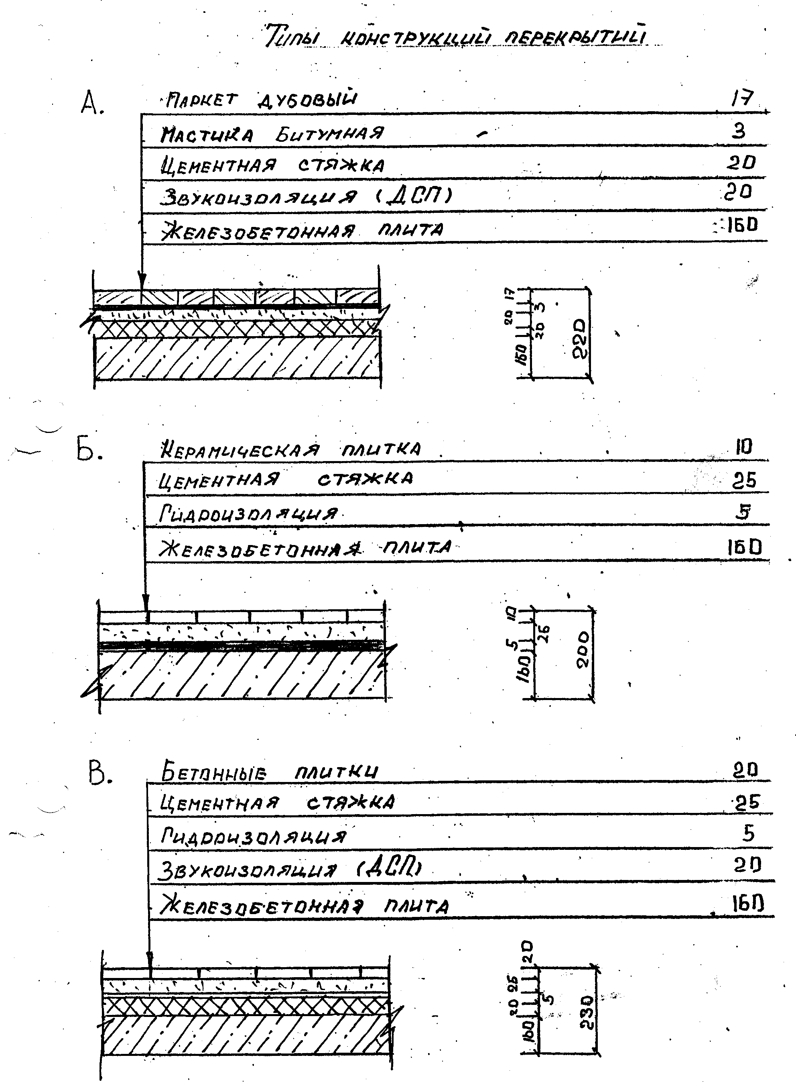

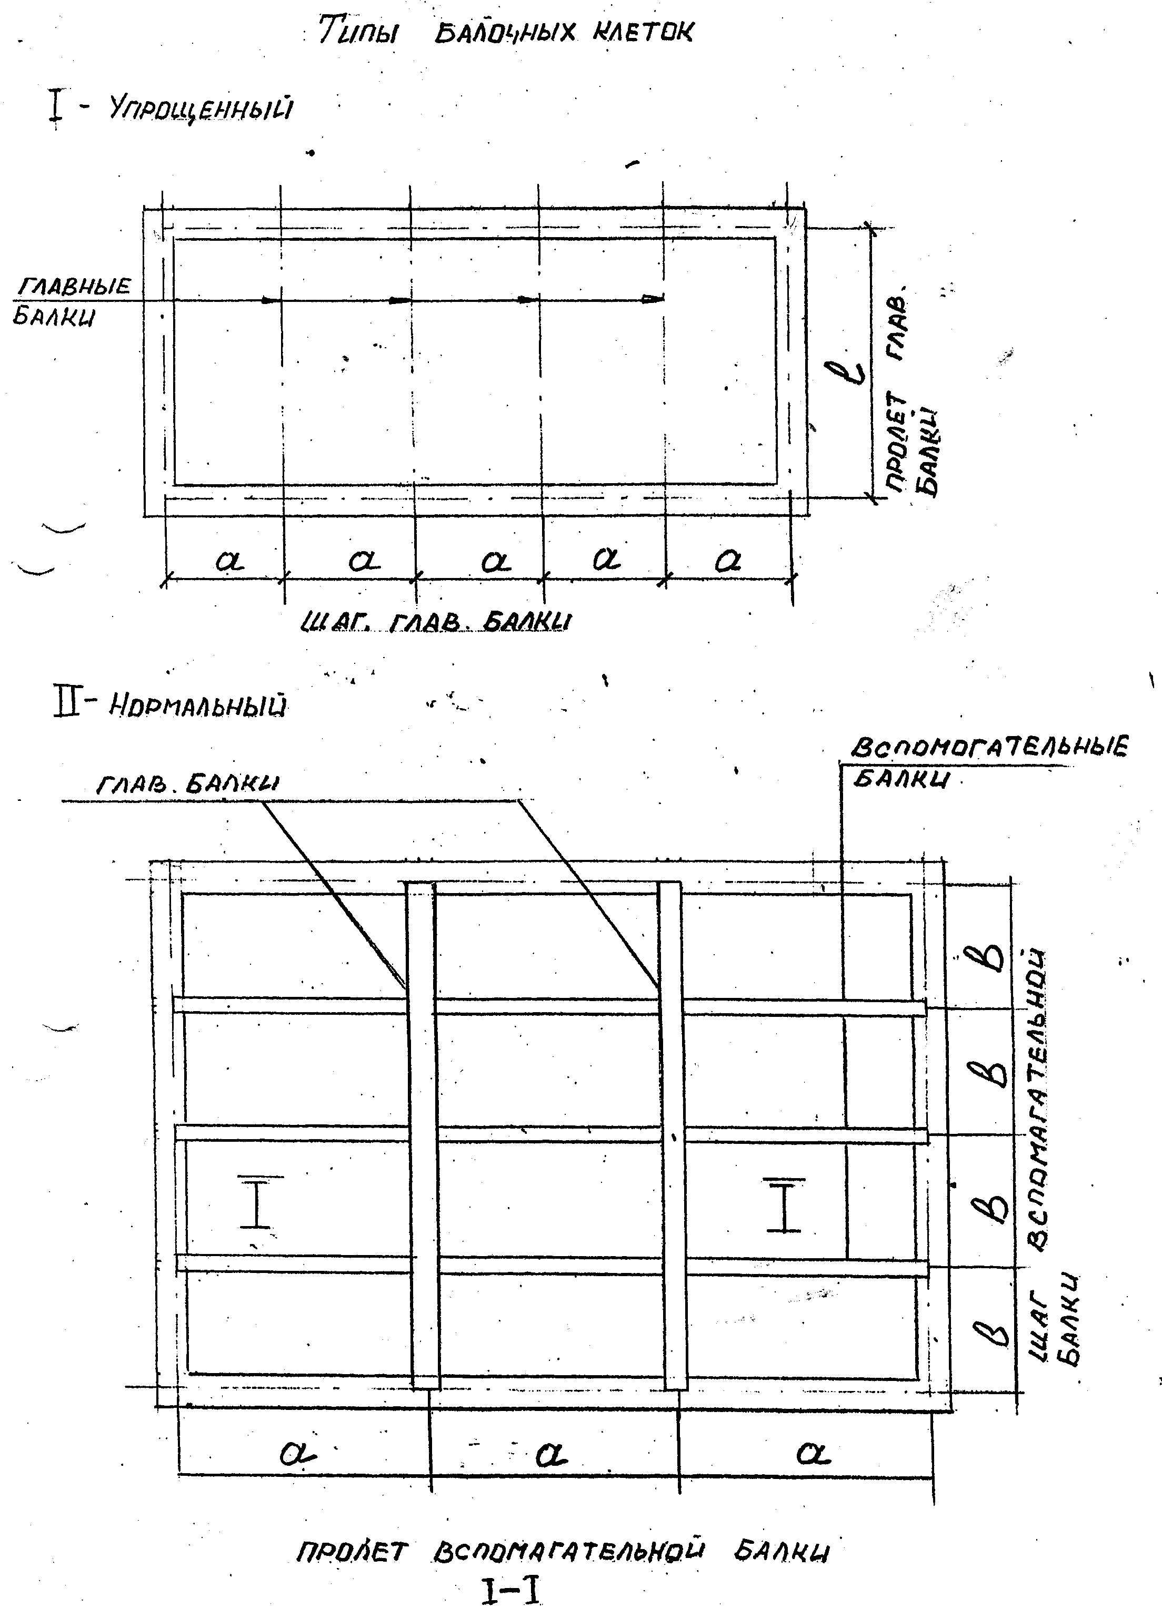

Задача 3.
По данным таблицы 4 и заданной расчетной схеме стропильной фермы (рис 3) требуется:
- по расчетным усилиям, действующим в стержнях фермы и геометрическим размерам элементов подобрать сечение и сконструировать заданный узел при соединении на сварке и болтах. Принять парные уголки;
- определить размеры фасонки;
- выполнить рабочий чертеж узла фермы в двух вариантах в масштабе М 1:10, 1:20.
Общие данные для всех вариантов:
1.Коэффициент условия работы γ_{с} = 0.9 СНиП II-23-81*
2. Материал: сталь класса С 275, профильная
3. Модуль упругости прокатной стали Е = 2,06 х 10⁵МПА СНиП II-23-81*

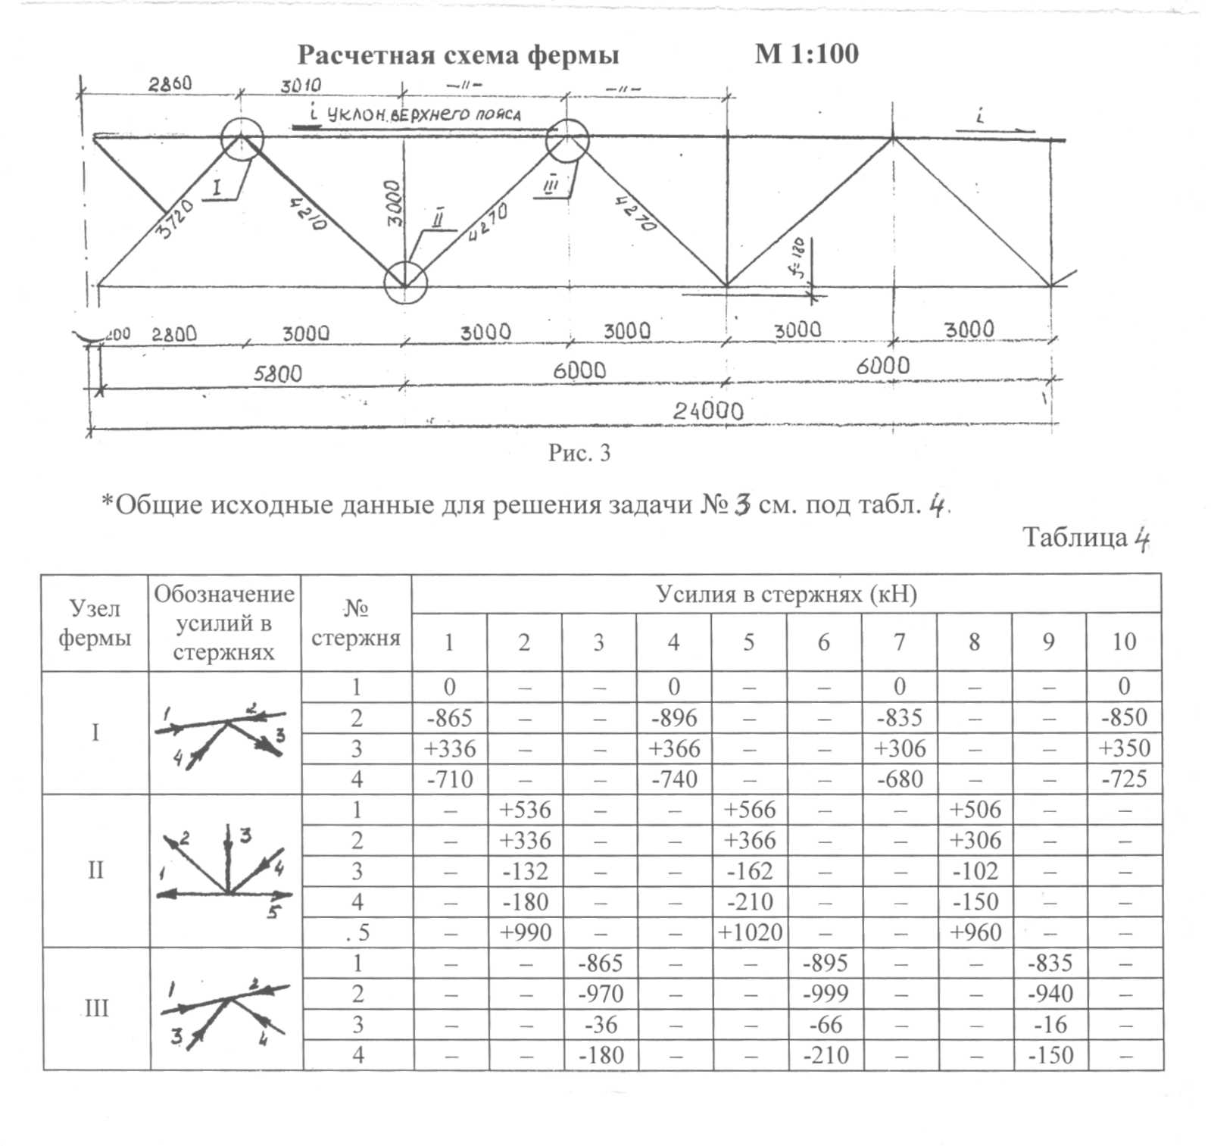

Раздел 3.Тема:Организация строительного производства.

ЗАДАНИЯ НА КОНТРОЛЬНУЮ РАБОТУ.
Вариант №1.
- Развитие науки об организации и управлении в строительстве.
- Особенности календарного планирования при монтаже жилых и гражданских зданий с транспортных средств. Определение затрат труда и машинного времени на возведение подземной и надземной частей здания.
- Табличный метод расчёта сетевых графиков.
- Организация эксплуатации парка строительных машин.
- Выбор самоходных кранов по техническим и экономическим показателям.
- Задача: Составьте три варианта календарных планов на возведение подземной части здания. Постройте для каждого график движения рабочей силы. Рассчитайте коэффициенты неравномерности её движения. Исходные данные приводятся
в таблице 1
Исходные данные | Трудоёмкость, чел. дн. | Затраты машинного времени, маш.см.
1. Срезка растительного слоя бульдозером. | 3 | 3
2. Планировка площадки бульдозером. | 1 | 1
3. Разработка котлована экскаватором. | 18 | 18
4. Установка разборно-переставной опалубки фундамента. | 24 | -
5. Установка арматурных каркасов и сеток. | 36 | -
6. Укладка и уплотнение бетонной смеси. | 24 | 16
7. Распалубливание конструкций фундаментов. | 18 | -
8. Монтаж стен подвала и элементов лестниц. | 84 | 12
9. Монтаж плит перекрытий над подвалом. | 16 | 4
10. Устройство горизонтальной гидроизоляции. | 6 | -
11. Устройство вертикальной гидроизоляции. | 10 | -
12. Обратная засыпка грунта под полы с уплотнением. | 12 | 2
13.* Обратная засыпка грунта в пазухи с уплотнением. | 18 | 3
14. Заделка стыков и швов. | 56
15. Сварка закладных деталей. | 32 | -

Вариант №2.
- Строительные организации различных форм собственности. Классификация строительных организаций по характеру договорных отношений (контракту), по виду выполняемых работ, по району деятельности, по численности работающих.
- Разработка графиков: рабочей силы, машин и механизмов, завоза и расхода материалов.
- Понятие о планировании и управлении строительным производством на основе сетевых графиков. Сущность и содержание сетевых графиков. Основные элементы сетевого графика, правила построения сетевого графика.
- Проектирование общеплощадочных стройгенпланов. Технико-экономические показатели для оценки эффективности строительного генерального плана.
- Содержание проекта производства работ (ППР) для строительства промышленного
предприятия. Экономическая оценка проекта организации строительства (ПОС) и проекта производства работ (ППР).
- Задача: Определите объёмы и трудоёмкость работ по устройству рулонной кровли промышленного здания с размерами в плане 48x56 м при следующем составе работ:
- устройство пароизоляции из одного слоя рулонного материала;
- устройство теплоизоляции из керамзитобетона толщиной 40 см;
- устройство цементно-песчаной стяжки;
- огрунтовка основания;
- устройство рулонного ковра из 2-х слоёв техноэласта;
- устройство защитного слоя.
Способы производства работ принять самостоятельно.

Вариант № 3.
- Организация проектирования и изысканий. Задачи и организация проектирования. Этапы и стадии проектирования, содержание проектной документации.
- Расчёт складов и временных зданий и сооружений.
- Организация материально-технической базы строительства.
- Разработка сводного календарного плана. Состав и структура сводного календарного плана.
- Порядок разработки, рассмотрения, согласования и утверждения проекта организации строительства и проекта производства работ.
- Задача. Определить площади контор, гардеробных, душевых, умывальных, туалетов, помещений для сушки одежды, обогрева рабочих, приёма пищи, если наибольшее число рабочих на строительстве в одну смену 90 человек, в том числе 27 женщин.

Вариант № 4.
- Проектные и изыскательские организации. Изыскательские работы. Экономические и инженерные (технические) изыскания. Периоды изысканий.
- Подсчёт объёмов работ нулевого цикла календарного плана.
- Структура материально-технической базы строительства.
- Значение и виды контроля качества строительства.
- Подготовка строительного производства в условиях реконструкции. Способы организации реконструкции. Организация поточного строительства в условиях реконструкции.
- Задача. Определить объём и трудоёмкость работ по мокрому оштукатуриванию кирпичных стен и перегородок высотой 2,7 м, если их общая длина 340 м. В стенах и перегородках выполнены 6 оконных проёмов размерами 2,1 х 1,2 м; 10 оконных проёмов размерами 1,8 х 1,2 м; 8 дверных проёмов размерами 2,1 х 0,9 м. Оштукатуривание стен и перегородок осуществляется с двух сторон. Способ оштукатуривания (ручной или механизированный) примите самостоятельно.

Вариант № 5.
- Организационно-технологическое проектирование. Проект организации строительства и проект производства работ. Согласие, экспертиза и утверждение проектно-сметной документации.
- Организация поточного метода строительного производства. Сущность и разновидности строительных потоков. Параметры и технологическая увязка строительных потоков. Особенности организации объектных и комплексных потоков. Технико-экономическая эффективность поточной организации строительного производства.
- Производственно-технологическая комплектация (ПТК).
- Расчёт временного водоснабжения, электроснабжения.
- Организация строительного производства в условиях реконструкции зданий и сооружений. Специфика строительного производства в условиях реконструкции. Нормативная и проектно-технологическая документация, применяемая при проведении реконструкции объектов.
- Задача. Выбрать самоходные краны для монтажа одноэтажного трёхпролётного промышленного здания, если размеры здания в плане 72 х 144 м, высота 12,6 м, шаг колонн крайних рядов 6 м, среднего ряда 12 м. Исходные данные принять по табл. 2
Наименование  здания | Размеры,м |  | Масса, т
Наименование  здания | Фундамент под колонны |  | Фундаментные  балки | колонны |  | Подкрановые балки | Плиты  покрытия | Фермы
Наименование  здания | Крайнего  ряда | Среднего  ряда | Фундаментные  балки | Крайнего  ряда | Среднего  ряда | Подкрановые балки | Плиты  покрытия | Фермы
Одноэтажное  Промышлен  ное  здание | 3,6x2,7x1,5 | 4,2x2,7x1,5 | 6,1 | 10 | 11,7 | 10,2 | 6,6 | 10,5

Вариант 6.
- Оформление чертежей. Требования графического оформления ЕСКД и СПДС. Стандарты ЕСКД и СПДС. Основные масштабы.
- Подготовка к строительству объекта. Подготовка к производству строительномонтажных работ. Применение экономико-математических методов и ЭВМ для решения задач подготовки строительного производства.
- Сетевые графики типа «вершины-работы». Оперативный контроль за ходом строительства по сетевым графикам. Диспетчерская система управления строительным производством.
- Проектирование графика движения рабочих по профессии. Коэффициент неравномерности движения рабочей силы для зданий сложной конфигурации.
- Инженерные сети и оборудование территорий, зданий и стройплощадок.
- Задача. Произведите расчёт площадей следующих административно - бытовых помещений: контора прораба, гардеробная, душевая, умывальная, туалет, помещение для приёма пищи, сушки одежды и обогрева рабочих, если по графику движения рабочей силы максимальное число рабочих на строительстве в смену 96 человек, из них 30 женщин.

Вариант № 7.
- Условные графические обозначения установленные ГОСТ, применяемые при выполнении рабочих чертежей. Координационные оси. Размерные и выносные линии. Размерные числа. Выносные надписи и пояснения. Маркировка узлов и фрагментов.
- Календарное планирование. Состав и назначение календарных планов строительства зданий и сооружений. Объектные и сводные календарные планы. Исходные данные и методика проектирования календарных планов.
- Виды сетевых графиков в составе ПОС и ППР.
- Порядок и правила приёмки в эксплуатацию законченных строительством
объектов.
- Проектирование стройгенплана на заданный объект с использованием башенного и стрелового кранов.
- Задача. Определить площадь территории складов для хранения сборных железобетонных конструкций и строительных материалов в объёмах, указанных в табл.3
№ п/п | Наименование сборных железобетонных элементов и строительных материалов | Объём, m^{j}
1. | Колонны | 101
2. | Фермы стропильные | 66
Э. | Стеновые панели | 310
4. | Плиты покрытия | 96
5. | Фермы подстропильные | 41
6. | Щебень | 72
7. | Песок | 115
8. | Керамзитовый гравий | 88

Вариант 8.
- Понятие «проект». Основания классификации проектов: типы и виды проектов, класс проекта, масштаб и длительность, сложность проекта. Основные разновидности проектов.
- Подсчёт объёмов работ надземной части календарного плана.
- Проектирование потоков при строительстве линейно-протяжённых сооружений и при строительстве комплекса зданий и сооружений.
- Параметры сетевого графика. Определение ранних начал, поздних окончаний и резервов времени. Понятие об оптимизации сетевых графиков. Построение сетевых графиков в масштабе времени.
- Определение потребности в строительных материалах. Списание материалов по актам выполненных работ.
- Задача. Выбрать башенный кран для монтажа 3-этажного промышленного здания, если размеры здания в плане 36x48 м, сетка колонн 6x6 м, высота здания 31,2 м. Массу элементов принять по таблице 4.

табл.4
Наименование  здания | Размеры, м |  | Масса, т
Наименование  здания | Фундамент  под колонны |  | Фундаментные  балки | колонны |  | Ригели | Плиты  покрытия | Плиты  перекрытия
Наименование  здания | Крайнего  ряда | Среднего  ряда | Фундаментные  балки | Крайнего  ряда | Среднего  ряда | Ригели | Плиты  покрытия | Плиты  перекрытия
Многоэтажное  промышленное  здание | 1,8x1,5x1,8 | 2,4x1,8x1,8 | 1,3 | 1,15 | 1,3 | 3,3 | 2,0 | 1,37

Вариант № 9.
- Жизненный цикл проекта. Участники проекта. Окружение проекта. Понятие «управление проектом».
- Методика проектирования календарного плана (пример построения календарного плана на «нулевой цикл»). Учёт требований техники безопасности при составлении календарных планов. Расчёт технико-экономических показателей для оценки различных вариантов календарных планов строительства зданий и сооружений.
- Построение локальных сетевых графиков. Построение объектных сетевых графиков для жилых зданий.
- Проектирование стройгенплана при реконструкции объектов. Основные положения. Учёт специфики реконструкции при проектировании стройгенпланов. Организация работы строительных машин в условиях реконструкции.
- Построение графика поточной организации строительства: ритмичные потоки.
- Задача. Произвести экономическое сравнение двух самоходных кранов на гусеничном ходу со стрелами длиной не менее 30 м и максимальной грузоподъёмностью 20 - 25 т. Марки кранов подобрать самостоятельно.

Вариант 10.
- Подготовка строительного производства. Роль и значение подготовки строительного производства. Единая система подготовки строительного производства. Общая организационно-техническая подготовка.
- Строительный генеральный план. Назначение, виды и содержание строительных генеральных планов. Исходные данные для проектирования стройгенпланов. Принципы проектирования и последовательность проектирования строительных генеральных планов. Проектирование размещения на стройгенплане механизмов, установок и монтажных кранов.
- Календарное планирование строительства промышленных зданий.
- Органы контроля и надзора за строительством. Контроль качества строительства. Сдача в эксплуатацию законченных строительством объектов. Рабочая и государственная комиссии. Акты на приёмку зданий и сооружений.
- Выбор башенного крана по техническим и экономическим показателям и его горизонтальная и вертикальная привязка к зданию.
- Задача. Построить сетевой график на монтаж надземной части одноэтажного промышленного здания при следующих сроках монтажа (в днях):
- колонны - 20;
- подкрановые балки - 10;
- подстропильные фермы - 8;
- стропильные фермы и плиты покрытия - 42;
- стеновые панели - 51.

2.6. Задания на курсовые проекты.

КП №1 ( МДК 01.01, раздел1, тема 1.4.Архитектура зданий)
КП №2 (МДК 01.01, раздел 2,тема 2.1. Основы проектирования строительных конструкций)
КП №3(МДК 01.02. раздел 3. Тема: Проект производства работ.)

КП №1 ( МДК 01.01, раздел1, тема 1.4.Архитектура зданий)
Индивидуальные задания на разработку проекта жилого или общественного здания.
З А Д А Н И Е № _______
на курсовой проект№1
ПМ 01. МДК 01.01 Тема 1.4 «Архитектура зданий»

Студенту 2курса, ________________________________________
группы 201 з/отд
Тема задания: ________________________________________
Курсовой проект на указанную тему выполняется на основании следующих исходных данных.
1. ИСХОДНЫЕ ДАННЫЕ
1. Место строительства
2. Количество секций -
3. Планировка секций согласно паспорта типового проекта -
4. Конструктивный тип здания -
5. Стеновой материал -
6. Этажность -
7. Высота этажа -_
8. Система отопления центральная
9. Стадия проектирования учебная
2. СОСТАВ ПРОЕКТА
1. Графическая часть проекта.
1. Генплан М 1:500
2. Планы этажей М 1:100
3. Разрез поперечный М 1:50
4. Фасад М 1:100
5. План перекрытия и стропильной системы М 1:200
6. План кровли М 1:200
7. План фундаментов М 1:100
8. Характерные сечения фундаментов – (1-2) М 1:20
9. Характерные узлы – (1-2) М 1:10;1:20
10.Таблицы с указанием основных технико-экономических показателей проекта и генплана.
11.Спецификации на сборные ж. б. конструкции и на столярные изделия.

2. Пояснительная записка.
Обоснование принятых объемно-планировочных и конструктивных решений.
Расчет основных технико-экономических показателей проекта и генплана.

Дата выдачи
Срок окончания
Преподаватель _________________________
Зав. Отделением________________________

КП №2 (МДК 01.01, раздел 2,тема 2.1. Основы проектирования строительных конструкций)

Тема проекта: Сборное балочное перекрытие (покрытие) здания при неполном железобетонном каркасе.
Для всех вариантов кровля малоуклонная (плоская) следующего состава:
- Гравий утопленный в битумную мастику, толщина слоя t = 10 мм, плотность ρ = 16 кН / м³;
- Трехслойный рубероидный ковер ( 1 слой рубероида – 0,03 кПА)
- Цементно-песчаная стяжка t = 30 мм, ρ = 18 кН /м³
- Утеплитель керамзит, t = 300мм, , ρ = 5 кН /м³
- Пароизоляция ( 0,03 кПа)
- Пустотная плита 1 ПК ….( после ПК указать марку плиты)
Здание относится ко второму классу ответственности, принять коэффициент надежности по назначению γ_{n}=0,95; коэффициент условия работы бетона γ_{b2} = 0,9
Для всех железобетонных элементов принять класс бетона В 20 или В 15.
Класс рабочей арматуры А 400, А 500, А600, В500.
Класс вспомогательной, поперечной арматуры А240, В500.
Для всех вариантов для расчета принять панель перекрытия с круглыми пустотами, центрально нагруженную колонну, центрально нагруженный фундамент под колонну.

Данные для выполнения курсового проекта №2, ПМ 01.МДК 01.01. Т.2.1.Основы проектирования строительных конструкций.

Таблица 6
Исходные данные | Варианты ( последняя цифра шифра)
Исходные данные | 0 | 1 | 2 | 3 | 4 | 5 | 6 | 7 | 8 | 9
Район строительства | Курск | Ставрополь | Тамбов | Краснодар | Челябинск | Ростов | Волгоград | Липецк | Казань | Кострома
Тип здания | Общежитие | Столовая | Больница | Кафе | Жилой  дом | Административный  корпус | Гостиница | Спортив  ный  зал | Школа | Пансионат
Ширина здания по осямl₁xn(м) | 6,3х3 | 6,3х3 | 6,2х3 | 6,3х3 | 6,2х4 | 6,2х3 | 5,6х4 | 6,4х3 | 6,5х3 | 6.4х3
Длина здания по осямl₂xn (м) | 5,9х5 | 5,6х5 | 6,2х4 | 5,6х4 | 6,2х4 | 6,4х4 | 6,1х4 | 5,9х4 | 6,2х4 | 5,9х4
Высота этажа (м) | 3,0 | 3,3 | 3,3 | 3,6 | 2,8 | 3,6 | 3,3 | 4,2 | 3,6 | 3,0
Количество этажей | 3 | 2 | 3 | 2 | 4 | 3 | 4 | 2 | 3 | 3
Нормативная полезная нагрузка на междуэтажное перекрытие | Согласно СП 20.13330-2011. Нагрузки и воздействия.
Тип настила  в_{пан}(м) | 1,2 | 1,0 | 1,2 | 1,0 | 1,2 | 1,2 | 1,2 | 1,0 | 1,0 | 1,2
Конструкция пола | линолеум | Керамичес  каяплитка | Лино  леум | керамичес  каяплитка | Дощатый | паркет | Дощатый | Дощатый | Лино  леум | паркет
Условное расчетное давление грунта R_{o} ( МПА) | 300 | 250 | 250 | 200 | 250 | 250 | 300 | 300 | 200 | 250
Глубина заложения фундамента  d (м) | 1,35 | 1,05 | 1,35 | 1,15 | 1,25 | 0,95 | 1,15 | 1,25 | 1,35 | 1,45

КП №3 ( МДК 01.02. Проект производства работ)

ЗАДАНИЕ для курсового проектирования
по ПМ 1.МДК 1.2.Проект производства работ
Студенту ______ курса _________группы __________________________________________
I. Исходные данные:
Тема проекта__________________________________________________________________
Размеры здания в осях___________________________________________________________
Грунт основания суглинок II группы______________________________________________
Время строительства _____________месяц ________________год

Расстояние доставки а) привозных материалов _______ б) местных материалов__________
Разработать технологическую карту ___________________________________________
П. Содержание расчётно-пояснительной записки
- Технологическая карта на заданный вид работ.
  - Область применения технологической карты.
  - Организация и технология работ.
  - Материально-технические ресурсы.
  - Технико-экономические показатели по технологической карте.
- Календарный план (сетевой график) строительства объекта.
  - Исходные данные.
  - Выбор и обоснование методов производства работ. Требования техники безопасности.
  - Определение номенклатуры работ, подлежащих включению в график производства работ. Разбивка работ на циклы.
  - Подсчёт объёмов работ.
  - Ведомость затрат труда и машинного времени.
  - Организация и взаимоувязка строительно-монтажных работ и работ специального цикла.
  - Технико-экономические показатели по календарному плану.
- Строительный генеральный план.
  - Исходные данные.
  - Расчёт временных зданий и сооружений.
  - Расчёт складских помещений.
  - Расчёт потребности в воде.
  - Расчёт потребности в электроэнергии.
  - Мероприятия по охране окружающей среды. Техника безопасности на стройплощадке. Противопожарные мероприятия.
  - Мероприятия, направленные на сохранение конструкций и изделий.
  - Технико-экономические показатели по стройгенплану.

Список использованной литературы.
III. Перечень графического материала.
- лист -Технологическая карта.
- лист - Календарный (сетевой).график производства работ; график движения рабочей силы; график- движения рабочих по профессиям; график движения основных машин и механизмов; технико-экономические показатели по календарному (сетевому) графику производства работ.
- лист - Строительный генеральный план на стадии работ технологической карты; экспликация помещений к стройгенплану; условные обозначения; график завоза и расхода материалов; технико-экономические показатели по стройгенплану.

Дата выдачи «_ _» ______ __20 г.
Срок сдачи студентами законченного проекта «_ _» ________20 г.
Задание принял к исполнению
(дата и подпись студента)

Преподаватель________________________________/ /

ЗАКЛЮЧЕНИЕ.

Методические указания и задания на контрольную работу №1,2,3, курсовые проекты, для студентов заочного отделения, специальности 08.02.01. Строительство и эксплуатация зданий и сооружений, написаны на основании требований предъявляемых Федеральным государственным стандартом к технику по данной специальности. При написании использовалась справочная, нормативная, техническая литература и интернет-ресурсы.
Методические указания необходимы, так как обучающийся самостоятельно изучает теоретический материал, используя рекомендуемую основную, нормативную и дополнительную литературу и еще не умеет выбрать главное из всего, а в указаниях приводится последовательность составления конспекта, вопросы, тестовые задания, ответив на которые происходит освоениеизученного материала.
Решение задач на различную тематику дает возможность приобрести практический опытпо подбору строительных конструкций, разработке несложных узлов и деталей конструктивных элементов зданий; разработке архитектурно-строительных чертежей; выполнения расчетов и проектированию строительных конструкций, оснований; разработке и оформления отдельных частей проекта производства работ.
В итоге обучающиеся получают знания и осваивают умения предусмотренные Федеральным государственным стандартом для профессионального модуля
ПМ 01. МДК 01.01.Проектирование зданий и сооружений, МДК 01.02. Проект производства работ. Данный модуль является основным в дипломном проектировании, поэтому успешное выполнение контрольных работ, курсовых проектов залог качественного выполнения расчетной части дипломного проектирования.

ИНФОРМАЦИОННОЕ ОБЕСПЕЧЕНИЕ.

Основные источники (ОИ)

- Соколов, Г.К. Технология и организация строительства.. / Г.К. Соколов. - М.: Academia, 2018. - 124 c.
- Соколов, Г.К. Технология и организация строительства: Учебник / Г.К. Соколов. - М.: Academia, 2018. - 112 c.
- Стаценко А. С. Технология строительного производства; Феникс - Москва, 2008. - 416 c.
- Тарануха Н. Л., Первушин Г. Н., Смышляева Е. Ю., Папунидзе П. Н. Технология и организация строительных процессов; Издательство Ассоциации строительных вузов - Москва, 2006. - 192 c.
- Чичерин И. И. Общестроительные работы; Академия - Москва, 2005 -416 c
- Белецкий Б. Ф., Булгакова И. Г. Строительные машины и оборудование; Феникс - Москва, 2005. - 608 c
- Гаевой, А. Ф. Курсовое и дипломное проектирование. Промышленные и гражданские здания : [учеб. пособие] / А. Ф. Гаевой, С. А. Усик. – Подольск : [б. и.], 2005. – 168 с.
- Соколов, Г. К. Технология строительного производства : учеб. пособие для вузов / Г. К. Соколов. - 3-е изд., стер. - М. : Академия, 2008. - 544с. - (Высш. проф. образование). - у. - Оглавление (doc). - 61183.
- Фомин, Г.Н. Технология строительного производства и охрана труда: учеб. пособие для вузов /Под ред. Г.Н. Фомина. –М.: Архитектура-С, 2007. -307 с.
- Строительные краны: Справочник /В.П. Станевский, В.Г. Моисеенко, Н.П. Колесник, В.В. Кожушко; Под общ. ред. канд. техн. наук В.П. Станевского - К.: Будiвельник, 1984-240 с.

Нормативно-технические источники

Строительные нормы и правила:СНиП 1.04.03-85* «Нормы продолжитель- ности строительства и задела в строительстве предприятий зданий и сооружений»г. Москва, УтвержденГосстрой СССР 17.04.1985; ред.от2011-06-17- 133с.

2. Строительные нормы и правила: СНиП 1.05.03-87«Нормы задела в жилищном
строительстве с учетом комплексной застройки» ЦИТП Госстроя СССР 1989, ред. 2011-06-17.-205с.
3. Строительные нормы и правила:СНиП 12-01-2004. «Организация строительства»(РОССТРОЙ)Москва 2004, одобрены и введены в действие с 1 января 2005 г. постановлением Госстроя России от 19 апреля 2004 г. № 70 (взамен СНиП 3.01.01-85*)-170с.
4. Строительные нормы и правила: СНиП 2.07.01-89* «Градостроительство. Планировка и застройка городских сельских поселений» Москва 1994 – 70с.

5. Строительные нормы и правила СНиП 3.01.01-85*«Организация
строительного производства» (утв. постановлением Госстроя СССР от 2 сентября 1985 г. N 140) (с изменениями от 1 января 1987 г., 1 апреля 1995 г.)-26с.
6. СП 2.13130.2012 «Системы противопожарной защиты. Обеспечение огнестойкости объектов защиты»01.12.2012 г. (с изм. N 1 23.10.2013 N 678)
7. СП 17.13330.2017 «СНиП II-26-76 Кровли» – 51с.
8. СП 20.13330.2016 «СНиП 2.01.07-85* Нагрузки и воздействия»-95с.
9. СП 29.13330.2011 «СНиП 2.03.13-88 Полы»-65с.
10. СП 45.13330.2017 «СНиП 3.02.01-87 Земляные сооружения, основания и фундаменты»
11. СП 50.13330.2012 «СНиП 23-02-2003 Тепловая защита зданий»
12. СП 70.13330.2012 «СНиП 3.03.01-87 Несущие и ограждающие конструкции» (с изм. N 1)
13. СП 78.13330.2012 «СНиП 3.06.03-85 Автомобильные дороги»(с изм. N 1)
14. СП 131.13330.2012 «СНиП 23-01 -99*Строительная климатология»(с изм.N 2)
15. СанПиН 2.2.3.1384-03 «Гигиенические требования к организации строительного производства и строительных работ».
16. СП 2.2.2.1327-03 «Гигиенические требования к организации технологических процессов, производственному оборудованию и рабочему инструменту».

Дополнительные источники (ДИ)

- Архитектурные конструкции. Книга1 Ю.А. Дыховичный Москва, «Архитектура-С» 2005-142с.
- Соколов Б.И., Никитин Г.П., Седов А.Н. Проектирование железобетонных и каменных конструкций. Учебное пособие. –М: Издательство АСВ, 2010.- 216 с.
- А.И. Павлова. Сборник задач по строительным конструкциям.-М:
- ИНФРА-М,2009.- 255 с.
- Л. Р. Маилян. Конструкции зданий и сооружений с элементами статики. Москва. ИНФРА - М 2010.-152с.
- М.В. Берлинов, Б.А. Ягупов. Расчет оснований и фундаментов. М. Стройиздат, 2001.-251с.
- В.Н. Байков, Э.Е. Сигалов. Железобетонные конструкции. Общий курс.- М.: Стройиздат,1991.-124с.
- Т.В. Васильева. Металлоконструкции: учебное пособие. М.: Альфа-М:ИНФРА-М,2011.-45с
- Михайлов, А.Ю. Организация строительства. Стройгенплан. / А.Ю. Михайлов. - Вологда: Инфра-Инженерия, 2016. - 172 c.
- Олейник, П.П. Организация, планирование, управления и экономика строительства. Терминологический словарь. Справочное издание. / П.П. Олейник, Б.Ф. Ширшиков. - М.: АСВ, 2016. - 320 c.
- Олейник, П.П. Организация, планирование, управление и экономика строительства. Терминологический словарь / П.П. Олейник - М.: АСВ, 2016. - 320 c.
- Русанова, Т.Г. Организация технологических процессов при строительстве, эксплуатации и реконструкции строительных объектов: Учебник / Т.Г. Русанова. - М.: Academia, 2018. - 155 c.
- Уськов, В.В. Инновации в строительстве: организация и управление / В.В. Уськов. - Вологда: Инфра-Инженерия, 2016. - 342 c.
- Ширшиков, Б.Ф. Организация, управление и планирование в строительстве: Учебник / Б.Ф. Ширшиков. - М.: АСВ, 2016. - 528 c.

Интернет- ресурсы (ИР)

1. [Электронный ресурс]//URL: http://www.bankreferatov.ru/referaty.htm/
2. [Электронный ресурс]//URL: http://gardenweb.ru/vidy-zdanii-i-trebovaniya-predyavlyaemye-k-nim
3.[Электронный ресурс]//URL: http://www.bibliotekar.ru/spravochnik-30/2.htm
4.[Электронный ресурс]//URL: http://www.stroitelstvo-new.ru/steni2.shtml
5.[Электронный ресурс]//URL: http://do.gendocs.ru/docs/index-235972.html?page=5
6.[Электронный ресурс]//URL: http://stroilogik.ru/tehnologiya/10.html
7.[Электронный ресурс]//URL: http://graphica-nova.ucoz.ru/publ/
8.[Электронный ресурс]//URL: http://www.stroim-zdanie.ru/zdaniya_2.php
9. [Электронный ресурс]//URL: http://normativa.ru/content/view/330/1/1/3/
10.[Электронный ресурс]//URL: http://www.npmaap.ru/useful/lsi/obchey.html
11.[Электронный ресурс]//URL: http://www.businesslearning.ru/
12.[Электронный ресурс]//URL: http://www.mirknig.com
13. [Электронный ресурс]//URL: http://www.allbeton.ru
14. [Электронный ресурс]//URL: http://www.bankreferatov.ru/referaty.htm/

ПРИЛОЖЕНИЕ 1.Пример оформления титульного листа контрольной работы

Министерство образования и науки Тамбовской области
ТОГБПОУ «Многоотраслевой колледж»

Контрольная работа №
По профессиональному модулю ПМ 01. МДК 01.01.(МДК 01.02.)
___________________________________________________________

Студента (ки) _______ курса, группы заочного отделения.

( ФИО студента)

Специальность: 08.02.01. Строительство и эксплуатация зданий и сооружений.

Шифр_____________

Оценка ________________

Дата ________________

Проверил преподаватель: ___________________________
(ФИО преподавателя)

Моршанск, 20 г.

ПРИЛОЖЕНИЕ 2.Оформление титульного листа курсового проекта №1.
Министерство образования и науки Тамбовской области
ТОГБПОУ «Многоотраслевой колледж»

Профессиональный модуль ПМ 01. МДК 01.01.
Т 1.4. Архитектура зданий.

Курсовой проект № 1
на тему: Жилой 18 квартирный дом.
(по заданию)

Специальность: 08.02.01.Строительство и эксплуатация зданий и сооружений.
Заочная форма обучения.

Выполнил студент _________________/Иванов Петр Иванович/
подпись ФИО

Группа 201 Курс 2

Допущен(а) к защите «_______»____________20___ г.
дата, месяц
Оценка _______________

Преподаватель _____________ /____________________/
ПодписьФИО

Моршанск, 20 г.

Оформление титульного листа курсового проекта №2.
Министерство образования и науки Тамбовской области
ТОГБПОУ «Многоотраслевой колледж»

Профессиональный модуль ПМ 01. МДК 01.01.Т.2.1 Основы проектирования строительных конструкций.

Курсовой проект № 2
на тему: Сборное балочное перекрытие
столовой при неполном железобетонном каркасе.
(по заданию)

Специальность: 08.02.01.Строительство и эксплуатация зданий и сооружений.
Заочная форма обучения.

Выполнил студент _________________/Иванов Петр Иванович/
подпись Ф.И.О.

Группа 301 Курс _3____

Допущен(а) к защите «_____»_____20___г.
дата, месяц
Оценка _____________________

Преподаватель ____________________/_________________/
ПодписьФИО

Моршанск, 20 г

Оформление титульного листа курсового проекта №3.
Министерство образования и науки Тамбовской области
ТОГБПОУ «Многоотраслевой колледж»

Профессиональный модуль ПМ 01. МДК 01.02.
Проект производства работ.

Курсовой проект № 3
на тему: ППР на строительство 3-х этажного
12 квартирного жилого дома

Специальность: 08.02.01.Строительство и эксплуатация зданий и сооружений.
Заочная форма обучения.

Выполнил студент _________________/Иванов Петр Иванович/
подпись ФИО

Группа 301 Курс 3

Допущен(а) к защите «_____»_____20___г.
дата, месяц
Оценка _____________________

Преподаватель ____________________/________________/
подписьФИО

Моршанск, 20 г.

ПРИЛОЖЕНИЕ 3. Пример оформления пояснительной записки КП№1.

Экспликация помещений
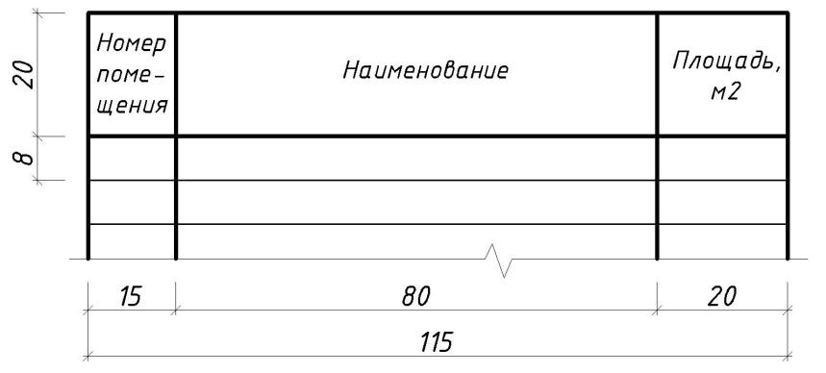

Экспликация квартир.
Квартиры | Площадь 1 квартиры |  | Количество  квартир | Площадь всех квартир
Квартиры | Жилая м.² | Общая м.² | Количество  квартир | Жилая м.² | Общая м.²
1комнатные
3 комнатные
4 комнатные
Всего:

Построение розы ветров.
Согласно СНиП 2.01.01.82 приложение 4 для города Моршанска и Моршанского района повторяемость ветров приведена в таблице
 | С | С-В | В | Ю-В | Ю | Ю-З | З | С-З
Январь | 12 | 5 | 7 | 20 | 16 | 17 | 12 | 11
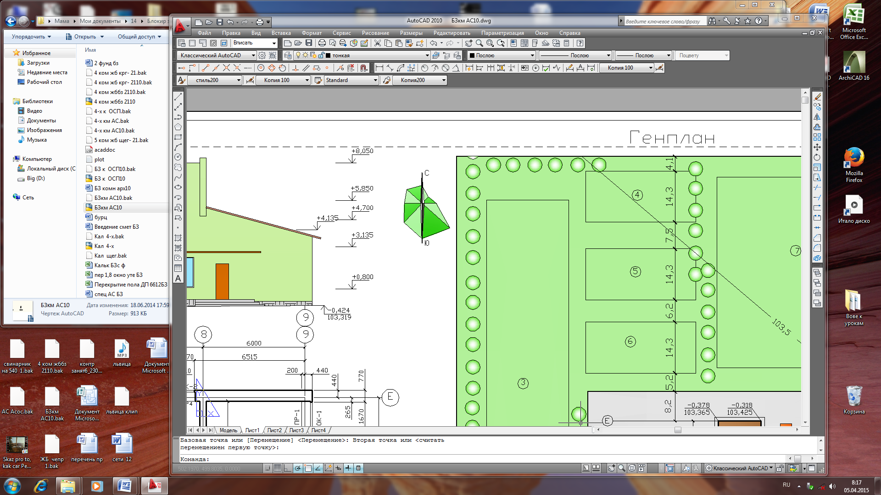

Вертикальная привязка здания к рельефу участка постройки.
1.Средняя черная отметка (точка нулевых работ)
Hср =_________________________________м
i = 0,005
- Определение красных отметок углов здания
Д = Д(п-1)+Lxi
ДLпр = ___________________________________ м
ДL1 = ___________________________________ м
ДL2 = ___________________________________ м
ДL3 = __________________________________ м
ДL4 = __________________________________ м

- Определение абсолютной отметки чистого пола первого этажа

Дfвхода = _____________________________________ м

Дfпола = _____________________________________ м

4. Определение относительных отметок углов здания
а1 = Дfпола - ДL1
а2 = Дfпола - ДL2
а3 = Дfпола - ДL3
а4 = Дfпола - ДL4

5.Определение абсолютной отметки подошвы фундамента.
Дlmin – FL>d_{f}
Расчетная глубина промерзания
d_{f} = d_{fn} *k_{h} +0,200= 1,35*0,4+0,2 = 0,74 м
k_{h} – коэффициент, принимаем по т. 5.2 СП 22.13330-2011
Нормативная глубина промерзания
d_{fn} = $d_{0}*\sqrt{M_{t}}=0.23*\sqrt{10.9+10.3+4.6+1.4+7.3}=$1,35м
$$\sqrt{M_{t}}- безразмерный коэффициент, численно принимаемый равным$$
$$сумме абсолютных значений среднемесячных отрицательных$$
температур за зиму (СП 131.13330-2012 таблица 5.1) , Тамбовская область.
$d_{0}=0,23$ для суглинков.
FL = _____________________________ м
D расчт ___________________________м
6. Относительная отметка подошвы фундамента:
λ = ___________________________ м

Теплотехнический расчет
ограждающей конструкции (стены) на сопротивление
теплопередаче из условия энергосбережения.
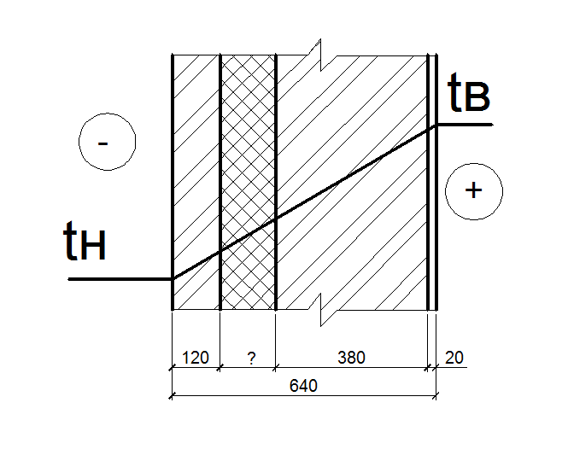 | Расчет ведем по СП 50.13330-2012  « Тепловая защита зданий»  Параметры внутреннего воздуха:  t_{в} = 20 °С γ =45٪  -влажностный режим помещения нормальный (ГОСТ 30494-2011, т.1)  Температура холодной  пятидневки – t н = t_{5(0,92)} = - 28ْС по СП 131.13330-2012 , т 3.1.  Средняя температура отопительного периода  t_{оп} = -2,7 с° (СП 131.13330-
t_{оп} = -2,7 с° (СП 131.13330-2012 , т 3.1)
Продолжительность отопительного периода Z_{оп} = 217 суток
(СП 131.13330-2012 , т 3.1 “Строительная климатология”)
Зона влажности – сухая приложение (СП 50.13330-2012 приложение B).
Условие эксплуатации ограждений в зависимости от влажностного режима помещений – А (СП 50.13330-2012 т. 2 ).
Требуемое сопротивление теплопередаче по санитарно гигиеническим условиям:
R₀₁^{тр}=$\frac{(t_{в}-t_{н})}{Δt_{в}* λ_{в}}$ * $\frac{м_{2}°С }{вт}$(СП 50.13330-2012, ф 5.4)
Где, Δt_{н} - нормируемый температурный перепад между температурой внутреннего воздуха и температурой внутренней поверхности ограждающей конструкции
Δt_{н} =4°С (СП 50.13330-2012 т. 5).
Λ_{в}- коэффициент теплоотдачи внутренней поверхности ограждающей конструкции
λ_{в}=8,7 Вт/м²°С (СП 50.13330-2012 т. 4);
R₀₁=$\frac{(20-(-28)) }{4*8,7}$ = 1,379 $\frac{м_{2}°С }{вт}$
Требуемое приведенное сопротивление теплопередаче из условия энергосбережения ГСОП = (t_{в} – t_{оп} ) * Z _{отп} = ( 20 –(-2,7))* 217=4926 ( ° сутки). По таблице 3 СП 50.13330-2012 определяем R₀₂^{тр} по ГСОП
R₀₂^{тр}=α* ГСОП+ в = 4926*0,00035+1,4 =3,12 $\frac{м_{2}°С}{вт}$
ГСОП, α, в – определяем по т. 3 СП 50.13330-2012
Нормируемое значение приведенного сопротивления теплопередаче определяем по формуле 5.1 СП 50.13330-2012
R₀^{норм}= R₀₂^{тр} *m_{р}
Где, m_{р} – коэффициент, учитывающий особенности региона строительства, принимаем для стен по пункту 5.2 СП 50.13330-2012. M_{р} = 0,63
R₀^{норм}=3,12*0,63 = 1,96$\frac{м_{2}°С}{вт}$
Определяем толщину слоя утеплителя б₃ из условия :
R₀^{норм}$=\frac{1}{λв}+\frac{б1}{λ1} +\frac{б 2}{λ2}+ \frac{б 3}{λ3}+\frac{б 4}{λ4}+\frac{1}{λн}= \frac{1}{8,7}+\frac{0,02}{0,76} +\frac{0,38}{0,76}+\frac{б 3}{0,052}+ \frac{0,12}{0,76}+\frac{1}{23}$
1 слой – б ₁ = 0,02 м - цементно – песчаный раствор
2 слой – б ₂ = 0,38 м – кладка из глиняного обыкновенного кирпича
3 слой – б ₃ - ? – из перлитопластобетона
4 слой – б ₄ = 0,12 м – кладка из глиняного кирпича
$λ1, λ2, λ3$и $λ4-определяем по приложению Т,$ СП 50.13330-2012
По СниП 2-3- 79* - коэффициент теплопроводности :
λ₁ =0.76 $\frac{м_{2}°С }{вт}$: λ₃=0,052 $\frac{м_{2}°С }{вт}$ ; $λ4= λ2$ = 0,76 $\frac{м_{2}°С}{вт}$
б ₃ = ( 1,96 –$\frac{1}{8,7}-\frac{0,02}{0,76}$ - $\frac{0,38}{0,76}- \frac{0,12}{0,76}-\frac{1}{23})$ * 0,052 = 0,048м
Принимаем б₃ = 0,06 м
Требуемая толщина кладки
б = б.₁+б.₂+б.₃+б.₄ = 0,02 + 0,38 +0,06 + 0,12 = 0,58 м
Принимаем стену толщиной в 2,5 кирпича- 640 мм, со штукатуркой 660 мм. Тогда б₃ = б-б₁-б₂-б₄ = 0,66 – 0,02 -0,38 -0,12 = 0,14 м
Фактическое сопротивление теплопередаче
R₀= $\frac{1}{λв}+\frac{δ 1}{λ1}+\frac{δ2}{λ 2}+\frac{δ 3}{λ 3}+\frac{δ 4}{λ4}+ \frac{1}{λn}=\frac{1}{8,7}+\frac{0,02}{0,76} +\frac{0,38}{0,76}+\frac{0,14}{0,052}+ \frac{0,12}{0,76}+\frac{1}{23}=$3,535 $\frac{м_{2}°С }{вт}$
R₀>R₀₁и R₀> R₀^{тр}, условие выполняется: 3,535$\frac{м_{2}°С }{вт}$> 1,379 $\frac{м_{2}°С }{вт}$
и 3,535 $\frac{м_{2}°С}{вт}$> 3,12 $\frac{м_{2}°С }{вт}$

Расчет лестничной клетки
1.Ширина лестничной клетки
В = 2 х l + l₁ = м
2.Высота одного марша:
H₁ = 0,5 х 3 = 1,5 м
3.Количество подступенков в одном марше:
n = H₁ / h = 1,5 / 0,15 = 10 шт.
4. Количество проступей в одном марше:
n ₁ = n – 1 = 10 – 1 = 9 шт.
5.Длина горизонтальной проекции лестничного марша:
D = b(n – 1) = 0.3 (10 – 1) = 2.7 м
6. Полная длина лестничной клетки :
L = d + c₁ + c₂ = 2.7 + 1.05 +2.06 = 5.81м

ВЕДОМОСТЬ ПРОЁМОВ
Марка  позиции | Размер проёма, мм.
01 | 1500 × 1500
02 | 1500 × 2100

20 70

ВЕДОМОСТЬ ПЕРЕМЫЧЕК
Марка  позиции | Схема сечения
Пр1 | 20

20 70

ПРИЛОЖЕНИЕ 4. Примерное расположение чертежей КП №1.
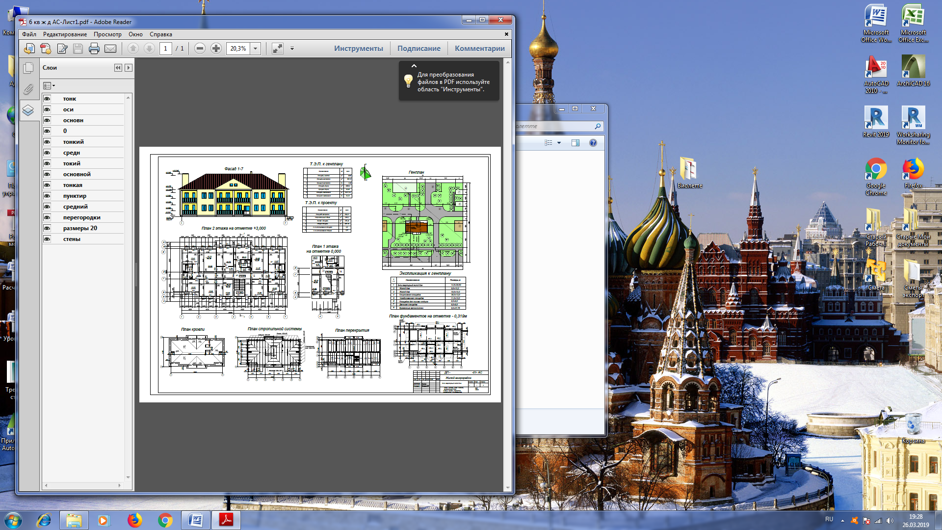
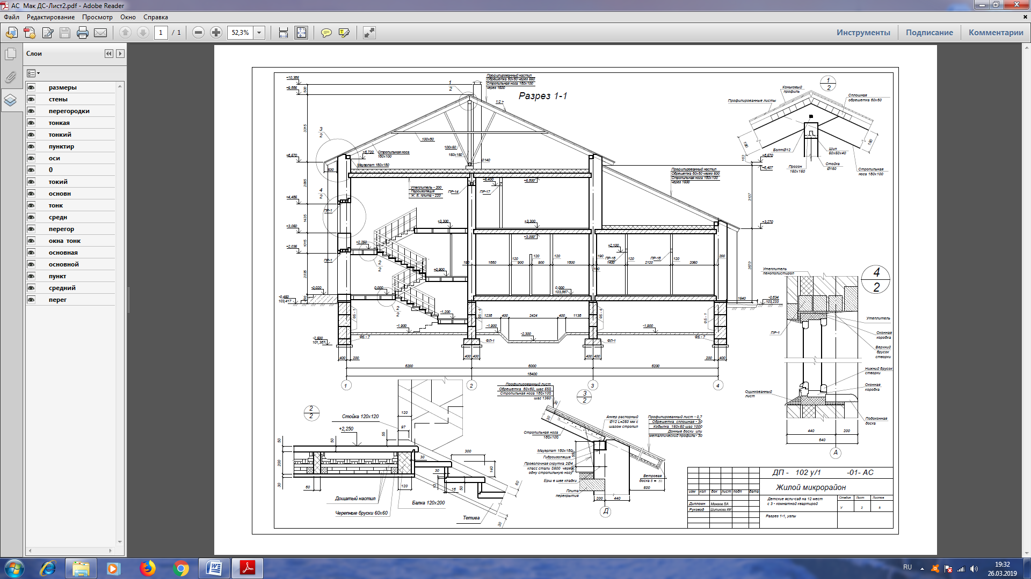

ПРИЛОЖЕНИЕ 5. Раздел 2.тема 2.1. Основы проектирования строительных конструкций (контрольная работа №2)
Пример оформления чертежа к задаче №1.

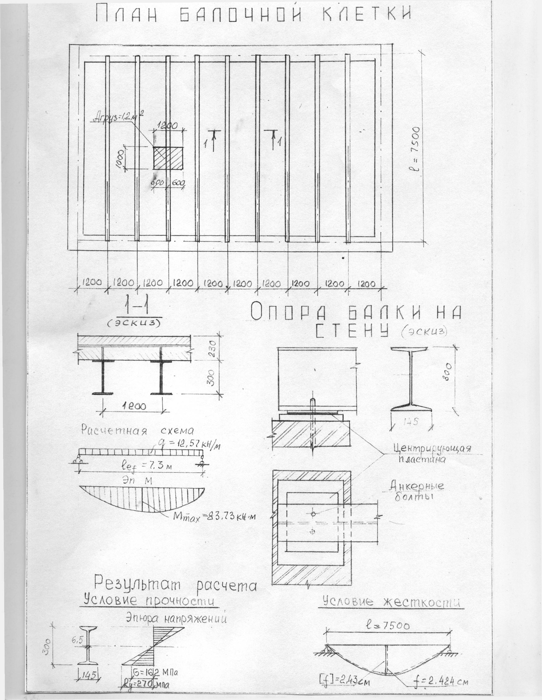

Пример оформления чертежа к задаче №2.
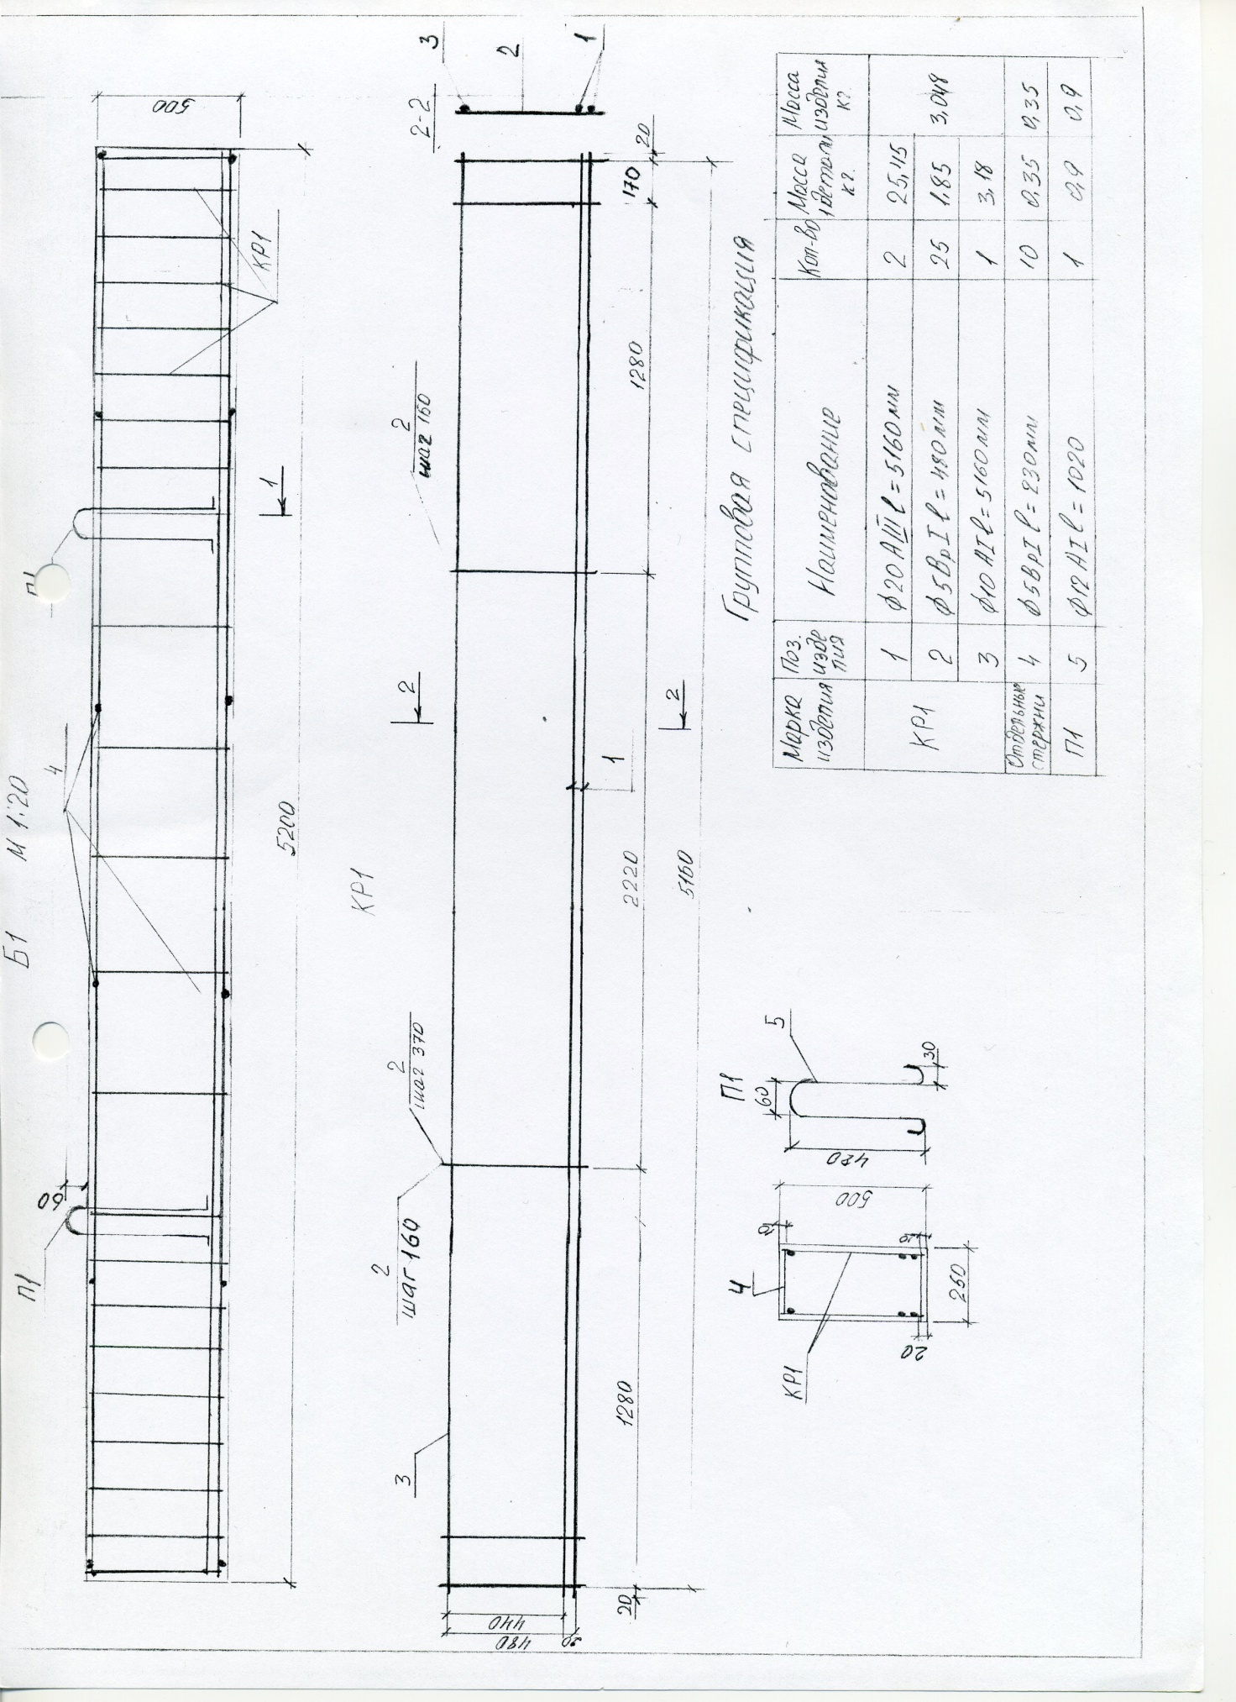

Пример оформления чертежа к задаче №3.
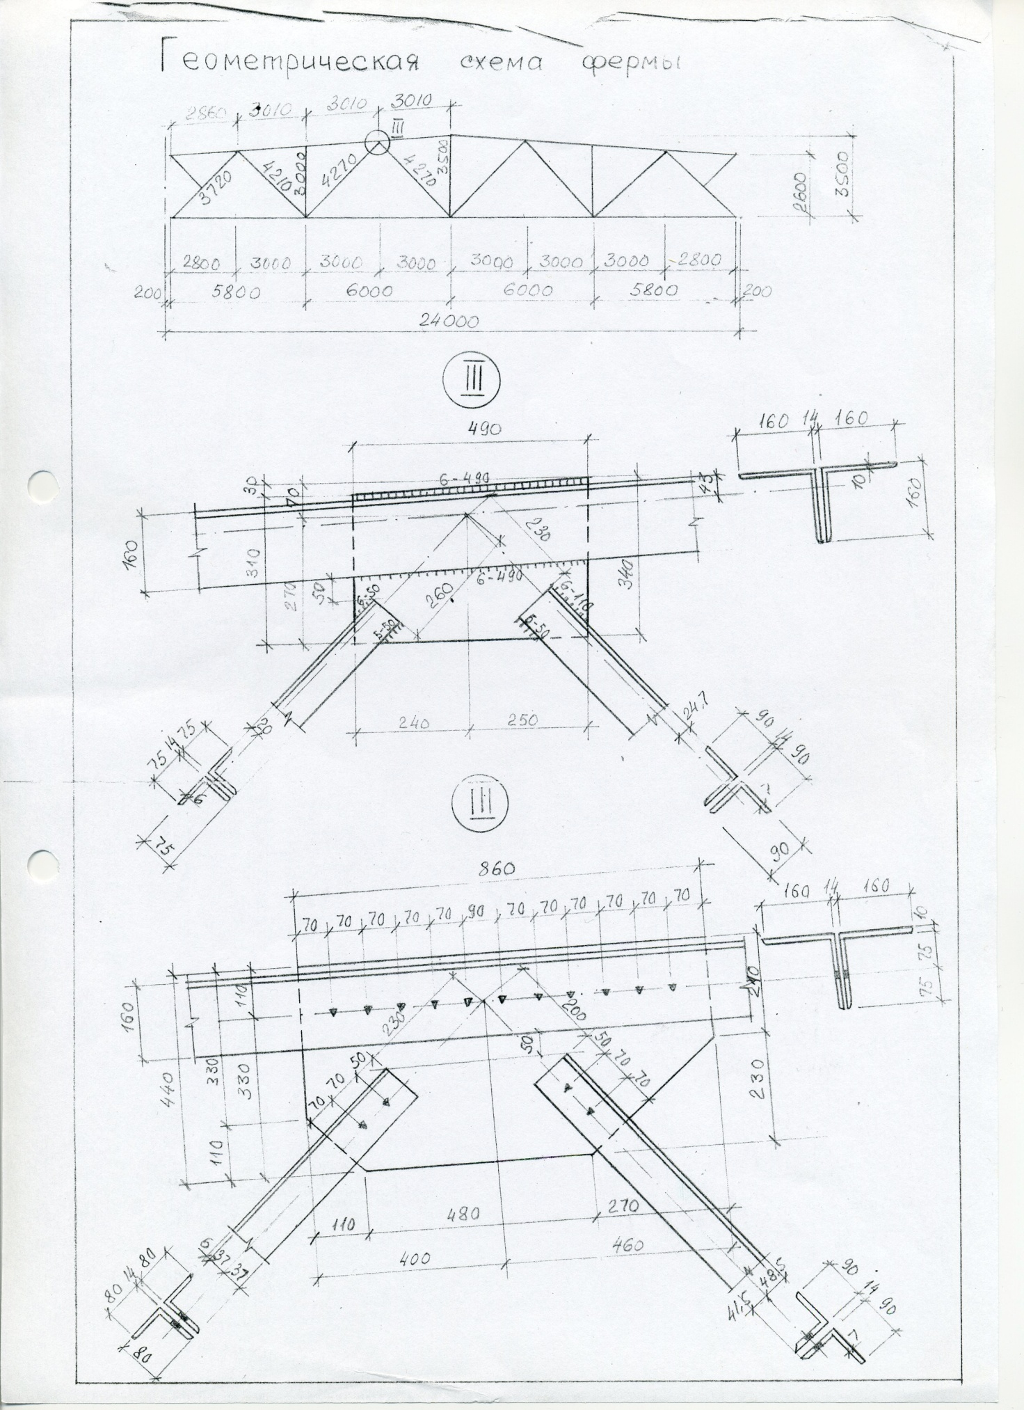

Таблицы для решения задач
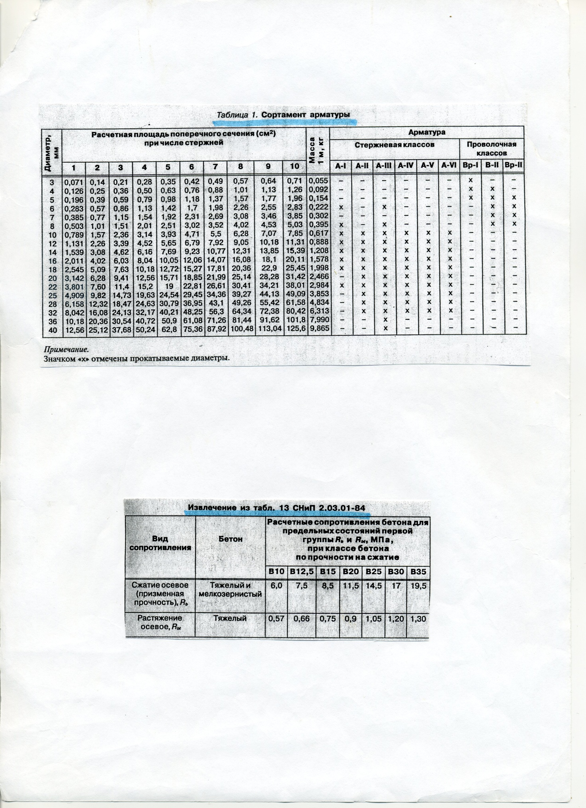

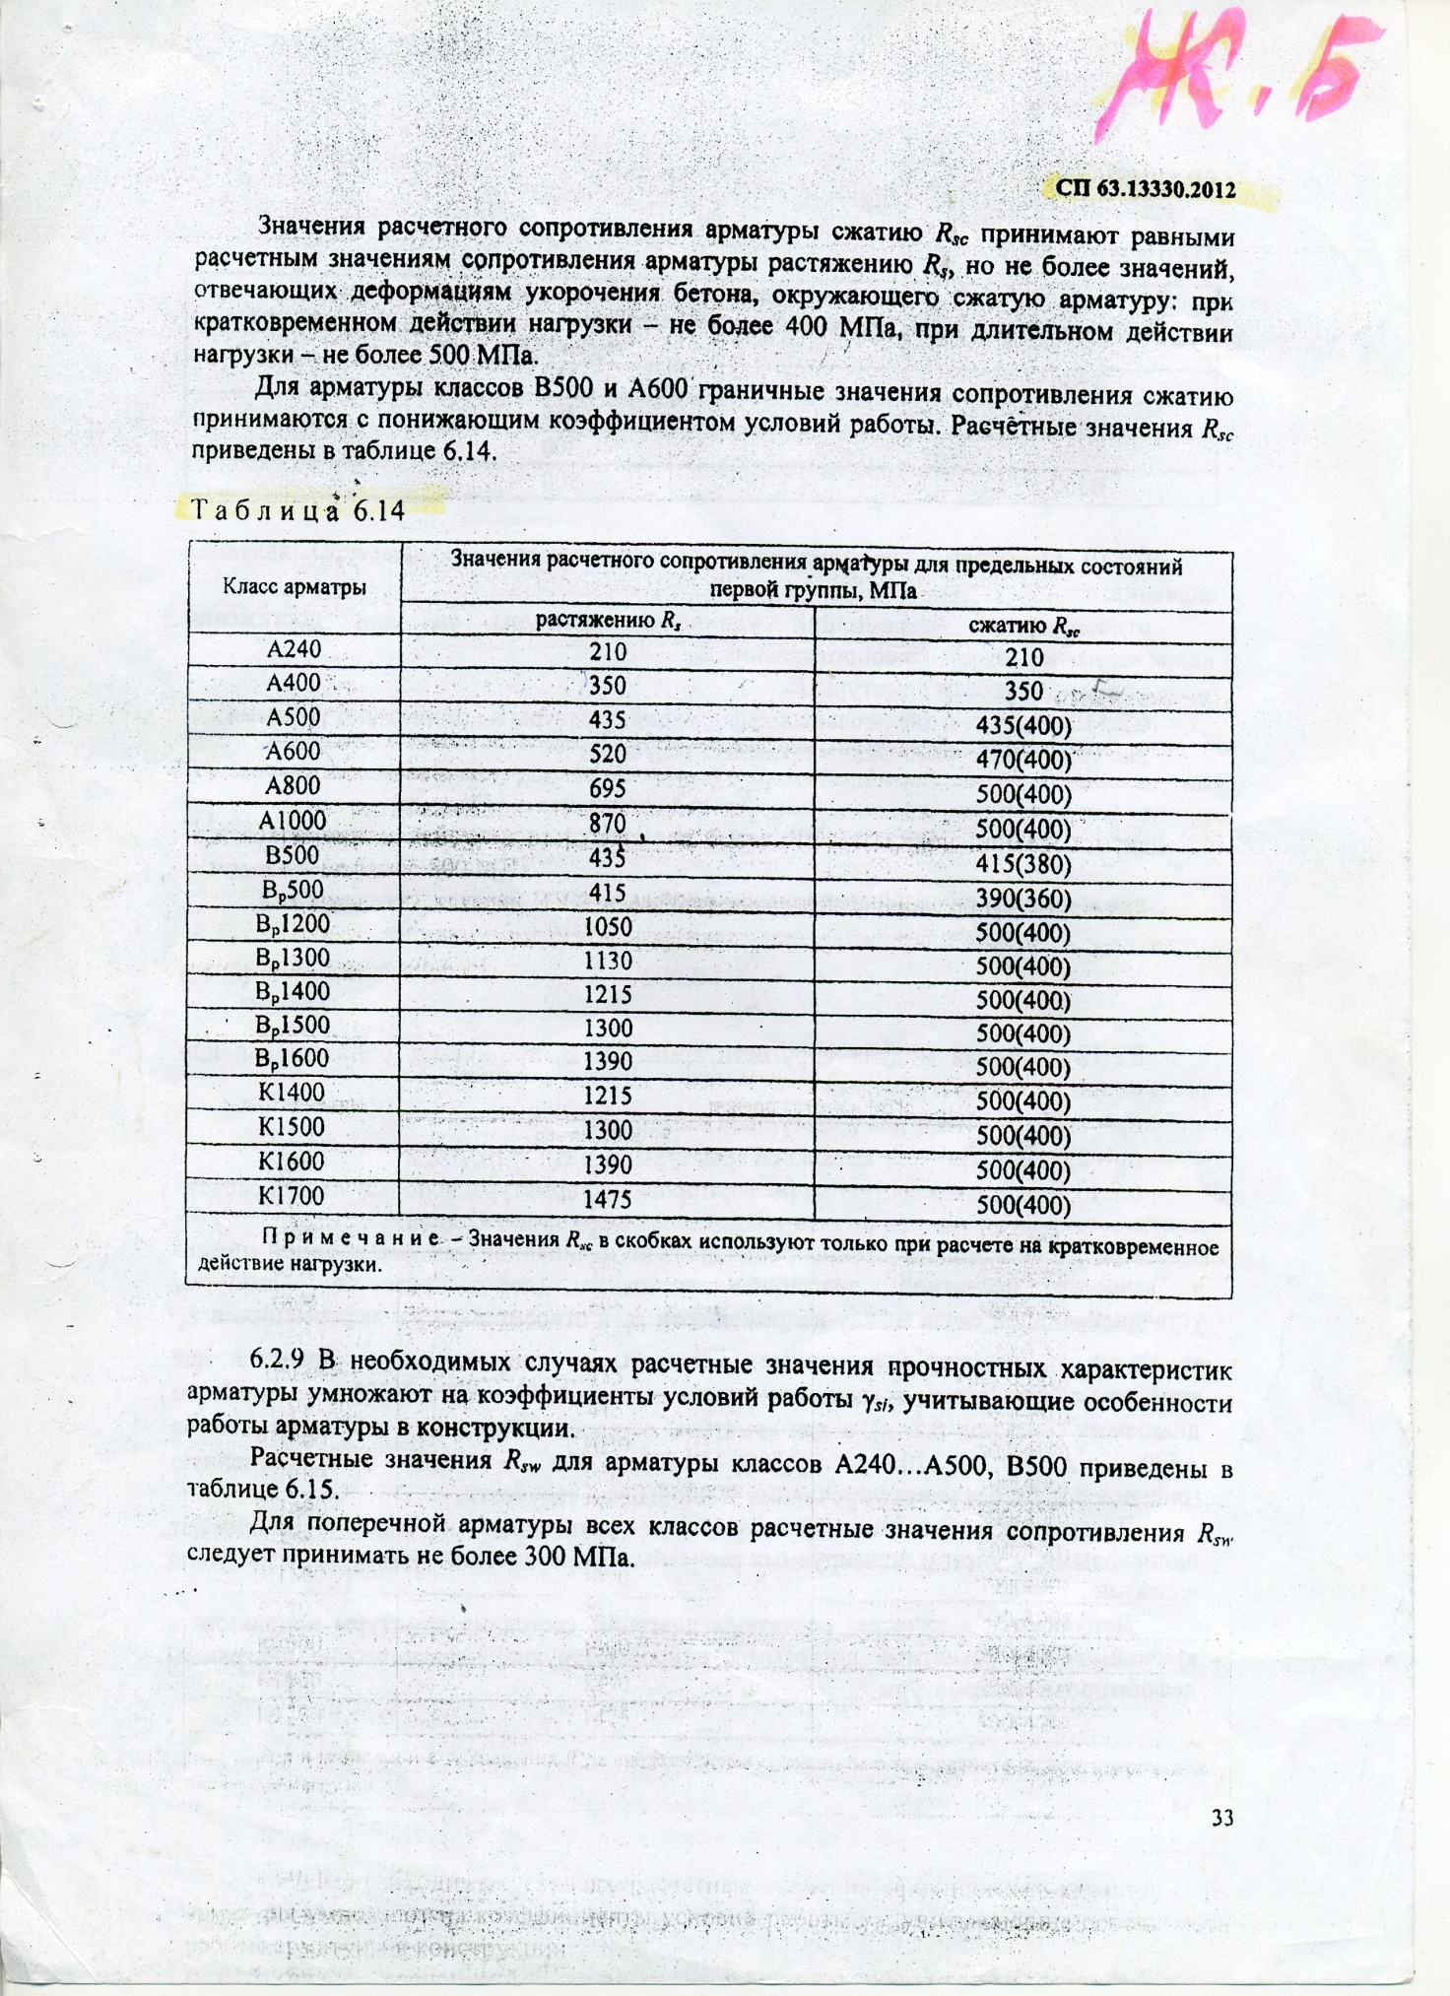

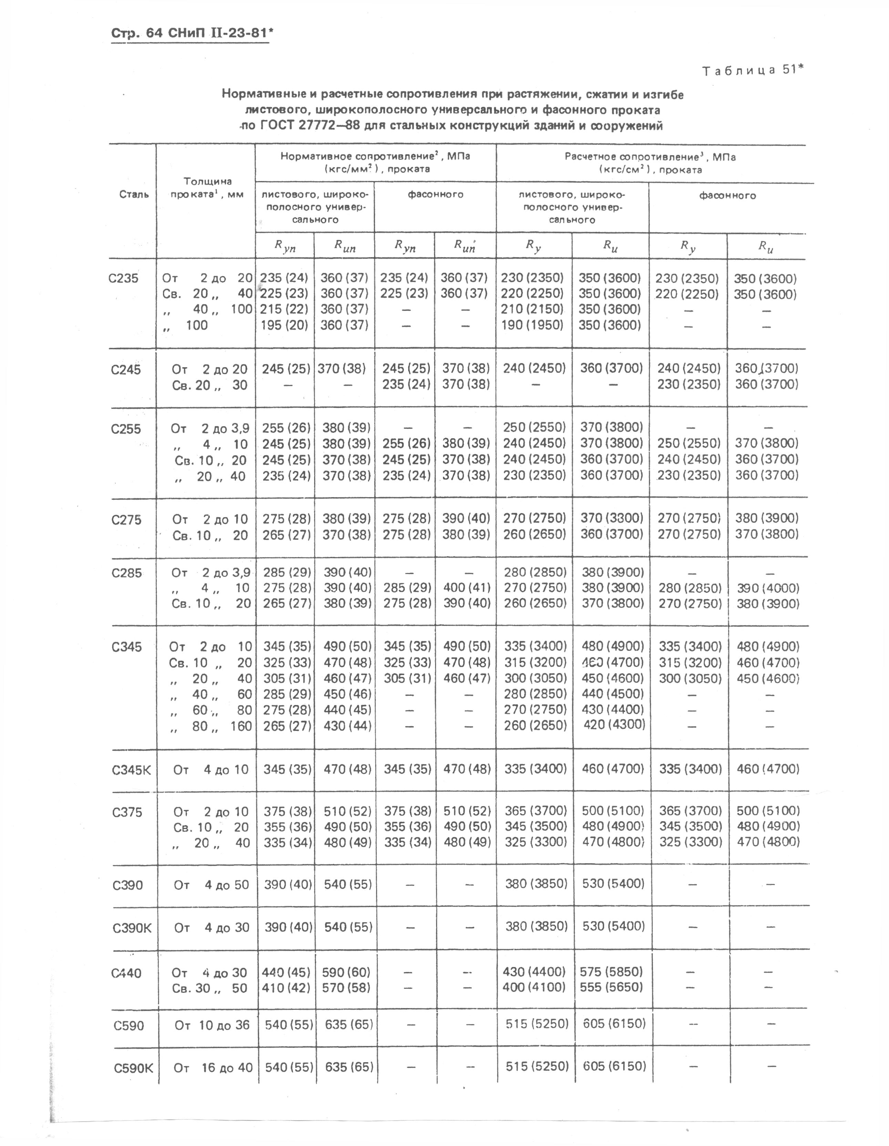

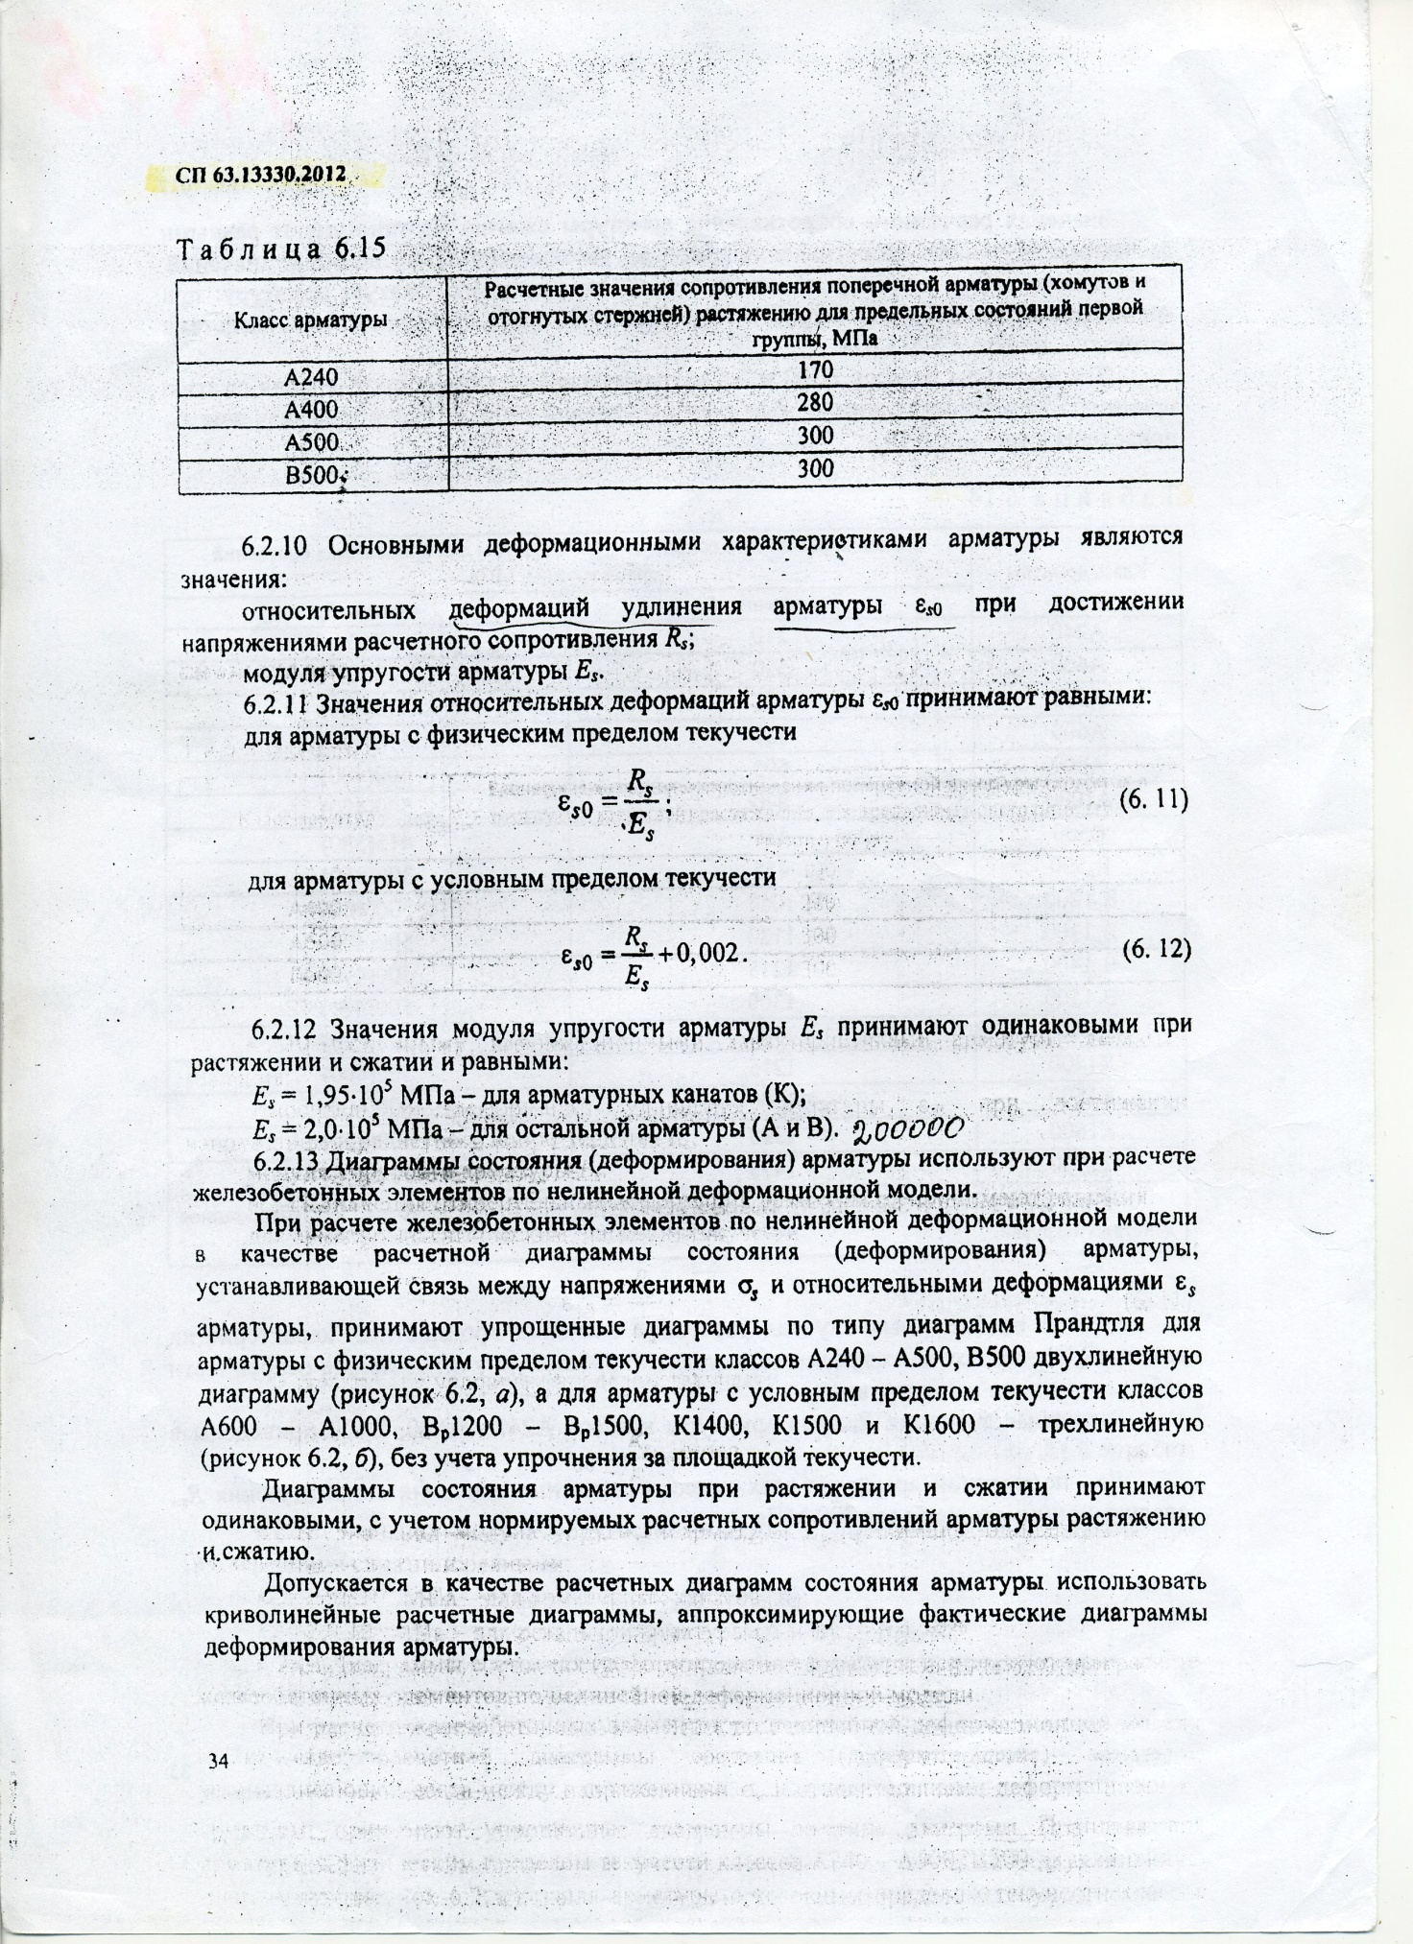

ПРИЛОЖЕНИЕ 6. ТАБЛИЦЫ ДАННЫХ ДЛЯ РАСЧЕТОВ КП№3.
Коэффициент крутизны откоса
Таблица 1.1
Вид грунтов | Коэффициент крутизны откоса при глубине выемки, м, не более
Вид грунтов | 1,5 | 3 | 5
Песок | 0,5 | 1 | 1
Супесь | 0,25 | 0,67 | 0,85
Суглинок | 0 | 0,5 | 0,75
Глина | 0 | 0,25 | 0,5

Допустимое расстояние по горизонтали от основания
откоса выемки до ближайших опор машин
Таблица 1.2
Глубина выемки,  м | Грунт
Глубина выемки,  м | песчаный | супесчаный | суглинистый | глинистый
Глубина выемки,  м | расстояние по горизонтали от основания откоса выемки до ближайших опор машин
1,0 | 1,5 | 1,25 | 1,0 | 1,0
2,0 | 3,0 | 2,4 | 2,0 | 1,5
3,0 | 4,0 | 3,6 | 3,25 | 1,7
4,0 | 5,0 | 4,4 | 4,0 | 3,0
5,0 | 6,0 | 5,3 | 4,75 | 3,5

Технологическая оснастка
Таблица 2.1
Наименование оснастки | Эскиз  оснастки | Грузоподъ-  ёмность. т | Масса,  т | Расчёт-ная высота, м
Строп четырёхветвевой  4СК-5/4000.  Разгрузка конструкций,  монтаж плит:фундамент-  ных,балконных,  перекрытия,  1-строп;  2-крюк.  Строп двухветвевой  2СК-2,5/2000;  2СК-5,0/2200.  Разгрузка конструкций,  монтаж  панелей стен и перегородок, подъём пакетов с кирпичом,  1-звено; 2-строп; 3-крюк;  4-подкладки под канат. | 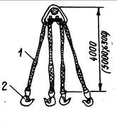  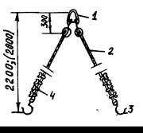 | 5  2,5  5,0 | 0,037  0,014  0,033 | 4,0  2,0  2,2

Нормы складирования на 1 м² полезной площади
Таблица 3.1
Вид материала, конструкции, полуфабриката | Норма складирования на 1м² с учётом проходов и проездов
1 | 2
1. Склады открытые.
Сборный железобетон, м³ | 2
фундаменты | 1,35
колонны, ригеля | 2
плиты перекрытия | 2
плиты покрытия | 3,7
фермы | 3,45
балки покрытия | 5
фундаментные и подкрановые балки, лестничные площадки, марши, плиты балконные, перемычки, | 2,85
блоки бетонные стеновые | 1
Кирпич при хранении, тыс. шт.
в клетках | 2,5
в пакетах на поддонах | 2,2÷2,5
Сталь-прокат, т | 1,7
Щебень и гравий в механизир. складах, м³ | 0,43
Песок, м³ | 0,43
Пеносиликат, пенобетон, газобетон, м² | 12
Стальные конструкции, т | 3,3
2. Навесы.
Оконные и дверные блоки, м² | 45
Асбестоцементные листы, м² | 160
Минераловатные плиты, изовер и т. д. м² | 18
Плиты легкобетонные, древесноволокнистые, м² | 130
3. Закрытые склады.
Рубероид, наплавляемые рулонные материалы м² | 280
Листы сухой штукатурки, м² | 160
Линолеум, м² | 138
Олифа, краски сухие или тёртые, т | 1,2
Паркет, м² | 54
Плитка керамическая, м² | 80
Стекло оконное, м² | 120
Обои, м² | 250

Показатели для определения площадей временных зданий
Таблица 4.1
Номенклатура по функциональному назначению | Назначение | Нормативный  показатель
Контора прораба,  охранное помещение | Размещение административно – технического персонала. | 4 м² на 1 чел.
Гардеробная | Переодевание рабочих и хранение уличной спецодежды. | 0,9 м² на 1 чел.
Помещение отдыха и приёма пищи | Обогрев, приём пищи рабочими во время регламентируемых перерывов. | 0,25 м² на 1 чел.
Умывальная | Санитарно – гигиеническое обслуживание рабочих. | 0,05м² на 1 чел.
Душевая | То же | 0,43 м² на 1 чел.
Туалет | То же | 0,07м² на 1 чел.
Сушилка | Сушка спец.одежды и спец.обуви. | 0,2 м² на 1 чел.

Ориентировочные нормы расхода воды, л. на производственные нужды
Таблица 5.1
Наименование работ, процессы | Единицы измерения | Удельный расход
Приготовление растворов:  известковых  смешанных и цементных | М³  М³ | 180÷120  190÷275
Поливка:  бетона  опалубки  кирпича | М³  М³  1000 штук | 300  50  220
Штукатурка при готовом растворе | М² | 2÷8
Малярные работы | М² | 2÷4
Заправка автотранспорта | машина | 400÷700

Средние значения k и cos φ
Таблица 4.1
Характеристика нагрузки | k | Cosφ
1 | 2 | 3
Башенные краны | 0,2 | 0,5
Лебёдки, подъёмники и др. мелкие механизмы | 0,15 | 0,5
Мелкие строительные механизмы | 0,15 | 0,6
Сварочные трансформаторы | 0,35 | 0,4
1 | 2 | 3
Электрическое освещение лампами
накаливания
Наружное | 1 | 1
Внутреннее | 0,8 | 1
Переносной ручной инструмент | 0,1 | 0,4
Мощность сети внутреннего освещения
Таблица 4.2
Наименование | Ед. измерения | Мощность, кВт
Место производства работ
-земляных | 1000 м² | 0,5÷0,8
-бетонных и железобетонных | То же | 1÷1,2
-свайных | Тоже | 0,3
-монтаж сборных конструкций | То же | 2,4
-каменных | То же | 0,6÷0,8
Открытые склады | 1000 м² | 0,8÷1,2
Административно-бытовые здания | 100 м² | 1÷1,5
Внутрипостроечные дороги | 1 км | 2,5
Охранное освещение | 1 км | 1,5
Закрытые склады | 100 м² | 0,8÷1
Охранное помещение | 100 м² | 0,8÷1

ПРИЛОЖЕНИЕ 7. Пример оформления чертежей КП№3.

ТЕХНОЛОГИЧЕСКАЯ КАРТА НА КИРПИЧНУЮ КЛАДКУ
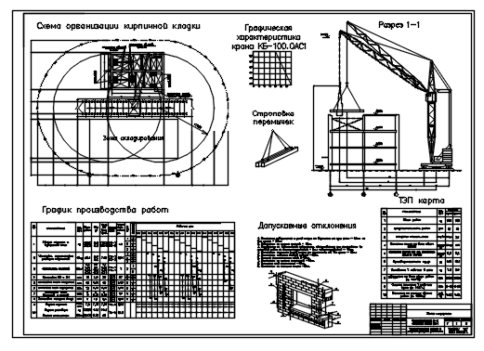

КАЛЕНДАРНЫЙ ПЛАН
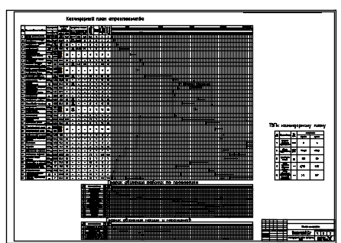

СТРОЙГЕНПЛАН.


